

UNIVERSIDAD TÉCNICA DEL NORTE
FACULTAD DE INGENIERÍA EN CIENCIAS APLICADAS

CARRERA DE INGENIERÍA EN SISTEMAS COMPUTACIONALES

TRABAJO DE GRADO PREVIO A LA OBTENCIÓN DEL TÍTULO
DE INGENIERO EN SISTEMAS COMPUTACIONALES

TEMA:

“IMPLEMENTACIÓN DE UN SISTEMA DE GESTIÓN ACADÉMICA POR QUIMESTRES PARA LA ESCUELA DE EDUCACIÓN BÁSICA “DOS DE MARZO” CON LICENCIAMIENTO LIBRE.”

AUTOR: Juan Carlos Montalvo Varela.

DIRECTOR: Ing. Pablo Landeta.

IBARRA – ECUADOR

2014


UNIVERSIDAD TÉCNICA DEL NORTE
BIBLIOTECA UNIVERSITARIA

AUTORIZACIÓN DE USO Y PUBLICACIÓN A FAVOR DE LA UNIVERSIDAD TÉCNICA DEL NORTE

- IDENTIFICACIÓN DE LA OBRA
La UNIVERSIDAD TÉCNICA DEL NORTE, dentro del proyecto Repositorio Digital institucional determina la necesidad de disponer los textos completos de forma digital con la finalidad de apoyar los procesos de investigación, docencia y extensión de la universidad. Por medio del presente documento dejó sentada mi voluntad de participar en este proyecto, para lo cual se pone a disposición la siguiente investigación:

DATOS DE CONTACTO
CÉDULA DE IDENTIDAD | 1002521605
APELLIDOS Y NOMBRES | JUAN CARLOS MONTALVO VARELA
DIRECCIÓN | Dalmau 09-58 y General Enríquez
EMAIL | jcmontalvo_varela@hotmail.com
TELÉFONO FIJO | 062-908-541
TELÉFONO MÓVIL | 098-4494-501
DATOS DE LA OBRA
TÍTULO | “Implementación de un sistema de gestión académica por quimestres para la escuela de educación básica “Dos de Marzo” con licenciamiento libre.”
AUTOR | Juan Carlos Montalvo Varela
FECHA | 11 de Marzo del 2014
PROGRAMA | Pregrado
TITULO POR EL QUE | Ingeniería en Sistemas Computacionales
DIRECTOR | Ing. Pablo Landeta











DEDICATORIA

Con todo mi cariño y mi amor para las personas que hicieron todo en la vida para que yo pudiera lograr mis sueños, por motivarme y darme la mano cuando sentía que el camino se terminaba, a ustedes por siempre mi corazón y mi agradecimiento.

Francisco y Magdalena

Juan Carlos

AGRADECIMIENTOS

A la Universidad Técnica del Norte por haber brindado una oportunidad de superación que garantiza un éxito profesional.

Un agradecimiento muy especial Ing. Pablo Landeta, Director de Tesis por su guía profesional insuperable y su amistad que facilitó y género entusiasmo en la culminación del presente trabajo.

A mi familia quienes con infinito amor a través de la vida han sabido guiarme con su ejemplo de trabajo y honestidad, por todo su esfuerzo reflejado y por su constante apoyo que ha permitido alcanzar esta meta personal y profesional. Al personal docente y autoridades de la escuela de Educación Básica “Dos de Marzo” quienes con su apoyo desinteresado brindaron información relevante, para desarrollar este proyecto que contribuye la ayuda en su proceso educativo

Juan Carlos

RESUMEN

El presente proyecto de desarrollo está realizado bajo la necesidad del cambio en la metodología de períodos de estudio y la optimización de los procesos educativos a través de la tecnología.
Esto hace que se brinde un mejor servicio a los actores educativos, acogiendo a las nuevas políticas educativas, gestando cambios para optimizar y generar mejoramientos del medio. Todo esto enmarcado en los requerimientos y políticas del estado que promueve la utilización de software GNU open source.
Los capítulos que han dado el lineamiento a este proyecto son:
Capítulo I: Incluye el estudio de las diferentes tecnologías a utilizar en el proyecto, además definió Php, MySql, JavaScript, CodeIgnitel, y cubos OLAP para la generación y administración de reportes, también se define que la metodología de implementación del proyecto es Extreme Programming XP.
Capítulo II: aquí se realiza un levantamiento de la información de los usuarios, al ser un sistema bajo demanda, con varias visitas para determinar los requerimientos de los usuarios.
Capítulo III: Contempla el desarrollo del sistema, donde se detallan en forma pormenorizada el diseño, configuración según los requerimientos de los usuarios, además al finalizar se realizan pruebas del sistema y corrección de errores.
Capítulo IV: Es la implantación del sistema, conocer los requerimientos mínimos para que pueda ser usado por los usuarios, además se explica cómo están conformados los distintos módulos y su utilidad.
Capítulo V: Este capítulo está dedicado a las conclusiones y recomendaciones así como las citas bibliográficas y diccionarios de términos.

SUMMARY

The following development project is made after the necessity of change in the study periods methods, and the improvement of educational processes through technology.
This will provide a better service to the educational performers, under the new educational policies, creating changes in order to optimize and improvements in the area. This will be all framed under the requirements and policies from the government, promoting the use of “gnu open source” software.
The chapters lining this project are:
Chapter I: includes a full study on the different technologies to be used in the project, it also defined “php, mysql, javascript, codeignitel, y cubes OLAP” for the creation and management of reports, and also defined that the project application method is “extreme programming XP”.
Chapter II: here the users information is gathered, and because this is a demand system, with several views to determine the users requirements.
Chapter III: contemplates the system development, where there are minor details of the design, setup according to the users, and also at the end there will be systems trials and fixing errors.
Chapter IV: is the system application, meeting the basic requirements from the users, and it is also where it explains the components and their uses.
Chapter V: this one has conclusions and recommendations, as well as bibliography and glossary.

ÍNDICE DE CONTENIDOS

AUTORIZACIÓN DE USO Y PUBLICACIÓN A FAVOR DE LA UNIVERSIDAD TÉCNICA DEL NORTE II
AUTORIZACIÓN DE USO A FAVOR DE LA UNIVERSIDAD III
CESIÓN DE DERECHOS DE AUTOR DEL TRABAJO DE GRADO IV
CERTIFICACIÓN V
CONSTANCIAS VI
DECLARACIÓN VII
DEDICATORIA VIII
AGRADECIMIENTOS IX
RESUMEN X
SUMMARY XI
ÍNDICE DE CONTENIDOS XII
ÍNDICE DE TABLAS XVIII
ÍNDICE DE GRÁFICOS XX

CAPÍTULO I 1
MARCO TEÓRICO 1
1.1 Antecedentes 1
1.2 Formatos de información existentes 1
1.2.1. Estudio la normativa de trabajo para quimestres 2
1.2.2.Análisis y comparativas de sistemas Existentes 6
1.2.3. Conclusión 8
1.3. Internet 9
1.3.1. WWW (World Wide Web) 9
1.3.2. Historia de la web. 9
1.3.3. Navegador web 10
1.4. Aplicación web. 10
1.4.1. Funcionamiento de la web. 11
1.4.2. Interfaz web. 12
1.4.3. Consideraciones técnicas. 13
1.4.4. Estructura de las aplicaciones web. 13
1.4.5. Estándares web. 14
1.4.6. Aplicaciones web seguras. 15
1.5. Requerimientos de un sitio web. 15
1.5.1. Diseño y Desarrollo Web 17
1.5.2. Fases de desarrollo Web. 17
1.6. Servidor web. 18
1.7. Lenguajes de codificación web. 19
1.7.1. Lenguaje de Programación PHP. 19
1.7.2. Lenguaje JavaScript 20
1.8. Base de Datos MySql. 21
1.8.1. Características. 22
1.8.2. Arquitectura 23
1.9. Framework Codeigniter. 23
1.9.1. Características generales de CodeIgniter 24
1.9.2. Flujo de aplicación de CodeIgniter 25
1.9.3. Modelo - Vista - Controlador en CodeIgniter 26
1.10. Cubos de Datos OLAP para Reportes Dinámicos. 27
1.10.1. Definición. 27
1.10.2. Partes Básicas de los cubos OLAP 28
1.10.3. Herramienta de lectura de cubos OLAP sobre PHP (phpMyOLAP) 28
1.11. UML (Lenguaje Unificado de Modelado), Casos de Uso. 29
1.12. Implementación de aplicaciones móviles a través de Android 30
1.12.1. Antecedentes 30
1.12.2. Entorno de desarrollo 30
1.12.3. Aplicaciones Web Móviles Vs Aplicaciones Android Nativas 30
1.12.4. Web App 31
1.12.5. App Nativa 31
1.12.6. Características de App nativa vs App web 31
1.12.7. Multiplataforma 32
1.12.8. Acceso a funcionalidades nativas 32
1.13. Programación y lenguaje Utilizado en Android nativo 33
1.13.1.Basic4Android 34
1.13.2.Mono para Android 34
1.13.3.App Inventor 34
1.13.4.LiveCode 34
1.13.5.Android Studio 35
1.13.6.Android SDK 35
1.13.7.Conectividad hacia los equipos. 36
1.13.8.Bases de Datos para equipos Móviles por medio de Android nativo. 37
1.14.Metodología de desarrollo 38
1.14.1.Extreme Programming (XP) 38

CAPÍTULO II 39
DIAGNÓSTICO 39
2.1. Antecedentes investigativos 39
2.2. Objetivo 40
2.2.1 General 40
2.2.2.Específicos 40
2.3. Variables e Indicadores. 40
2.4. Diagnostico matriz relación 41
2.5. Mecánica operativa. 42
2.5.1 Identificación de la población. 42
2.5.2.Cálculo de la muestra. 42
2.6. Técnicas de Muestreo 42
2.6.1 Observación 43
2.6.2.Diseño de entrevista o encuesta con parámetros de reportes 43
2.6.3.Aplicación de Entrevista 44
2.6.4.Tabulación de datos 46
2.6.5.Tabulación de Reportes ya existentes 47
2.6.6.Tabulación de Información para crear nuevos reportes. 47
2.7.Diseñar informes con los requerimientos de los Usuarios 48
2.7.1.Estadísticas de las necesidades de información 49
2.8. Análisis de información a ser automatizada 51
2.9. Situación actual. 53
2.9.1 Antecedentes. 54
2.9.2.Políticas y restricciones operacionales. 54
2.10. Sistema de gestión académica sobre la Web 2.0 54
2.10.1 Introducción. 54
2.10.2.Herramientas de desarrollo 55
2.10.3.Ventajas de un sistema de gestión académica web 2.0. 55
2.11. Inconvenientes. 56
2.12.Impacto social. 56
CAPITULO III 57
PROPUESTA OPERATIVA 57
3.1. Análisis y diseño del sistema 57
3.1.1. Especificación de requerimientos 57
3.1.2. Descripción del sistema actual. 57
3.2. Tipos de usuarios. 57
3.2.1. Mantenimiento / Soporte. 58
3.2.2. Necesidad y naturaleza de los cambios. 58
3.2.3. Descripción de los cambios deseados 58
3.3. Sistema propuesto. 59
3.3.1. Antecedentes. 59
3.3.2. Políticas. 60
3.3.3. Restricciones. 60
3.3.4. Sistema propuesto. 60
3.3.5. Usuarios 61
3.4. Requisitos Funcionales 62
3.4.1. Rendimiento. 62
3.4.2. Seguridad. 62
3.4.3. Fiabilidad. 63
3.4.4. Disponibilidad. 63
3.4.5. Mantenibilidad. 63
3.4.6. Portabilidad. 63
3.4.7. Mantenimiento / soporte. 64
3.5. Escenarios operacionales. 64
3.5.1. Requisitos Específicos 65
3.5.2. Futuras evoluciones. 67
3.5.3. Cambios considerados pero no incluidos. 67
3.6. Diseño de la aplicación 68
3.6.1. Diseño arquitectónico 68
3.6.2. Diseño de base de datos 69
3.6.3. Diseño cubos OLAP 70
3.6.4. Diseño de componentes 71
3.7. Especificación de casos de uso 71
3.7.1. Definición de casos de uso 72
3.7.2. Instalación y Configuración de Sistemas 73
3.7.3. Autenticación Seguridad 74
3.7.4. Creación del Ciclo Lectivo 76
3.7.5. Ingreso, búsqueda y actualización de datos de estudiantes. 77
3.7.6. Ingreso, Búsqueda y modificación de datos de Docentes. 79
3.7.7. Ingreso, Búsqueda y modificación de Médico. 81
3.7.8. Registro de Matriculados. 82
3.7.9. Generación de Nómina de Grado – Paralelo – Estudiante, Semanal. 85
3.7.10. Registro de Notas. 86
3.7.11. Generación de Reportes, CUBOS OLAP. 88
3.7.12. Emisión de Certificados. 90
3.7.13. Revisión de Notas en Línea. 92
3.7.14. Registro, Consulta y Modificación de Cuestionario para Estudios de Apoyo de los Estudiantes. 93
3.7.15. Aplicación de Cuestionario por Asignatura a los Estudiantes como Apoyo para su Aprendizaje. 94
3.7.16. Administración de Usuarios. 96
3.7.17. Administración de Asignaturas. 97
3.7.18. Aplicativo móvil. 98
3.8. Diseño de un modelo de Interfaz de pantallas y reportes 99
3.8.1. Definición. 99
3.8.2. Elementos de la Interface. 99
3.8.3. Interface de acceso 100
3.8.4. Interface de Sistema 101
3.9. Diseño y modelado de cubo OLAP para reportes dinámicos 102
3.10. Pruebas de la aplicación 103
3.10.1. Cronograma de pruebas 103
3.10.2. Pruebas de unidad 104
3.10.3. Pruebas de integración de módulos y componentes 104
3.10.4. Pruebas de sistema 107
3.10.5. Pruebas de acceso a datos 108
3.10.6. Integración de reportes 108
3.10.7. Feedback 109

CAPÍTULO VI 110
IMPLANTACIÓN 110
4.1. Implantación del sistema 110
4.1.1. Requerimientos. 110
4.1.2. Despliegue de la aplicación 110
4.2. Interfaz de acceso 110
4.2.1. Interface de Usuario y administración 112
4.2.2. Interface de Administración de Períodos Académico 116
4.2.3. Interface de Administración configuraciones generales de Sistema 118
4.2.4. Interface de Administración de test de Evaluación 120
4.2.5. Interface de Administración de Lugares Geográficos 121
4.2.6. Interface de Administración de Reportes en Cubos OLAP 123
4.2.7. Interface del Perfil Docente 125
4.2.8. Interface del Perfil Estudiante 126
4.2.9. Interface del Perfil Médico. 128

CAPITULO V 130
CONCLUSIONES Y RECOMENDACIONES 130
5.1. Conclusiones. 130
5.2. Análisis de Impacto 131
5.3. Recomendaciones 132
5.4. Glosario 134
5.5. Referencias bibliográficas 137
5.6. Anexos 141
5.6.1. Anexo de Certificados 141
5.6.2. Anexo Entrevista 142
5.6.3. Creación del Cubo Físico. 143
5.6.4. Scrip de Carga: 147
5.6.5. Anexo Creación de Cubo de Datos en Pentaho 150
5.6.6. Manual de Instalación. 155

ÍNDICE DE TABLAS

Tabla 1 Fechas Quimestres 3
Tabla 2 Estándares Web. 15
Tabla 3 Revisión de código 15
Tabla 4 Ventajas y desventajas del lenguaje PHP 20
Tabla 5 Ventajas y Desventajas de JavaScript 21
Tabla 6 Comparativa App Web y App Nativa 33
Tabla 7 Variables e indicadores 40
Tabla 8 Matriz de relación 41
Tabla 9 Personal Involucrado en Entrevista para Definir Reportes del Sistema 45
Tabla 10 Tabulación de reportes para entrevista 47
Tabla 11 Tabulación de datos de las encuestas 48
Tabla 12 Estudiantes – información - notas 50
Tabla 13 Tablas con datos tabulados, Estudiantes y Docentes. 50
Tabla 14 Tipos de Usuarios 58
Tabla 15 Usuarios 61
Tabla 16 Requisitos funcionales 62
Tabla 17 Escenarios operacionales 65
Tabla 18 Requisitos Específicos 67
Tabla 19 Descripción de Casos de Uso 73
Tabla 20 Caso de Uso Instalación y Configuración de Sistema 73
Tabla 21 Caso de Uso Autenticación Seguridad 75
Tabla 22 Caso de Uso Creación del Ciclo Lectivo 76
Tabla 23 Caso de Uso Ingreso, Búsqueda y Actualización de Datos de los Estudiantes 78
Tabla 24 Caso de Uso Ingreso, Búsqueda y Modificación de Datos de Docentes Fuente: El Autor 80
Tabla 25 Caso de Uso Ingreso, Búsqueda y Modificación de Médico 81
Tabla 26 Caso de Uso Registro de Matriculados 83
Tabla 27 Caso de Uso Generación de Nómina de Grado – Paralelo – Estudiante Semanal 85
Tabla 28 Caso de Uso Registro de Notas 86
Tabla 29 Caso de Uso Generación de Reportes CUBOS OLAP 89
Tabla 30 Caso de Uso Emisión de Certificados 91
Tabla 31 Caso de Uso Revisión de Notas en Línea 92
Tabla 32 Caso de Uso Registro, Consulta y Modificación de Cuestionario para Estudios de Apoyo de los Estudiantes 93
Tabla 33 Caso de Uso Aplicación de Cuestionario por Asignatura a los Estudiantes como Apoyo para su Aprendizaje 95
Tabla 34 Caso de Uso Administración de Usuarios 96
Tabla 35 Caso de Uso Administración de Asignaturas 97
Tabla 36 Caso de Uso Aplicativo Móvil 98
Tabla 37 Cronograma de Pruebas. 103
Tabla 38 Clases del Sistema 104
Tabla 39 Módulos para pruebas de Integración 104
Tabla 40 Pruebas de Integración de Módulos 107
Tabla 41 Funcionabilidad de Sistema 107
Tabla 42 Pruebas de acceso a datos 108
Tabla 43 Integración de reportes 108
Tabla 44 FeedBack 109
Tabla 45 Requerimientos de Hardware y Software. 110

ÍNDICE DE GRÁFICOS

Ilustración 1 Entorno de Funcionamiento de Aplicación web 11
Ilustración 2 Modelo de Aplicación Web 14
Ilustración 3 Funcionamiento del DNS 16
Ilustración 4 Diagrama representativo de un Servidor web 19
Ilustración 5 Arquitectura MySql 23
Ilustración 6 Flujo de aplicación de Codeigniter 25
Ilustración 7 Diferencia entre web apps y apps nativas 31
Ilustración 8 Ranking de Reporte requerido 49
Ilustración 9 Índice de Reportes 49
Ilustración 10 Arquitectura - Funcionamiento del Sistema 68
Ilustración 11 Base de Datos del Sistema 69
Ilustración 12 Diagrama de cubo físico 70
Ilustración 13 Diagrama de Componentes 71
Ilustración 14 Caso de Uso Instalación y Configuración de Sistema 74
Ilustración 15 Caso de Uso Autenticación Seguridad 75
Ilustración 16 Caso de Uso Creación del Ciclo Lectivo 77
Ilustración 17 Caso de Uso Ingreso, búsqueda y Actualización de Datos de los Estudiantes 78
Ilustración 18 Diagrama de actividades registro de estudiante 79
Ilustración 19 Caso de Uso Ingreso, Búsqueda y Modificación de Datos de Docentes 80
Ilustración 20 Caso de Uso Ingreso, Búsqueda y Modificación de Médico 82
Ilustración 21 Caso de Uso Registro de Matriculados 83
Ilustración 22 Diagrama de Secuencia matrícula de estudiante 84
Ilustración 23 Diagrama de Actividades matrícula de estudiantes 84
Ilustración 24 Caso de Uso Generación de Nómina de Grado – Paralelo – Estudiante Semanal 85
Ilustración 25 Caso de Uso Registro de Notas 87
Ilustración 26 Diagrama de Secuencia Registro de Notas 87
Ilustración 27 Diagrama de Actividades Registro de Notas 88
Ilustración 28 Caso de Uso Generación de Reportes CUBOS OLAP 89
Ilustración 29 Diagrama de Actividades Generación de Reportes 90
Ilustración 30 Caso de Uso Emisión de Certificados 91
Ilustración 31 Caso de Uso Revisión de Notas en Línea 92
Ilustración 32 Caso de Uso Registro, Consulta y Modificación de Cuestionario para Estudios de Apoyo de los Estudiantes 94
Ilustración 33 Caso de Uso Aplicación de Cuestionario por Asignatura a los Estudiantes como Apoyo para su Aprendizaje 95
Ilustración 34 Caso de Uso Administración de Usuarios 96
Ilustración 35 Caso de Uso Administración de Asignaturas 97
Ilustración 36 Caso de Uso Aplicativo Móvil 98
Ilustración 37 Diseño de Interface 100
Ilustración 38 Interface de Ingreso a Sistema 100
Ilustración 39 Interface en Sistema 101
Ilustración 40 Modelo de cubo OLAP 102
Ilustración 41 Interface de acceso. 111
Ilustración 42 Interface de Login. 111
Ilustración 43 Interface de Usuario y administración 112
Ilustración 44 Menú principal de aplicativo 112
Ilustración 45 Ingreso de Admirativos 113
Ilustración 46 Edición y creación de un Estudiante 113
Ilustración 47 Lista de Estudiantes, ingreso y edición 114
Ilustración 48 Interface Ingreso de Estudiante 114
Ilustración 49 Interface ingreso de Docentes 115
Ilustración 50 Agregar Docente 115
Ilustración 51 Periodo Lectivo 116
Ilustración 52 Administración del periódico de labores 116
Ilustración 53 Administración Matrículas 117
Ilustración 54 Administración de Grado paralelo. 117
Ilustración 55 Configuración de periodo, docente, y asignatura 118
Ilustración 56 Selección de Docente materia 118
Ilustración 57 Registro de grados institución 118
Ilustración 58 Registro de paralelos 119
Ilustración 59 Registro de asignaturas 119
Ilustración 60 Registro de títulos para docentes 120
Ilustración 61 Registro de test de evaluación 120
Ilustración 62 Registro de preguntas para test 121
Ilustración 63 Registro de la nacionalidad 122
Ilustración 64 Registro de provincias 122
Ilustración 65 Registro de ciudades 122
Ilustración 66 Registro de parroquias 123
Ilustración 67 Interface de Cubo OLAP 123
Ilustración 68 Menú de despliegue Cubo OLAP Fuente: El Autor 124
Ilustración 69 Creación de Reporte de cubo OLAP 124
Ilustración 70 Reporte de cubo OLAP 125
Ilustración 71Registro de notas docente 125
Ilustración 72 Registro de los test realizados por el estudiante 126
Ilustración 73 Registro de test en docente 126
Ilustración 74 Interface de estudiante para ingreso y revisión de notas 127
Ilustración 75 Test de evaluación en estudiante Fuente: El Autor 127
Ilustración 76 Interface médico para el registro de ficha médica Estudiante 128
Ilustración 77 Registro de ficha médica 128
Ilustración 78 Registro de crecimiento estudiante 129
Ilustración 79 Registro de atenciones médicas 129
Ilustración 80 Configuración path de java 150
Ilustración 81 Descarga de herramienta para cubo de datos 151
Ilustración 82 Configuración de shema drivers conexión bdd 151
Ilustración 83 Interface shema workbench para creación de cubo 152
Ilustración 84 Configurando la conexión a la base de datos 152
Ilustración 85 Creación del esquema del cubo 153
Ilustración 86 Menú de opciones de shema 153
Ilustración 87 Cubo lógico ya creado en su esquema 153
Ilustración 88 Interface de creación reportes de cubo OLAP 154
Ilustración 89 Interface de MySQL Workbench 156
Ilustración 90 Conexión a base de datos 156
Ilustración 91 Interface para subir respaldo de BDD 156
Ilustración 92 Interface ce phpMyAdmin para subir respaldo de BDD 156

PROBLEMA

No existe un proyecto de software GNU libre para un sistema de gestión académico por quimestres en la Escuela de Educación Básica “Dos de Marzo” del cantón Antonio Ante en la provincia de Imbabura.

OBJETIVOS

OBJETIVO GENERAL

Implementar un proyecto Software GNU libre para el almacenamiento, administración y análisis de información, y evaluación académica en la Escuela de Educación Básica “Dos de Marzo” aplicando en períodos quimestrales.

OBJETIVOS ESPECÍFICOS

- Diagnosticar que tipos de proyectos de software para el almacenamiento de la información en gestión educativa se está aplicando en la Escuela de Educación Básica “Dos de Marzo”.
- Fundamentar teóricamente las herramientas para el desarrollo GNU libre en la gestión educativa, en la entidad de investigación.
- Desarrollar un proyecto software GNU libre para el almacenamiento, administración y análisis de información, y evaluación académica aplicando en períodos quimestrales.
- Capacitar al cuerpo docente en la administración y manejo del sistema propuesto.
- Diseñar una interface amigable y sencilla para el usuario tanto para la Web como para dispositivos móviles – Android
- Diseñar e implementar el proyecto basado en la metodología de trabajo Extreme Programming (XP).

ALCANCE

El alcance para este proyecto está delimitado a las Escuela de Educación Básica “Dos de Marzo” en el área de matrículas, notas, asignaturas, ingreso de docentes, asistencia de estudiantes y evaluaciones de estudio.

JUSTIFICACIÓN DEL PROYECTO

Este proyecto se desarrolla en base a la necesidad de un sistema de gestión académica dentro de la Escuela de Educación Básica “Dos de Marzo”.
Implementando las nuevas políticas quimestrales de gestión y evaluación educativa se hace necesario un sistema de gestión integral que permita optimizar tiempo, recursos y facilite los procesos operativos para el normal desenvolvimiento de las labores.
Las nuevas políticas disponen el uso de código libre y bajo Linux lo que genera la necesidad de un sistema de código abierto GNU y sobre la web.
La plataforma de desarrollo que se empleo es web 2.0 con sus ventajas de interacción con los usuarios para ingreso y consulta de los datos e información, además facilitar a los padres de familia el acceso a los datos y calificaciones de los estudiantes y saber que temas serán tratados, monitoreando el cumplimiento de acuerdo a lo programado.

CONTEXTO

Al ser la educación un recurso dinámico y potenciador de crecimientos múltiples en los seres humanos, firme asidero para el éxito y una segura esperanza para el progreso, donde la calidad exige cambios e innovaciones, en este contexto son varios los lineamientos de gestión y administración académica que deben ser mejorados acorde a las políticas educativas de este milenio, así por ejemplo la distribución del tiempo se realiza en períodos quimestrales y todo el proceso de gestión engloba pautas que exigen reordenar el currículo, reorientar los sistemas de evaluación y verificadores de seguimiento en forma sistémica.
Bajo esta premisa es necesario que la tecnología aplicada y utilizada en el sistema educativo apoyen a estas iniciativas a través de la patente GNU de libre distribución y el desarrollo web para que los aplicativos sean más universales, dinámicos y de fácil acceso a los actores educativos con forme lo exige el medio.

CAPÍTULO I

MARCO TEÓRICO

- Antecedentes.
- Formatos de información existentes.
- Internet.
- Aplicación web.
- Requerimientos de un sitio web.
- Servidor web.
- Lenguajes de co dificación web.
- Base de Datos MySql.
- Framework Codeigniter.
- Cubos de Datos OLAP para Reportes Dinámicos.
- UML (Lenguaje Unificado de Modelado), Casos de Uso.
- Implementación de aplicaciones móviles a través de Android.
- Programación y lenguaje Utilizado en Android nativo.
- Metodología de desarrollo.



Antecedentes

La Escuela de Educación Básica “Dos de Marzo” fue fundada el 17 de octubre de 1960 por el Presidente de la República Camilo Ponce Enríquez, inició con el propósito básico de la educación de la niñez anteña, la cual ha ido evolucionando y mejorando cada año con las nuevas y mejores experiencias de crecimiento y a su vez realimentando el proceso educativo el cual es la base del crecimiento de los seres humanos apuntando hacia una sociedad de bien y productiva.

Es así que en estos tiempos de cambio impulsados por el gobierno con el fin de realizar un mejoramiento continuo y crecimiento de la calidad de la educación a todos los niveles.

Esto ha dado paso a la implementación de los períodos educativos por quimestres, la cual busca mejorar y aprovechar el tiempo de los estudiantes al máximo, mediante actividades más participativas en la educación, donde se evalué no solo lo académico, sino lo participativo de los educandos y la cooperación en grupo lo cual vuelve al estudiante un ser completo en lo académico, social y personal.

Además de esto, otro de los cambios impulsados por el estado es la migración hacia software GNU o de licenciamiento libre de (Richard Stallman, 2007) Versión 3, el cual permite aprovechar el software al máximo sin ningún tipo de restricción, esto es debido a que la licencia de distribución no tiene costo, al contrario la comunidad de desarrolladores de programas promueven el mejoramiento de la educación a través de este tipo de conocimiento que trae consigo. (Wainer, 2001)

Formatos de información existentes

En la actualidad a nivel de todas las instituciones educativas están trabajando con el sistema SIGEE (Sistema Integral de Gestión Educativa Ecuatoriana), el cual concentra toda la información y formatos de los estudiantes, docentes y la relación de grado – matrícula al que están asignados, en el que permiten generar.
- Certificado de matrícula.
- Certificado de promoción.
- Lista de matriculados.
- Lista de docentes.

Además de estos formatos existen que uno de sus reportes básicos internos es:
- Libreta de calificaciones de los estudiantes. Y requieren añadir
- Cuadros de calificaciones para la publicación
- Hojas de registro médico

También se desea implementar un:
- Carné estudiantil de los la escuela.

Estudio la normativa de trabajo para quimestres

Instructivo para la aplicación de quimestres en instituciones educativas
Con fecha 17 de agosto del 2012, el Ministerio de Educación emitió un instructivo para la aplicación de quimestres en las instituciones.
El Ministerio de Educación emitió un oficio circular mediante el cual se da a conocer el instructivo para la aplicación de quimestres para el nuevo año lectivo en el régimen Sierra.

El Art. 146 del Reglamento a la Ley Orgánica de Educación Intercultural (LOEI) manifiesta lo siguiente.
“El año lectivo se debe desarrollar en un régimen escolar de dos (2) quimestres en todas las instituciones educativas públicas, fisco misionales y particulares, y debe tener una duración mínima de doscientos (200) días de asistencia obligatoria de los estudiantes para el cumplimiento de actividades educativas, contados desde el primer día de clases hasta la finalización de los exámenes del segundo quimestre”.
(Ministerio-de-Educación-del-Ecuador, 2012)

Para lo cual se deberá tomar en cuenta lo siguiente:

  - La implementación será progresiva, para el régimen Sierra a partir del año lectivo 2012-2013 y para la Costa desde el año lectivo 2013-2014.

  - Las autoridades de los establecimientos educativos elaborarán el cronograma de actividades escolares sobre la base de lo dispuesto por el Ministerio de Educación.
Primer Quimestre:
Fecha de inicio | 3 de sept
Primer Parcial | 3 de sept – 19 de oct
Segundo Parcial | 22 de oct – 30 de nov
Tercer Parcial | 3 de dic – 18 de ene
Exámenes | 21 de ene – 1 de feb

Segundo Quimestre:
Fecha de inicio | 18 de feb
Primer Parcial | 18 de feb – 5 de abr
Segundo Parcial | 8 de abr – 17 de may
Tercer Parcial | 20 de may – 28 de jun
Exámenes | 1 jul – 5 de jul

Tabla 1 Fechas Quimestres
Fuente: www.elcomercio.com

- Durante el periodo de matriculación, y antes del inicio de clases, los docentes de los establecimientos educativos, bajo la supervisión de sus autoridades, deberán organizar el año escolar, esto es, planificar las actividades de cada asignatura, los períodos de cada bloque o unidad, las evaluaciones diagnósticas, formativas y sumativas del primer quimestre.

- Durante la primera semana de clases se desarrollarán reuniones con padres y madres de familia para informarles acerca del nuevo sistema de evaluación, el calendario escolar y las políticas que norman la vida institucional, de acuerdo a la Ley Orgánica de Educación Intercultural y a su Reglamento.

- La planificación de las actividades anuales incluirá además el cronograma de preparación y entrega periódica de informes de aprendizaje, según lo establecido en los artículos 206, 209 y 216 del Reglamento a la LOEI.

- Cada quimestre estará compuesto por veinte semanas de gestión académica distribuidas de la siguiente forma: siete semanas para el primer parcial, seis para el segundo, seis para el tercero y una semana que corresponderá a los exámenes quimestrales.

Para la promoción se registrará una nota resultante del promedio del primero y segundo quimestre.

La calificación del período quimestral de cada una de las asignaturas tendrá los siguientes componentes: Un examen quimestral, que corresponderá al 20% de la nota total del quimestre. El promedio de tres notas parciales, que corresponderá al 80% de la nota total del quimestre.

Cada nota parcial corresponderá a un bloque curricular, y será el promedio de cinco evaluaciones: cuatro formativas y una sumativa. Las cuatro evaluaciones formativas corresponderán a los promedios conseguidos por los estudiantes, en las siguientes categorías: trabajos académicos independientes (tareas), actividades individuales en clase, actividades grupales en clase, y lecciones. La evaluación sumativa es escrita y busca evaluar los aprendizajes alcanzados en una unidad o bloque curricular.

- De conformidad con el artículo 196 del Reglamento a la LOEI, La calificación mínima requerida para la promoción, en cualquier establecimiento educativo o del país, es de siete sobre diez (7/ 10). (Ministerio-de-Educación-del-Ecuador, 2012)

- Ahora al hacer un vistazo comparativo de cómo se maneja y manejaban los períodos educativos, se puede establecer las siguientes diferencias.

Antes, por Trimestres

- El año escolar se dividía en tres trimestres. Por décadas fue el sistema vigente en el país. Es decir luego de cada tres meses, los estudiantes debían rendir un examen en el que estaba en juego el 60% de la nota trimestral.

- Los profesores calificaban sobre 20 puntos. Y era posible que quien sacara por ejemplo 18,5 obtuviera la cifra inmediata superior, o sea 19. Los estudiantes y también los padres de familia temían que las libretas llegaran con un 'bombero'.

- Las vacaciones. Para los estudiantes regían desde los últimos días de junio hasta finales de agosto. Además los chicos disfrutaban de dos semanas completas durante fechas especiales como la navidad y el año nuevo.

- La asistencia a los establecimientos educativos se valoraba mucho menos. En otra época, con el 30% de inasistencia a las diferentes clases, el estudiante perdía el año, en el caso de que no lograra justificar sus faltas.

- El padre de familia recibía informes con los resultados de las evaluaciones realizadas a sus hijos cada tres meses. Esto ocurría luego del examen trimestral, que se sumaba a otros aportes más pequeños a la hora de adjudicar la nota.

- El supletorio era la última oportunidad que tenían los chicos para pasar el año. Cuando les faltaba un punto o dos o tres, había manifestaciones de padres de familia para pedir al Ministro de turno una nueva oportunidad para sus hijos.

Ahora, por Quimestres

Por segundo año rigen dos quimestres, (de cinco meses cada uno). Un quimestre se divide en tres períodos, hay evaluaciones permanentes, el examen de final de unidad es acumulativo, equivale a dos puntos de la nota total de 10. Cada unidad dura un mes y medio.

Las calificaciones son sobre 10, La calificación mínima requerida para la promoción es de 7/10. En los subniveles de educación básica elemental y básica media se debe alcanzar esa nota en matemática, lengua y literatura, ciencias naturales y estudios sociales.

Los estudiantes, tienen dos semanas de descanso al finalizar el primer quimestre. Y desde el 1 de julio hasta el 31 de agosto del 2014. En el caso de los profesores el cambio es mayor, en el próximo año lectivo sus vacaciones son de casi un mes.

Los estudiantes de Educación General Básica y del Bachillerato, cuyas inasistencias injustificadas superen el 10% del total de horas de clase del año lectivo en una o en varias asignaturas, reprobarán dichas materias.

Los maestros, deben presentar informes escritos en cada período por cada una de las áreas del conocimiento, las instituciones también están obligadas a entregar al Ministerio informes parciales, quimestrales y anuales del aprendizaje de los chicos.

Hay tres oportunidades si no obtienen el puntaje, Al finalizar el año reciben 15 días más de clases, con los mismos docentes. Si rinden el examen y no pasan en una materia acceden al remedial, tras completar una guía de estudio y luego tienen el examen de gracia. (ElComercio, 2013)

Análisis y comparativas de sistemas Existentes

Así como se mencionó en el punto 1.2 de este capítulo las unidades educativas, escuelas, secundarias y bachillerato actuales manejan un sistema único de matrículas, talento humano, estudiantes y registro de notas llamado SIGEE, el cual está implementado completamente en la web en el sitio www.educacion.gob.ec / http://sigedu.educacion.gob.ec/Login/index.aspx lo cual se vuelve un punto de referencia para realizar y diseñar cualquier tipo de sistema para centros educativos del país.

Este se compone de las Siguientes Áreas:

- Instituciones.
- Aquí se encuentra toda la configuración de las especificaciones de la escuela como que cantidad grados y paralelos, cupos por grado

- Talento Humano.
- Administración de los profesores, ingreso, asignación de grados

- Estudiantes
- Ingreso de Estudiantes, asignación de grado, cambio de grado, registro de datos de los padres de familia y representante.

- Matrículas
- Aquí se asocian las materias que vienen predeterminadas con cada uno de los estudiantes y un grado asignado a cada uno con su respectivo paralelo.

- Calificaciones.
- Aquí se ingresan las calificaciones finales obtenidas por cada uno de los estudiantes de los respectivos parciales y quimestres. Mediante estas notas se evalúa si el estudiante es promovido o no de año.

Este cubre los aspectos básicos para el manejo y administración de la información de los estudiantes, acceso que no es de lo más óptimo al ser un sistema en línea y estar todas las instituciones del país con acceso al mismo tiene, altos tiempos de demora en consultas y emisión de reportes. Además de este aplicativo proporcionado por el Ministerio de Educación, la escuela posee un software diseñado en Visual Fox pro v 6.0 del paquete de Visual Studio 6.0. el mismo que no está diseñado de la forma más eficiente ni con la flexibilidad que se requiere en la actualidad, además al estar diseñado bajo una plataforma propietaria este software no cumple con los requerimientos de las políticas estatales de ser una plataforma libre y sobre la Web.

Este software trabaja en un solo equipo, al no tener soporte para trabajar en red, lo cual dificulta tener acceso al mismo y a sus funcionalidades, esto da como resultado pérdida de tiempo, hacer turnos para subir la información de notas de los estudiantes.
Este software consta de los siguientes módulos:

- Estudiantes
  - Ingreso de datos.
  - Creación de carnets.
  - Lista de estudiantes.
  - Certificado de matrícula.

- Matrículas
  - Ingreso de matrículas estudiante

- Ingreso de Notas
  - Ingreso de notas, tanto parciales como quimestrales
  - Cambio de notas
  - Ingreso de notas supletorio
  - Exportar cuadro de notas
  - Importar cuadro de notas

- Configuración
  - La configuración de las variables del sistema, como grados, paralelos

- Ingreso de Profesores
  - Ingresa los datos del docente

- Reportes
  - Notas parciales
  - Quimestrales
  - Finales
  - Cuadro de honor
  - Pases de año
  - Listado de profesores
  - Informe de resumen quimestral
  - Informe anual
  - Cuadro de notas final
  - Libreta encuadernación

Este sistema tiene una opción interesante sobre el ingreso de notas, pues permite generar un formato básico de las materias con estudiantes y notas, para el ingreso de las mismas, de esta manera ayuda al docente a llevar la información trabajar en otro equipo o en su casa y llevarlo al sistema más tarde para cargarlo en la base de datos.

Conclusión

Por lo que se ha observado en los dos sistemas se maneja la información de los estudiantes, docentes, notas, matrículas y los reportes sobre la combinación de las mismas.

- En el primer caso el sistema del Ministerio de Educación SIGEE, tiene la información básica pero no añade o no da la posibilidad de agregarle nuevas funcionalidades o reportes que se requieran, dando lugar a un lento acceso a dicho sistema dificultándose en horas pico. Esto hace que el sistema a pesar de tener los datos e información no permita darle la utilidad y acceso a la misma con la potencialidad que se requiere. Con esto, la información está ahí pero de manera pasiva.

- En el segundo caso con el sistema echo en Visual Fox 6.0 tiene una dificultad un poco más compleja, ya que cada vez que se inicia un nuevo año lectivo el sistema tiene que ser reiniciado por completo, por lo que genera una base de datos para cada año con lo que habrá que digitar a todos los estudiantes nuevamente con sus respectivas matrículas.

- Esto además, no es un software libre y sin tener la funcionalidad de trabajar sobre la Web, con lo que es inaplicable para las instituciones públicas de educación que como política tienen que orientarse hacia el software libre y sobre la Web y además no trabaja en red para dar el servicio en varios equipos, lo que dificulta el compartimiento de la información e ingreso de datos y calificaciones.

Internet

Internet es una red de redes que permite la interconexión descentralizada de computadoras a través de un conjunto de protocolos denominado TCP/IP que tuvo sus orígenes en 1969, cuando una agencia del Departamento de Defensa de los Estados Unidos comenzó a buscar alternativas ante una eventual guerra atómica que pudiera incomunicar a las personas. Tres años más tarde se realizó la primera demostración pública del sistema ideado, gracias a que tres universidades de California y una de Utah lograron establecer una conexión conocida como ARPANET (Advanced Research Projects Agency Network).

Internet a diferencia de lo que suele pensarse, Internet y la World Wide Web no son sinónimos. La WWW es un sistema de información desarrollado en 1989 por Tim Berners Lee y Robert Cailliau. Este servicio permite el acceso a información que se encuentra enlazada mediante el protocolo HTTP (HyperText Transfer Protocol). (Ávila, 2007)

WWW (World Wide Web)

Web o la web, la red o www de World Wide Web, es básicamente un medio de comunicación de texto, gráficos y otros objetos multimedia a través de Internet, es decir, la web es un sistema de hipertexto que utiliza Internet como su mecanismo de transporte o desde otro punto de vista, una forma gráfica de explorar Internet. (Ávila, 2007)

Historia de la web.

(Mora, Programación de aplicaciones web: historia, principios básicos y clientes web., 2002) dice, el desarrollo de la web no se debe a una única persona pero si se busca al padre por así decirlo de la Web ese es, Tim Bernest-Lee, a él se le deben los tres elementos que fueron clave en el nacimiento de la web.
HTML: Como lenguaje para crear los contenidos de la web, basado en Standard Generalized Markup Language. (SGML), Lenguaje de Anotaciones Generales.

HTTP: Protocolo de comunicación entre los ordenadores de la web encargado de la transferencia de las páginas web y demás recursos.

URL: Como medio de localización (direccionamiento) de los distintos recursos de internet. Los acontecimientos más importantes acaecidos en el nacimiento de la web como tal se remontan a los años cuarenta.
(Mora, Programación de aplicaciones web: historia, principios básicos y clientes web., 2002)

Navegador web

Un navegador web o explorador web es una aplicación software libre que permite al usuario recuperar y visualizar documentos de hipertexto, comúnmente descritos en HTML, desde servidores web de todo el mundo a través de Internet. Esta red de documentos es denominada World Wide Web (WWW). Los navegadores actuales permiten mostrar o ejecutar: gráficos, secuencias de vídeo, sonido, animaciones y programas diversos además del texto y los hipervínculos o enlaces. (Ávila, 2007).

Aplicación web.

(Mora, Programación de aplicaciones web: historia, principios básicos y clientes web., 2002) Dice una aplicación web es cualquier aplicación que es accedida vía web por una red como internet o una intranet. En general, el término también se utiliza para designar aquellos programas informáticos que son ejecutados en el entorno del navegador (por ejemplo, un applet de Java) o codificado con algún lenguaje soportado por el navegador (como JavaScript, combinado con HTML); confiándose en el navegador web para que interprete la aplicación.

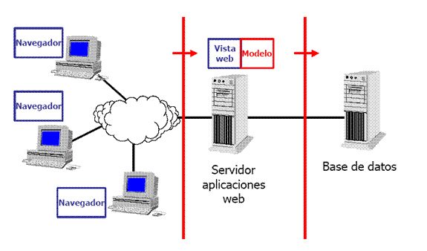

Ilustración 1 Entorno de Funcionamiento de Aplicación web
Fuente: https://sites.google.com/site/smr2teresa/definicion

Se conoce como página web al documento que forma parte de un sitio web y que suele contar con enlaces (también conocidos como hipervínculos o links) para facilitar la navegación entre los contenidos.

(Erostarbe, 2005) Dice las páginas web son los documentos básicos del World Wide Web y se visualizan con navegadores de internet. Las páginas web están basadas en el formato del hipertexto que establecen enlaces de forma que cada vez que encontramos alguno de ellos nos enlaza a otro sitio de la página. De esta forma, las páginas pueden presentar información en distintos formatos (texto, imágenes, sonidos, videos, animaciones), estar asociadas a datos de estilo o contar con aplicaciones interactivas.

El contenido de la página puede ser predeterminado ("página web estática") o generado al momento de visualizarla o solicitarla a un servidor web ("página web dinámica"). Las páginas dinámicas que se generan al momento de la visualización se hacen a través de lenguajes interpretados, generalmente JavaScript, y la aplicación encargada de visualizar el contenido es la que debe generarlo.

Funcionamiento de la web.

El primer paso consiste en traducir la parte nombre del servidor de la URL en una dirección IP usando la base de datos distribuida de Internet conocida como DNS. Esta dirección IP es necesaria para contactar con el servidor web y poder enviarle paquetes de datos.

El siguiente paso es enviar una petición HTTP al servidor Web solicitando el recurso. En el caso de una página web típica, primero se solicita el texto HTML y luego es inmediatamente analizado por el navegador, el cual, después, hace peticiones adicionales para los gráficos y otros ficheros que formen parte de la página. Las estadísticas de popularidad de un sitio web normalmente están basadas en el número de páginas vistas o las peticiones de servidor asociadas, o peticiones de fichero, que tienen lugar.

Al recibir los ficheros solicitados desde el servidor web, el navegador interpretará la página tal y como se describe en el código HTML, el CSS y otros lenguajes web. Al final se incorporan las imágenes y otros recursos para producir la página que ve el usuario en su pantalla.

La World Wide Web, abreviado “www” es una red mundial de datos a la que se puede acceder a través de Internet. Esos documentos están unidos entre sí con enlaces. A la World Wide Web también se le conoce como Internet. Sin embargo este término no es correcto ya que se trata de dos sistemas totalmente diferentes. Internet sólo tiene acceso a determinados datos de la World Wide Web. Así por ejemplo funciones de Internet que no tienen nada que ver con la WWW, por ejemplo el email.

Interfaz web.

(Fernando Berzal, 2003) Dice la mayor parte del trabajo que determina el éxito o fracaso de un proyecto se realiza antes que comience su implementación uno de estos es la interface web, donde el cliente interactúa con el sistema el cual contiene un conjunto de elementos de la pantalla que permiten al usuario realizar acciones sobre el sitio web que está visitando. Por lo mismo, se considera parte de la interfaz a sus elementos de identificación, navegación, contenidos y de acción.

Las interfaces web tienen ciertas limitaciones en las funcionalidades que se ofrecen al usuario, hay funcionalidades comunes en las aplicaciones de escritorio como dibujar en la pantalla o arrastrar soltar que no están soportadas por las tecnologías web estándar.

Consideraciones técnicas.

Una ventaja significativa es que las aplicaciones web deberían funcionar igual independientemente de la versión del sistema operativo instalado en el cliente. En vez de crear clientes para Windows, Mac OS X, GNU/Linux y otros sistemas operativos, la aplicación web se escribe una vez y se ejecuta igual en todas partes. Sin embargo, hay aplicaciones inconsistentes escritas con HTML, CSS, DOM y otras especificaciones estándar para navegadores web que pueden causar problemas en el desarrollo y soporte de estas aplicaciones, principalmente debido a la falta de adhesión de los navegadores a dichos estándares web (especialmente versiones de Internet Explorer anteriores a la 7.0). Adicionalmente, la posibilidad de los usuarios de personalizar muchas de las características de la interfaz (tamaño y color de fuentes, tipos de fuentes, inhabilitar Javascript) puede interferir con la consistencia de la aplicación web.

Otra aproximación es utilizar Adobe Flash Player o Java applets para desarrollar parte o toda la interfaz de usuario. Como casi todos los navegadores incluyen soporte para estas tecnologías (usualmente por medio de plug-ins), las aplicaciones basadas en Flash o Java pueden ser implementadas con aproximadamente la misma facilidad. Dado que ignoran las configuraciones de los navegadores, estas tecnologías permiten más control sobre la interfaz, aunque las incompatibilidades entre implementaciones Flash o Java puedan crear nuevas complicaciones, debido a que no son estándares. Por las similitudes con una arquitectura cliente-servidor, con un cliente "no ligero", existen discrepancias sobre el hecho de llamar a estos sistemas “aplicaciones web”; un término alternativo es “Aplicación Enriquecida de Internet”.

Estructura de las aplicaciones web.

Aunque existen muchas variaciones posibles, una aplicación web está normalmente estructurada como una aplicación de tres-capas. En su forma más común, el navegador web ofrece la primera capa, y un motor capaz de usar alguna tecnología web dinámica, por ejemplo: PHP, Java Servlets o ASP, ASP.NET, CGI, ColdFusion, embPerl, Python o Ruby on Rails que constituye la capa intermedia. Por último, una base de datos constituye la tercera y última capa. El navegador web manda peticiones a la capa intermedia que ofrece servicios valiéndose de consultas y actualizaciones a la base de datos y a su vez proporciona una interfaz de usuario.

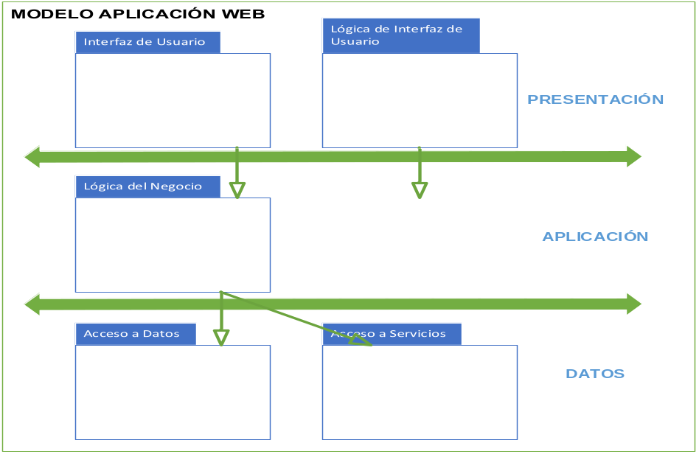
Ilustración 2 Modelo de Aplicación Web
Fuente: El Autor

- La capa de presentación. Es la encargada de interactuar con el usuario y se corresponde con lo que tradicionalmente se conoce como interfaz de usuario.

- En la capa de aplicación o intermedia. Es donde se localiza la lógica del negocio, esta capa recibe la petición del usuario a través de la capa de presentación y se encarga de darle curso, recurriendo normalmente a los repositorios de información dicha capa es donde se implementan las reglas del negocio, las validaciones y cálculos.

- La capa de acceso a datos. Es la encargada de acceder a los repositorios de información, es decir a la bases de datos de la aplicación. Como se muestra en la figura la relación entre las capas es unidireccional, es decir solo las capas superiores pueden utilizar los servicios que brindan las capas inferiores, aunque los subsistemas que se encuentran en la misma capa pueden interactuar entre sí.

Estándares web.

Estándares Web
URL | El identificador de recurso uniforme, que es un sistema universal para referenciar recursos en la web, como páginas web.
HTTP | El protocolo de transferencia de hipertexto que específica cómo se comunican el navegador y el servidor entre ellos.
HTML | El Lenguaje de Marcado de Hipertexto usado para definir la estructura y contenido de documentos de hipertexto.
XML | El Lenguaje de Marcado Extensible usado para describir la estructura de los documentos de texto
Tabla 2 Estándares Web.
Fuente: El Autor y http://www.w3c.es/Divulgacion/GuiasBreves/Estandares

Aplicaciones web seguras.

Es importante crear aplicaciones web con un nivel mínimo de seguridad para facilitar el desarrollo de aplicaciones web teniendo en cuenta desde el mismo momento en que se realiza el diseño de las mismas.

A continuación se describen una serie de criterios que se deben tomar en cuenta en el desarrollo de las mismas:

Revisión de código
Autenticación | Autorización | Gestión de cookies
Validación de datos | Gestión de errores  Fuga de información | Log / Auditoría
Cifrado de datos | Entorno de código seguro | Gestión de sesiones
SSL | Secure Sockets Layer (SSL; en español «capa de conexión segura») y su sucesor Transport Layer Security (TLS; en español seguridad de la capa de transporte) | SSL proporciona autenticación y privacidad de la información entre extremos sobre Internet mediante el uso de criptografía.
Protocolo Seguro https | https, Protocolo seguro de transferencia de hipertexto | El sistema HTTPS utiliza un cifrado basado en SSL/TLS para crear un canal cifrado
Tabla 3 Revisión de código
Fuente: El Autor

Requerimientos de un sitio web.

El DNS: Es una abreviatura para Sistema de nombres de dominio (Domain Name System), un sistema para asignar nombres a equipos y servicios de red que se organiza en una jerarquía de dominios. La asignación de nombres DNS se utiliza en las redes TCP/IP, como Internet, para localizar equipos y servicios con nombres descriptivos. Cuando un usuario escriba un nombre DNS en una aplicación, los servicios DNS podrán traducir el nombre a otra información asociada con el mismo, como una dirección IP.

Por ejemplo, la mayoría de los usuarios prefieren un nombre descriptivo, fácil de utilizar, como ejemplo.microsoft.com para localizar un equipo (como un servidor Web o de correo electrónico) en la red. Un nombre descriptivo resulta más fácil de aprender y recordar. Sin embargo, los equipos se comunican a través de una red mediante direcciones numéricas. Para facilitar el uso de los recursos de red, los sistemas de nombres como DNS proporcionan una forma de asignar estos nombres descriptivos de los equipos o servicios a sus direcciones numéricas. (Technet-Microsoft, 2005)

La siguiente ilustración 3, muestra un uso básico de DNS, consistente en la búsqueda de la dirección IP de un equipo basada en su nombre.

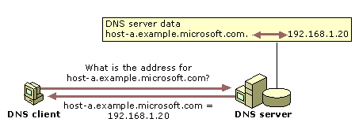

Ilustración 3 Funcionamiento del DNS
Fuente:http://technet.microsoft.com/es-es/library/cc787920(WS.10).aspx

Hosting: En los sitios de comercio electrónico, aquí es donde entra el web hosting, son empresas de alojamiento web que proporcionan a los individuos y las pequeñas empresas recursos de alojamiento en un equipo servidor donde no se encargan del mantenimiento del mismo. Una web hosting es algo así como un propietario que alquila espacio de los departamentos a los inquilinos y es responsable de todo el mantenimiento en el edificio. (Drouin, 2001)

Dominio: Un dominio o nombre de dominio es el nombre que identifica un sitio web. Cada dominio tiene que ser único en Internet. Por ejemplo, "www.utn.edu.ec" es el nombre de dominio del sitio web de la Universidad Técnica del Norte. Un solo servidor web puede servir múltiples páginas web de múltiples dominios, pero un dominio sólo puede apuntar a un servidor.

Diseño y Desarrollo Web

El diseño web es una actividad multidisciplinaria y reciente, tanto como lo es el internet. Se alimenta de fuentes de diseño gráfico y las artes visuales, la programación de aplicaciones informáticas, el diseño de interfaces, la redacción de contenidos, la animación tradicional, publicidad, el marketing y varias cosas más.

Diseñar es un proceso creativo que combina arte y tecnología para comunicar ideas. (Campos, 2005)

En el desarrollo web existen herramientas para el diseño, otras para la maquetación, otras para la programación, y para la depuración. Todas las herramientas que se utilizan son muy importantes, desde el Sistema Operativo hasta el comando más insignificante, y por ello se debe elegir la más adecuada a los requerimientos, necesidades y capacidades.

Fases de desarrollo Web.

- Planificación: Probablemente se trata de la fase más importante de cualquier proyecto y supone la clara identificación de qué se pretende obtener con el website (ventas, visitas, prestigio, superar la competencia, consultas, optimizar la atención al público…). En esta fase se definen tecnologías, alojamientos, dominios, apartados del website y funcionalidades principales.

- Diseño: El diseño consiste en crear esbozos de la web final mediante una herramienta gráfica, como trasladar el diseño en forma gráfica que servirá de guía para el diseño como tal de la aplicación web.

- Maquetación: Consiste en convertir los esbozos creados en la fase anterior en plantillas HTML, hoja de estilos y las imágenes a usar. Es posible saltarse la fase anterior para comenzar directamente con esta fase.

- Programación cliente: Básicamente en JavaScript y Php, una web puede no tener necesidad de hacer programación cliente como puede ser una pequeña web corporativa con poca información estática o puede que requiera enormes esfuerzos en esta fase, como ocurre con los proyectos Web 2.0.

- Programación servidor: Esta fase se desarrolla con la anterior ya que se crea la aplicación web en un lenguaje de Servidor, este puede ser Php, Asp, CGI, entre otros, los mismos que pueden usar distintas IDE de desarrollo, es preferencia del desarrollador.

- Carga de contenidos y Pruebas: Con el web site prácticamente terminado es el momento de cargar todos los contenidos, y comprobar el correcto funcionamiento de todos los elementos.

- Entrega del proyecto: Cuando el web site está terminado, se aloja en un servidor y se pone a disposición de todos los internautas.

Servidor web.

(Mora, Programación en Internet, Clientes web, 2001) Dice que el servidor web es un programa que está esperando permanentemente las solicitudes de conexión mediante el protocolo HTTP por parte de los clientes web. En los sistemas Unix es un demonio y en Microsoft es un servicio. HTTP (Hypertext Markup Language) o el protocolo HTTPS (Hypertext Markup Language Secure)

Básicamente un servidor WEB consta de un intérprete HTTP o HTTPS el cual se mantiene a la espera de peticiones de clientes y le responde con el contenido según sea solicitado. El cliente, una vez recibido el código, lo interpreta y lo exhibe en pantalla.
Además los servidores pueden disponer de un intérprete de otros lenguajes de programación que ejecutan código embebido dentro del código HTML de las páginas que contiene el sitio antes de enviar el resultado al cliente. Esto se conoce como programación de lado del servidor y utiliza lenguajes como ASP, PHP, Perl y Ajax. Las ventajas de utilizar estos lenguajes radica en la potencia de los mismos ejecutando tareas más complejas como, por ejemplo acceder a bases de datos abstrayendo al cliente de toda la operación.
(Morales, s.f.)
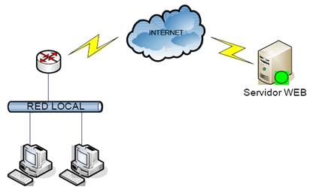
Ilustración 4 Diagrama representativo de un Servidor web
Fuente: http://www.monografias.com/trabajos75/servidores-web/servidores-web2.shtml

Lenguajes de codificación web.

Actualmente existen diferentes lenguajes de programación para desarrollar en la web que han surgiendo debido a las tendencias y necesidades de las plataformas, desde los inicios surgiendo diferentes demandas de los usuarios y se dieron soluciones mediante lenguajes de programación, acción que dio lugar a desarrollar lenguajes de programación para la web dinámica que permitieran interactuar con los usuarios y utilizar sistemas de bases de datos.

Lenguaje de Programación PHP.

PHP (acrónimo recursivo de PHP: Hypertext Preprocessor) es un lenguaje de código abierto muy popular especialmente adecuado para el desarrollo web y que puede ser incrustado en HTML. Publicado bajo la PHP License, la Free Software Foundation considera esta licencia como software libre.

En lugar de usar muchos comandos para mostrar HTML (como en C o en Perl), las páginas de PHP contienen HTML con código incrustado. El código de PHP está encerrado entre las etiquetas especiales de comienzo y final <?php y ?> que permiten entrar y salir del "modo PHP".

Lo que distingue a PHP de algo como Javascript del lado del cliente es que el código es ejecutado en el servidor, generando HTML y enviándolo al cliente. El cliente recibirá el resultado de ejecutar el script, aunque no se sabría el código subyacente que era. El servidor web puede ser incluso configurado para que procese todos los ficheros HTML con PHP, por lo que no hay manera de que los usuarios puedan saber qué se tiene debajo de la manga. Lo mejor de usar PHP es que es extremadamente simple para el principiante, pero a su vez ofrece muchas características avanzadas para los programadores profesionales. No sienta miedo de leer la larga lista de características de PHP. En unas pocas horas podrá empezar a escribir sus primeros scripts.

Aunque el desarrollo de PHP está centrado en programación de scripts del lado del servidor, se puede utilizar para muchas otras cosas y combinación con otros lenguajes de vista como JavaScript, jquiery, css. (PHP, 2014)

Ventajas | Desventajas
- Multiplataforma  - Manejo de excepciones  - Biblioteca nativa de funciones  - Permite técnicas de programación orientada a objetos.  - Amplia documentación en su página oficial  - Destacada conectividad con MySQL, PostgreSQL, Oracle, MS SQL Server, entre otras.  - Es libre.  - Muy fácil de aprender.  - Se caracteriza por ser un lenguaje muy rápido.  - Capacidad de expandir su potencial utilizando módulos. | - Se necesita instalar un servidor web.  - Todo el trabajo lo realiza el servidor y no delega al cliente.  - La legibilidad del código puede verse afectada al mezclar, sentencias HTML y PHP, Es muy difícil de optimizar.  - Dificulta la modularización.  - Dificulta la organización por capas de la aplicación.  - No posee adecuado manejo de Unicode.
Tabla 4 Ventajas y desventajas del lenguaje PHP
Fuente: Autor y http://blogs.utpl.edu.ec/disenowebymultimedia/2009/07/23/ventajas-y-desventajas-de-php-2

Lenguaje JavaScript

JavaScript (abreviado comúnmente "JS") es un lenguaje de programación interpretado, dialecto del estándar ECMAScript. Se define como orientado a objetos, basado en prototipos, imperativo, débilmente tipado y dinámico.

Se utiliza principalmente en su forma del lado del cliente (client-side), implementado como parte de un navegador web permitiendo mejoras en la interfaz de usuario y páginas web dinámicas aunque existe una forma de JavaScript del lado del servidor (Server-side JavaScript o SSJS). Su uso en aplicaciones externas a la web, por ejemplo en documentos PDF, aplicaciones de escritorio es también significativo.

JavaScript se diseñó con una sintaxis similar al C, aunque adopta nombres y convenciones del lenguaje de programación Java. Sin embargo Java y JavaScript no están relacionados y tienen semánticas y propósitos diferentes.

Todos los navegadores modernos interpretan el código JavaScript integrado en las páginas web. Para interactuar con una página web se provee al lenguaje JavaScript de una implementación del Document Object Model (DOM).

Tradicionalmente se venía utilizando en páginas web HTML para realizar operaciones y únicamente en el marco de la aplicación cliente, sin acceso a funciones del servidor. JavaScript se interpreta en el agente de usuario, al mismo tiempo que las sentencias van descargándose junto con el código HTML (Tom Negrino, 2011)

Ventajas | Desventajas
- Es un lenguaje sencillo  - Es un lenguaje de programación muy liviano  - Se recomienda para la creación de aplicaciones web  - Utiliza poca memoria  - Útil para el desarrollo de páginas web dinámicas  - Tiene gran cantidad de efectos visuales  - Fácil manejo de datos  - Es soportado por los más populares navegadores  - Puede ser usado en los servidores para hacer guiones de alta calidad  - Ligero de carga  - Fácil de integrar  - Cientos de aplicaciones disponibles para uso  - Puede agregar interactividad a elementos web  - Compatible con la gran mayoría de los navegadores modernos incluyendo iPhone, móviles & PS3 | - Código visible por cualquier usuario.  - El código debe descargarse completamente.  - Puede poner en riesgo la seguridad del sitio, con el actual problema llamado XSS  - Sus recursos no son tan extensos  - Sus opciones 3d son limitadas  - En sistemas no tan complejos puede generar errores.  - Los usuarios pueden desactivar JavaScript en su navegador HTML.  - La simplicidad y el estándar abierto
Tabla 5 Ventajas y Desventajas de JavaScript
Fuente: http://clubensayos.com/Temas-Variados/JAVA-SCRIPT-VENTAJAS-Y-DESVENTAJAS/222066.html

Base de Datos MySql.

MySQL es un sistema gestor de bases de datos (SGBD, DBMS por sus siglas en inglés) muy conocido y ampliamente usado por su simplicidad y notable rendimiento. Aunque arece de algunas características avanzadas disponibles en otros SGBD del mercado, es una opción atractiva tanto para aplicaciones comerciales, como de entretenimiento precisamente por su facilidad de uso y tiempo reducido de puesta en marcha. Esto y su libre distribución en Internet bajo licencia GPL le otorgan como beneficios adicionales (no menos importantes) contar con un alto grado de estabilidad y un rápido desarrollo (Santillán, 2004)

Por un lado se ofrece bajo la GNU GPL para cualquier uso compatible con esta licencia, pero para aquellas empresas que quieran incorporarlo en productos privativos deben comprar a la empresa una licencia específica que les permita este uso. Está desarrollado en su mayor parte en ANSI C.

Características.

- Abstracción de la información. Ahorran al usuario detalles acerca del almacenamiento físico de los datos ya que este hecho se hace transparente al usuario así se definen varios niveles de abstracción.
- Independencia. Consiste en la capacidad de modificar el esquema (físico o lógico) de una base de datos sin tener que realizar cambios en las aplicaciones que se la utilizan.
- Redundancia mínima. Un buen diseño de una base de datos logra evitar la aparición de información repetida o redundante, lo ideal es lograr una redundancia nula; no obstante, en algunos casos la complejidad de los cálculos hace necesaria la aparición de redundancias.
- Consistencia. En aquellos casos en los que no se ha logrado esta redundancia nula, será necesario vigilar que aquella información que aparece repetida se actualice de forma coherente es decir, que los datos repetidos se actualicen de forma simultánea.
- Seguridad. La información almacenada en la base de datos puede llegar a tener un gran valor, el gestor de datos deben garantizar que la información se encuentra segura frente a usuarios malintencionados que intenten leer información privilegiada; frente a ataques que deseen manipular o destruir la información o simplemente ante la impericia de algún usuario autorizado.
- Integridad. Se trata de adoptar las medidas necesarias para garantizar la validez de los datos almacenados, es decir, proteger los datos ante fallos de hardware, datos introducidos por usuarios o cualquier otra circunstancia capaz de corromper la información almacenada.
- Control de la concurrencia. En la mayoría de entornos (excepto quizás el doméstico) lo más habitual es que sean varios usuarios que acceden a los datos bien para recuperar información, almacenar o también frecuente que dichos accesos se realicen de forma simultánea. Así pues, un gestor permite controlar dichos accesos concurrentes a la información que podría derivar en inconsistencias.
- Aprovecha la potencia de sistemas multiprocesador, gracias a su implementación multihilo. Soporta gran cantidad de tipos de datos para las columnas. Dispone de API's en gran cantidad de lenguajes. Gran portabilidad entre sistemas. Soporta hasta 32 índices por tabla. Gestión de usuarios y passwords manteniendo buen nivel de seguridad en los datos. Condición de Open Source de MySql hace que la utilización sea gratuita y se puede modificar con total libertad. Se puede descargar el código fuente esto ha favorecido en el desarrollo y actualizaciones.
(Cherry, 2011)

Arquitectura
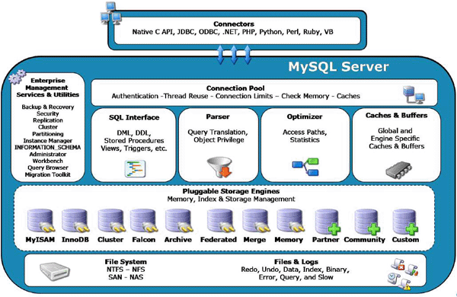

Ilustración 5 Arquitectura MySql
Fuente: http://www.oracle.com/technetwork/articles/javase/mysql-acq-139875.html

Framework Codeigniter.

CodeIgniter es un framework para aplicaciones web de código abierto para crear sitios web dinámicos con PHP. Su objetivo es permitir que los desarrolladores puedan realizar proyectos mucho más rápido que creando toda la estructura desde cero, brindando un conjunto de bibliotecas para tareas comunes, así como una interfaz simple y una estructura lógica para acceder esas bibliotecas. Es un producto de código libre, libre de uso para cualquier aplicación. (Desarrolloweb.com, 2010)

También se debe destacar que CodeIgniter es más rápido que muchos otros entornos. Incluso en una discusión sobre entornos de desarrollo con PHP, Rasmus Lerdorf, el creador de PHP, expresó que le gustaba CodeIgniter “porque es rápido, ligero y parece poco un entorno” , implementa el proceso de desarrollo llamado Model View Controller (MVC), que es un estándar de programación de aplicaciones, utilizado tanto para hacer sitios web como programas tradicionales.

Características generales de CodeIgniter

Algunos de los puntos más interesantes sobre este framework, sobre todo en comparación con otros productos similares, son los siguientes:

- Versatilidad: Quizás la característica principal de CodeIgniter, en comparación con otros frameworks PHP. CodeIgniter es capaz de trabajar la mayoría de los entornos o servidores, incluso en sistemas de alojamiento compartido, donde sólo existe un acceso por FTP para enviar los archivos al servidor y donde no se tiene acceso a su configuración.
- Compatibilidad: CodeIgniter, al menos en el momento de escribir este artículo de desarrolloweb.com, es compatible con la versión PHP 4, lo que hace que se pueda utilizar en cualquier servidor, incluso en algunos antiguos. Por supuesto, funciona correctamente también en PHP 5.
- Actualizado: Desde la versión 2 de CodeIgniter ya solo es compatible con la versión 5 de PHP. Para los que todavía usen PHP 4 pueden descargar una versión antigua del framework, como CodeIgniter V 1.7.3, que todavía era compatible. Estas versiones están en la página de descargas de CodeIgniter.
- Facilidad de instalación: No es necesario más que una cuenta de FTP para subir CodeIgniter al servidor y su configuración se realiza con apenas la edición de un archivo, donde se debe escribir cosas como el acceso a la base de datos. Durante la configuración no se necesita acceso a herramientas como la línea de comandos, que no suelen estar disponibles en todos los alojamientos.
- Flexibilidad: CodeIgniter es menos rígido que otros frameworks. Define una manera de trabajar específica, pero en muchos de los casos se puede seguirla o no y sus reglas de codificación muchas veces se decide saltar para trabajar más a gusto. Algunos módulos como el uso de plantillas son totalmente opcionales. Esto ayuda muchas veces también a que la curva de aprendizaje sea más sencilla al principio.
- Ligereza: El núcleo de CodeIgniter es bastante ligero, lo que permite que el servidor no se sobrecargue interpretando o ejecutando grandes porciones de código. La mayoría de los módulos o clases que ofrece se pueden cargar de manera opcional, sólo cuando se van a utilizar realmente.
- Documentación tutorial en línea: La documentación de CodeIgniter es fácil de seguir y de asimilar, porque está escrita en modo de tutorial. Esto no facilita mucho la referencia rápida, cuando ya se sabe acerca del framework la consulta sobre una función o un método en concreto, pero para iniciar sin duda se agradece mucho.

Flujo de aplicación de CodeIgniter

En CodeIgniter existe un procedimiento para atender una solicitud de página del cliente. Este proceso se realiza internamente por el propio CodeIgniter y de manera transparente para nosotros. Durante el proceso participan varios módulos como el enrutamiento de la solicitud, la caché interna, entre otros.

Conviene prestar atención sobre la siguiente Ilustración (Ilustración 4)
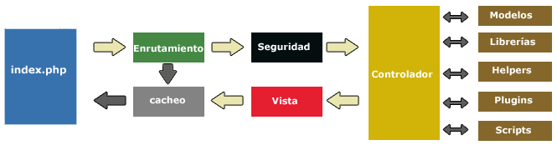
Ilustración 6 Flujo de aplicación de Codeigniter
Fuente: http://www.desarrolloweb.com/articulos/flujo-aplicacion-codeigniter.html

      - Toda solicitud de una página a partir de CodeIgniter comienza en un index.php que hay en la raíz del framework.
      - Luego se realiza un filtrado de la URL para saber cuál es elemento que tiene que procesar esta página.
      - Si la página se había generado antes y está en la caché de CodeIgniter, se devuelve el archivo de la caché ya generado, con lo que se ahorra procesamientos repetidos, se puede configurar y si se desea incluso deshabilitar.
      - Antes de continuar con el proceso se realiza un tratamiento de seguridad sobre la entrada que tenga, tanto de la información que haya en la URL como de la información que haya en un posible POST, se lo ha configurado así.
      - El controlador adecuado realiza el procesamiento de la solicitud. CodeIgniter decide el controlador que debe procesar la solicitud en función de la URL solicitada.
      - El controlador comunica con una serie de módulos, los que necesite, para producir la página.
      - A través de las vistas adecuadas, el controlador genera la página, tal cual se tiene que enviar al navegador.
      - Si la página no estaba en la caché, se introduce, para que las futuras solicitudes de esta página sean más rápidas.

Algunos de estos módulos, como la caché o el enrutamiento, funcionan de manera transparente. Algunos otros, como los controladores, modelos y vistas, los tiene que programar por propia cuenta y localizan cada una de las partes del programa que al estar separadas ayudan a organizar también el código. También se tiene a disposición diversas librerías, ayudantes (helpers) y plugins ya escritos en CodeIgniter con numerosas clases y funciones muy útiles para el desarrollo de aplicaciones web. (Upton, 2007)

Modelo - Vista - Controlador en CodeIgniter

El Modelo, Vista, Controlador es típicamente utilizado para la creación de aplicaciones web y no sólo CodeIgniter lo implementa, sino también otra serie de frameworks de desarrollo web, en PHP u otros lenguajes. Es interesante porque separa en varios grupos las complejidades de las distintas partes que componen una página web, como la vista y la lógica, así como el acceso a la base de datos.

Quizás lo que más obligue a cambiar estos hábitos de programación en PHP es el hecho de tener que basar nuestros scripts en este modelo de programación, porque fija un nuevo estilo de desarrollo de aplicaciones, que obliga a separar código fuente según su ámbito. Sin embargo, estas nuevas costumbres de codificación también ayudan a que los programas sean mejores y disfruten de varias ventajas como ser más organizados, escalables, reutilizables y entendibles por otros desarrolladores, lo que resultara mayor facilidad en el mantenimiento.

Para los que no lo conocen, el Modelo - Vista - Controlador es un patrón de desarrollo o un estilo de arquitectura de software que separa el código fuente de las aplicaciones en tres grupos:

Modelo: Todo el código que tiene que ver con el acceso a base de datos. En el modelo mantendrá encapsulada la complejidad de la base de datos y simplemente creara funciones para recibir, insertar, actualizar o borrar información de nuestras tablas. Al mantenerse todas las llamadas a la base de datos en un mismo código, desde otras partes del programa se puede invocar las funciones que necesita del modelo y éste se encargará de procesarlas. En el modelo se podrá preocupar cosas como el tipo de base de datos con la que se trabaja o las tablas y sus relaciones, pero desde las otras partes del programa simplemente las funciones del modelo sin importar qué tiene que hacer éste para realizar las acciones invocadas.
Vista: La vista codifica y mantiene la presentación final de la aplicación de cara al usuario. Es decir, en la vista se coloca todo el código HTML, CSS, Javascript, entre otros, que se tiene que generar para producir la página como requiera el usuario, en la práctica la vista no sólo sirve para producir páginas web, sino también cualquier otra salida que se quiera enviar al usuario, en formatos o lenguajes distintos, como pueden ser feeds RSS, archivos JSON, XML, y otros.
Controlador: El controlador se podría decir que es la parte más importante, porque hace de enlace entre el modelo, la vista y cualquier otro recurso que se tenga que procesar en el servidor para generar la página web. En resumen, en el controlador se guarda la lógica de las páginas y se realiza todas las acciones que sean necesarias para generarlas, ayudados del modelo o la vista.
(Alvarez, 2009) (Ellislab, 2013)

Cubos de Datos OLAP para Reportes Dinámicos.

Definición.

Se entiende por OLAP (OnLine Analytical Processing) o procesamiento analítico en Línea, al método ágil y flexible para organizar datos, especialmente metadatos, sobre un objetivo o jerarquía de objetos como en un sistema u organización multidimensional, y cuyo objetivo es recuperar y manipular datos y combinaciones de los mismos a través de consultas o incluso informes. (Josep Curdo Dias, 2010)

El término acuñado por Edgar Frank Codd de EF Codd & Associates, encargado por Arbor Software (en la actualidad Hyperion Solutions), es una base de datos multidimensional, en la cual el almacenamiento físico de los datos se realiza en un vector multidimensional. No obstante Codd fue uno de los precursores de las bases de datos relacionales, por lo que sus opiniones fueron y son respetadas.
(Josep Curdo Dias, 2010)

Partes Básicas de los cubos OLAP

- Tabla de hechos. Una tabla de hechos captura los datos que miden las operaciones del equipo. Las tablas de hechos normalmente se componen de un gran número de filas, sobre todo cuando contienen uno o varios años de historia de un proyecto. (Microsoft, 2007)
- Dimensiones. Las tablas de dimensiones almacenan los valores que se utilizan en las tablas de hechos, las mismas que aparecen en el almacén de datos de Team System se crean al instalar el producto o al crearse el proyecto. (Microsoft, 2007)

Herramienta de lectura de cubos OLAP sobre PHP (phpMyOLAP)

Existe una herramienta libre diseñada bajo PHP para la recuperación de cubos de bases de datos (Datawerhouse) a través de un xml generado por Pentaho a través de su herramienta Gratuidad psw-ce-3.6.1 SCHEMA WORKBENCH, la cual genera una estructura del cubo lógico de información en xml, este cubo lógico será utilizado para generar y presentar un cubo de datos en pantalla, configurable para reportes con el cruce de información requerido.

Para descargar la herramienta: http://sourceforge.net/projects/phpmyolap/
(phpMyOLAP, 2007)

UML (Lenguaje Unificado de Modelado), Casos de Uso.

Definición
(Larman, 2003) Dice, el lenguaje Unificado de Modelado (UML) es un lenguaje para especificar, visualizar, construir y documentar los artefactos de los sistemas software, así como para el modelado del negocio y otros sistemas no software

El UML es un lenguaje de modelado, y no un método. La mayor parte de los métodos consisten, al menos en principio, en un lenguaje y en un proceso de modelar. El lenguaje de modelado es la notación (principalmente gráfica) de que se vale los métodos para expresar los diseños. El proceso de la orientación se da sobre los pasos a seguir para hacer el diseño. (Fowler, 1999)

Con este concepto básico se dice:
Un caso de uso documenta una interacción entre el software y un actor o más, dicha interacción tiene que ser, en principio, una función autónoma dentro del software (Falgueras, 2003)

Un caso de uso es una descripción de los pasos o las actividades que deberán realizarse para llevar a cabo algún proceso.

Los personajes o entidades que participarán en un caso de uso se denominan actores. En el contexto de ingeniería del software, un caso de uso es una secuencia de interacciones que se desarrollarán entre un sistema y sus actores en respuesta a un evento que inicia un actor principal sobre el propio sistema. Los diagramas de casos de uso sirven para especificar la comunicación y el comportamiento de un sistema mediante su interacción con los usuarios y/u otros sistemas. O lo que es igual, un diagrama que muestra la relación entre los actores y los casos de uso en un sistema. Una relación es una conexión entre los elementos del modelo, por ejemplo la especialización y la generalización son relaciones. Los diagramas de casos de uso se utilizan para ilustrar los requerimientos del sistema al mostrar cómo reacciona a eventos que se producen en su ámbito o en él mismo.

Implementación de aplicaciones móviles a través de Android

Antecedentes

Como antecedente se puede empezar diciendo que debido a la evolución de la tecnología en todos los ámbitos y cambios de los procesos de la educación, el mercado actual está teniendo un repunte en cuanto a los dispositivos móviles, es así que se ve a usuarios de corta edad manejando con mucha sencillez este tipo de dispositivos.

Esto trae ya la necesidad de que las nuevas aplicaciones de software tecnológico estén orientadas hacia los dispositivos móviles para satisfacer las nuevas necesidades de los usuarios

Entorno de desarrollo

Los dispositivos móviles está cambiando la sociedad actual de una forma tan significativa como lo ha hecho el internet. Esta revolución no ha hecho más que empezar, los nuevos terminales ofrecen unas capacidades similares a un ordenador personal, lo que permiten que puedan ser utilizados para leer nuestro correo o navegar por internet. Pero a diferencia de un ordenador un equipo móvil siempre está en el bolsillo de un usuario o cerca de su mano y con la portabilidad que lo caracteriza.

El lanzamiento de Android como nueva plataforma para el desarrollo de aplicaciones móviles ha causado grandes expectativas y está teniendo una importante aceptación tanto como por la parte de los usuarios como de la industria. En la actualidad se está convirtiendo en la alternativa principal frente a otras plataformas como Iphone iOS, Windows Movile o Phone o Blackberry (Gironés, 2013)

Aplicaciones Web Móviles Vs Aplicaciones Android Nativas

Es evidente que en medio de una revolución tecnológica, como ya ocurriera en la década pasada con las punto.com. Al igual que antes era imprescindible tener un sitio web de un negocio, ahora cualquier sabe lo importante que es tener presencia en los smartphones. Y es que con el mundo de las apps (aplicaciones móviles) han aparecido nuevos y suculentos modelos de negocio muchísimo más directos que cualquiera en la web.

El mundo de las aplicaciones para móviles es bastante joven, y por lo tanto existe un gran desconocimiento generalizado en el tema. Es por eso que antes de contratar el desarrollo de una aplicación móvil multiplataforma es necesario informarse bien de las posibilidades que existen.

Web App

Una web app es una aplicación web optimizada mediante HTML5, CSS3 y JQUERY MOBILE para la correcta visualización en los smartphones. Aunque no es una app propiamente dicha, pues no se instala en el dispositivo, consigue tener una apariencia bastante nativa.

App Nativa

Una app nativa es una aplicación implementada en el lenguaje nativo de cada terminal. Estas apps podrán acceder a los sensores internos del móvil para aprovecharse de funcionalidades típicas de estos dispositivos como el geo posicionamiento, brújula, cámara, entre otros.

Características de App nativa vs App web
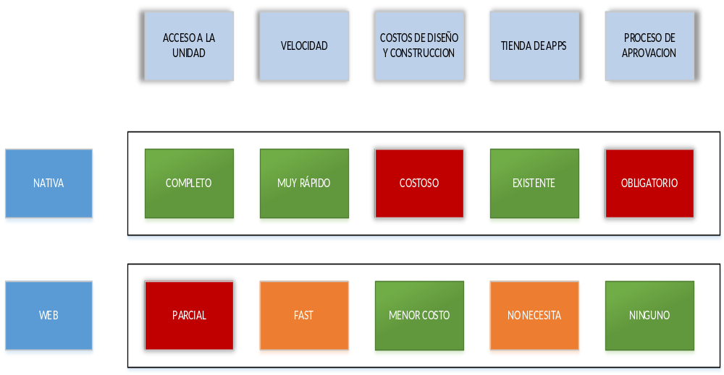
Ilustración 7 Diferencia entre web apps y apps nativas
Fuente: http://www.startcapps.com/blog/web-app-vs-app-nativa/

A continuación se ira analizando los diferentes campos de confrontación entre los dos tipos de desarrollo, comparando las ventajas y desventajas de las dos opciones:

Multiplataforma

Hay que tener en cuenta que no todos los smartphones y tablets funcionan bajo la misma plataforma. Es fundamental llegar al máximo número de plataformas, o por lo menos a las más importantes como son iOS y Android que entre ellas dos suponen el 80% de los smartphones y tablets en todo el mundo. Por detrás están BlackBerry RIM en total decadencia y Windows phone que gracias a su aliado Nokia parece que está remontando el vuelo.

Uno de las principales ventajas de las web app con respecto a una app nativa es que por definición son originalmente multiplataforma gracias a ejecutarse en cualquier navegador que soporte HTML5. Con tan sólo unos retoques para cada plataforma, cualquier usuario disfrutará de una web app en su dispositivo. Por el contrario, en el caso de app nativas, habrá que hacer un desarrollo distinto para cada sistema operativo, lo que supondrá un incremento del coste de desarrollo de la aplicación.

Acceso a funcionalidades nativas

Una de las principales ventajas de una app nativa con respecto a una webapp es la de poder hacer uso de los accesorios integrados dentro del propio equipo como la cámara, el gps, la brújula, conexiones inalámbricas.

Gracias a estas funcionalidades las apps nativas se convierten en preciadas herramientas para los usuarios, pudiendo hacer uso de mapas y geo localización en tiempo real, funcionalidades de realidad aumentada, subir fotos directamente desde la cámara y las miles posibilidades que son ofrecidas.

N° | Opción | Web App | App nativa
1 | Multiplataforma | Si | No
2 | Market Places | No necesita, no requiere instalación | Sí, para pocos SO
3 | Experiencia de los usuarios | Lenta, depende de la conexión a internet | Rápida por ser nativa
4 | Proceso de validación y actualizaciones | En línea | Depende de desarrolladores y demora hasta su actualización
5 | Acceso a funcionalidades nativas | No | Si, principal función y punto fuerte
Tabla 6 Comparativa App Web y App Nativa
Fuente: http://www.startcapps.com/blog/web-app-vs-app-nativa

¿Web app ó App Nativa?

Es evidente que una aplicación nativa es una opción más completa que una web app pero también es notablemente más costosa en tiempo y costo horas programador. Por ello, es vital analizar los requisitos y las necesidades reales. (Doncel, 2012).

Conclusión Personal.

Para el caso de la implementación de la aplicación del presente proyecto, hay que tomar en cuenta que en el medio existen múltiples tipos de equipos, pero en su mayoría por costo y facilidad de manejo han optado por tablets o smartphones con sistema operativo Android.
Además para este proyecto los módulos de evaluación de cuestionarios y revisión de calificaciones de los estudiantes han sido desarrollados con Html5, Css3 y Jquery mobile, esto para que las aplicaciones mencionadas sean multiplataforma al encontrarse implementadas sobre la web, de tal manera que se mira a futuro hacia cualquier evolución o cambios en el mercado de los sistemas operativos móviles.

Esto lleva a la conclusión que los aplicativos Web App son más óptimos tanto por costo de desarrollo en tiempo y dinero, como por la detección y corrección de errores ya que solo se corregirá una vez.

Programación y lenguaje Utilizado en Android nativo

Dentro del desarrollo de aplicativos para Android en el mercado existen múltiples plataformas RAD, los cuales se basan en Java, El mismo que es un lenguaje de programación Orientado a Objetos y con licencia GNU – Open Source. (Soriano, 2012)
Entre ellos se pueden citar a los siguientes:

Basic4Android

Es una plataforma de programación para aplicaciones Android cuyo lenguaje base de programación es VisualBasic, el eterno rival de Java, ese lenguaje que está orientado a aquellas personas que empezaron en el mundo de la programación de una manera más gráfica y no tan abstracta. No es el mismo lenguaje de Microsoft, pero su sintaxis es la misma, lo cual tiene sus mismas ventajas como algunos de sus inconvenientes.
Para más información: http://www.basic4ppc.com

Mono para Android

Otro de los lenguajes que Microsoft desarrollo para hacer aplicaciones fue C# y .NET, las cuales son muy usados en diferentes ambientes, por lo que no podría faltar que estos lenguajes tan comunes y opuestos a Java llegaran a Android.
Si el ambiente de programación es Visual Studio lo único que se debe instalar es el SDK de Android, la versión para Android de Mono y listo.
Para más información: http://xamarin.com/

App Inventor

App inventor, está diseñado para personal sin conocimiento en tecnologías de desarrollo.
Esta plataforma de desarrollo está basada en un lenguaje de desarrollo gráfico en donde no escribe ni una sola línea de código, tan solo arrastra bloques identificados con la acción que se necesita hacer y listo.
Para más información: http://appinventor.mit.edu/explore/

LiveCode

Es una plataforma en la que se puede programar tanto para Android, iOS, Windows, Linux, iPhone, iPad, Web y para Servidores con una sola plataforma de trabajo.
El lenguaje de programación que usa LiveCode se llama “Programación Orientada a Eventos”, y se basa en arrastrar elementos a un área de trabajo y programar los eventos que estén vinculados a este elemento; por ejemplo, si se arrastra un botón al área de trabajo, el evento que tiene vinculado es el clic sobre ese botón, o por ejemplo si se arrastra una imagen, el evento vinculado es por ejemplo moverlo sobre la pantalla.
Para más información: http://www.runrev.com/home/
(Leon, 2012)

Android Studio

Android Studio es un nuevo entorno de desarrollo de Android basado en IntelliJ IDEA. Al igual que en Eclipse (Java) con el ADT Plugin, Android Studio proporciona herramientas para desarrolladores de Android integradas para el desarrollo y la depuración. (Cloud-Platform-Google, 2014)

Características
- Apoyo de construcción basada en Gradle.
- Refactorización-Android específica y soluciones rápidas.
- Herramientas para mejor el rendimiento, facilidad de uso, compatibilidad de la versión y otros problemas.
- ProGuard y aplicación de firma de capacidades.
- Asistentes basados en la plantilla para crear diseños y componentes Android comunes.
- Un editor de diseño rico que le permite arrastrar y soltar componentes de interfaz de usuario, vista previa diseños en múltiples configuraciones de pantalla, y mucho más.
- El soporte integrado para Google Cloud Platform, lo que facilita la integración de Google Cloud mensajería y App Engine como componentes del lado del servidor. (Android-Studio, 2014)

Para más Información: http://developer.android.com/sdk/installing/studio.html

Android SDK

El SDK de Android proporciona las bibliotecas API y las herramientas de desarrollo necesarias para crear, probar y depurar aplicaciones para Android.
Se recomienda descargar el ADT(Android Developer Tools) para iniciar rápidamente el desarrollo de aplicaciones. Incluye los componentes del SDK de Android esenciales y una versión del IDE de Eclipse con una función de ADT (Android Developer Tools) para agilizar el desarrollo de su aplicación Android. (Cloud-Platform-Google, 2014)

El paquete ADT incluye todo lo necesario para comenzar a desarrollar aplicaciones:
- Eclipse + ADT plugin
- Herramientas Android SDK
- Herramientas de la plataforma Android.
- La última versión Android
- La imagen más reciente sistema Android para el emulador

Para más información: http://developer.android.com/sdk/index.html

Para el desarrollo de proyecto se ha tomado en cuenta ADT (Android Developer Tools), el que básicamente es una derivación de Eclipse, con especialización en equipos móviles.
El lenguaje que utiliza para el desarrollo de aplicaciones es “JAVA”, el cual es un Lenguaje de programación de alto nivel y muy posee un buen grado de desempeño. (Android-SDK, 2014)

Conectividad hacia los equipos.

En la actualidad existen 2 métodos de conexión para intercambio de datos en los equipos Android:

- Vía inalámbrica
- Vía alámbrica.

- Inalámbrica.
La conexión inalámbrica implica la no conexión vía cables hacia el equipo móvil. La forma inalámbrica, incluye dos métodos que se usan principalmente en la actualidad.
- Red inalámbrica. De largo alcance certificada por Wifi, la cual dependiendo del equipo puede llegar emitir hasta una distancia de varias decenas de metros de distancia.
- Red tipo Bluethooth: la red bluethooth es una red de bajo alcance en distancia el cual puede llegar a emitir hasta 11 metros y eso con equipos de primera
- Red tipo DNLA: DLNA (Digital Living Network Alliance ®) se esfuerza por ofrecer una mayor comodidad, las opciones, y el disfrute de los contenidos digitales a través de DLNA Certified ® dispositivos. Este tipo red se basa en la conexión inalámbrica.

- Alámbrica
- Esta se basa en la conexión de un cable USB que va del computador hacia el equipo.
- Es una conexión más segura y rápida ya que la velocidad de transmisión es sobre cable.
(www.codigofacilito.com, 2013), (www.comolohago.cl, 2013)

Bases de Datos para equipos Móviles por medio de Android nativo.

Las bases de datos son una herramienta de gran potencia en la creación de aplicaciones informáticas. Hasta hace muy poco resultaba muy costoso y complejo incorporar bases de datos a nuestras aplicaciones. No obstante, Android incorpora la librería SQLite que permitirá utilizar bases de datos mediante el lenguaje SQL, de una forma sencilla y utilizando muy pocos recursos del sistema. Almacenar la información en una base de datos no es mucho más complejo que almacenarlos en un fichero, y además resulta mucho más potente. (Universidad.Politécnica.de.Valencia, 2011)

SQLite

(Hipp, 2014) Dice, SQLite es una librería de funciones que se implementa una en sí misma, sin servidor, configuración cero, un motor transaccional de base de datos SQL. El código para SQLite es open source de dominio público y por lo tanto libre para el uso para cualquier propósito, comercial o privado.

SQLite es un motor de base de datos SQL embebido. A diferencia de la mayoría de las otras bases de datos SQL, SQLite no tiene un proceso servidor independiente. SQLite lee y escribe directamente en archivos de disco ordinarios. Es una base de datos completa de SQL con varias tablas, índices, triggers y vistas, está contenida en un archivo de disco único. El formato de archivo de base de datos es multiplataforma, se puede copiar libremente una base de datos entre sistemas de 64 bits de 32 bits. Estas características hacen de SQLite en una opción popular como un formato de archivo de la aplicación. Piense de SQLite no como un reemplazo para Oracle o SQL Server sino como un reemplazo para fopen ( ), abrir un archivo de texto

SQLite es una biblioteca compacta. Con todas las características habilitadas, el tamaño de la biblioteca puede ser inferior a 500KiB, dependiendo de la plataforma de destino y los ajustes de optimización del compilador. (Código de 64 bits es más grande. Y algunas optimizaciones del compilador como inlining función agresiva y desenrollado bucle puede hacer que el código objeto para ser mucho más grande. ) Si se omiten las características opcionales, el tamaño de la biblioteca de SQLite puede reducirse por debajo 300KiB. SQLite también puede ser obligado a correr en el espacio de pila mínimo (4KiB) y muy poco heap(estructura de datos del tipo árbol) (100KiB ), haciendo una elección SQLite motor de base de datos muy popular para equipos con limitaciones de memora como teléfonos móviles, PDAs y reproductores MP3. Posee un equilibrio entre el uso de memoria y velocidad.
Para más información: http://www.sqlite.org/docs.html

Metodología de desarrollo

Extreme Programming (XP)

Metodología ágil basada en cuatro principios: simplicidad, comunicación, retroalimentación y valor. Además, orientada por pruebas y refactorización, se diseña e implementan las pruebas antes de programar la funcionalidad, el programador crea sus propios test de unidad.

Este método es típicamente atribuido a Kent Beck, Ron Jeffries y Ward Cinningham. El objetivo de XP son grupos pequeños y medianos de construcción de software en donde los requisitos aún son muy ambiguos, cambian rápidamente o son de alto riesgo. XP busca la satisfacción del cliente tratando de mantener durante todo el tiempo su confianza en el producto. Además, sugiere que el lugar de trabajo sea una sala amplia, si es posible sin divisiones (en el centro los programadores, en la periferia los equipos individuales). Una ventaja del espacio abierto es el incremento en la comunicación y el proporcionar una agenda dinámica en el entorno de cada proyecto. (Villegas, 2009) (Beck, 2004).

CAPÍTULO II

DIAGNÓSTICO

- Antecedentes investigativos.
- Objetivo
- Variables e Indicadores.
- Diagnostico matriz relación.
- Mecánica operativa.
- Técnicas de Muestreo.
- Diseñar informes con los requerimientos de los Usuarios.
- Análisis de información a ser automatizada.
- Situación actual.
- Sistema de gestión académica sobre la Web 2.0
- Inconvenientes.
- Impacto social.


Antecedentes investigativos

Al ser la educación un recurso dinámico y potenciador de crecimientos múltiples en los seres humanos, firme asidero para el éxito y una segura esperanza para el progreso, donde la calidad exige cambios e innovaciones, en este contexto son varios los lineamientos de gestión y administración académica que deben ser mejorados acorde a las políticas educativas de este milenio, así por ejemplo la distribución del tiempo se realiza en períodos quimestrales y todo el proceso de gestión engloba pautas que exigen reordenar el currículo, reorientar los sistemas de evaluación y verificadores de seguimiento en forma sistémica.

Bajo esta premisa es necesario que la tecnología aplicada y utilizada en el sistema educativo apoyen a estas iniciativas a través de la patente GNU de libre distribución y el desarrollo web para que los aplicativos sean más universales, dinámicos y de fácil acceso a los actores educativos con forme lo exige el medio

En la investigación de (Rivera, 2012), sobre implementación web para la gestión y seguimiento académico estudiantil del Centro Educativo “Alamos”, manifiesta que las aplicaciones web en el ámbito de la gestión académica son importantes ya que a través del uso de tecnología aportan de manera significativa en la automatización de los procesos educativos.

(Velazques, 2012), en la investigación titulada Diseño, desarrollo e implantación de una aplicación web para la automatización de la información de la Iglesia Evangélica Indígena Ecuatoriana de la Alianza Cristiana y Misionera, manifiesta que la utilización de tecnología como una herramienta para la automatización de procesos permite a las instituciones optimizar de forma eficaz y eficiente los recursos a la vez que elimina la barrera tiempo espacio para la obtención y generación de información.

Objetivo

General

Implementar un proyecto Software GNU libre para el almacenamiento, Administración y Análisis de información, y evaluación académica en la Escuela de Educación Básica “Dos de Marzo” aplicando en períodos quimestrales.

Específicos

- Investigar qué información es requerida por los usuarios.
- Conocer los sistemas implementados, sus fortalezas y debilidades.
- Determinar los procesos que van a ser automatizados.
- Determinar un modelo de interface óptimo para la aplicación.
- Conocer e interpretar los procedimientos actuales de manera que puedan ser automatizados.
- Crear un modelo de automatización de datos y reportes para facilitar la interacción con los usuarios, cubos OLAP.

Variables e Indicadores.

Variable | Indicador
Información Requerida por los Clientes | - Necesidad requerida, Encuestas
Sistemas implementados en la Escuela de Educación Básica “Dos de Marzo”. | - SIGEE, Sistema del Ministerio de Educación  - Sistema interno en Visual Fox
Tipo de información a automatizar. | - Ingreso Estudiantes, Docentes, Médico.  - Matrículas.  - Notas y su revisión  - Evaluaciones de estudio.  - Registros médicos.  - Certificados.
Interface | - Diseño de interface de acuerdo a los requerimientos
Procedimientos | - Diseños de casos de uso, para los procedimientos existentes
Reportes OLAP | - Información disponible a los usuarios
Tabla 7 Variables e indicadores
Fuente: El Autor

Diagnostico matriz relación
Objetivos | Variables | Indicadores | Técnicas | Fuentes de Información
Investigar qué información es requerida por los usuarios | Información Requerida por los Clientes | Necesidad requerida, encuestas | Encuesta | Director Escuela
Conocer los sistemas implementados, sus fortalezas y debilidades. | Sistemas implementados en la Escuela de Educación Básica “Dos de Marzo”. | - SIGEE, Sistema del Ministerio de Educación,  - Sistema interno en Visual Fox | Observación | Director Escuela, investigador,  Sistemas Implementados
Determinar los procesos que van a ser automatizados | Proceso a automatizar. | - Ingreso estudiantes, docentes, médico.  - Matrículas.  - Notas.  - Evaluaciones de estudio.  - Revisión de notas.  - Registros médicos.  - Certificados. | Encuesta,  observación | Director de Escuela.  Sistemas.  Implementados.
Determinar un modelo de interface óptimo para la aplicación. | Interface | Diseño de interface de acuerdo a los requerimientos. | Diseño de varias interfaces y ponerlo a consideración del Rector. | Diseñador Sistema
Conocer e interpretar los procedimientos actuales de manera que puedan ser automatizados. | Procedimientos | Diseños de Casos de Uso, para los procedimientos existentes | Observación | Diseñador Sistema  Investigaciones de Procesos
Crear un modelo de automatización de datos y reportes para facilitar la interacción con los usuarios, cubos OLAP. | Reportes OLAP | Información disponible a los usuarios | Diseño de base de datos | Diseñador de Sistema.  Base de Datos.
Tabla 8 Matriz de relación
Fuente El Autor

Mecánica operativa.

Identificación de la población.

El tamaño de la muestra es determinada por los docentes involucrados y estudiantes de la Escuela de Educación Básica “Dos de Marzo”

Cálculo de la muestra.

Para el cálculo de la muestra se utilizó la siguiente fórmula.
$$n=\frac{0,25*N}{{\left(\frac{∝}{Z}\right)}^{2}\left(N-1\right)+0,25}$$
Dónde:
n= Tamaño de la muestra.
N = Población (25 docentes).
Alfa = Error de muestreo 8% (0.08).
Z= Índice de desviación estándar. (1,75).
$$n=\frac{0,25*25}{{\left(\frac{0,08}{1,75}\right)}^{2}\left(25-1\right)+0,25}$$
$$n=\frac{6,25}{0.70}$$
$$n=9$$

Técnicas de Muestreo

La estadística se ocupa de los métodos científicos que se utilizan para recolectar, organizar, resumir, presentar y analizar datos así como para obtener conclusiones válidas y tomar decisiones razonables con base en este análisis.

Cuando se recolectan datos sobre las características de un grupo de individuos o de objetos, por ejemplo, estatura y peso de los estudiantes de una universidad o cantidad de pernos defectuosos y no defectuosos producidos en determinado día en una fábrica, suele ser imposible o poco práctico observar todo el grupo, en especial si se trata de un grupo grande. En vez de examinar todo el grupo, al que se le conoce como población o universo, se examina sólo una pequeña parte del grupo, al que se le llama muestra. (Murray R. Spiegel, 2009)
Existen Varias técnicas de Muestreo de las cuales se toma las siguientes:

Observación

- Conocer como llevan la información de los estudiantes en el momento actual.
- Verificar que la infraestructura tecnológica esté de acuerdo a los requerimientos.
- Conocer a breves rasgos y de manera general las necesidades en sus procesos a ser automatizados.
- Conocer las falencias de sus sistemas actuales para tomarles como punto de referencia y plantear las necesidades inmediatas.

Diseño de entrevista o encuesta con parámetros de reportes y requerimientos básicos a ser aplicada a los usuarios.

    - Definición.
La encuesta i/o entrevista es una búsqueda sistemática de información, en la que el investigador pregunta a los investigados sobre los datos que desea obtener, y posteriormente reúne estos datos individuales para analizarlos y evaluarlos para luego de este proceso obtener datos agregados de la información.

En la encuesta se plantea a todos los entrevistados las mismas preguntas, en el mismo orden, y en una situación similar; de modo que las diferencias son atribuibles a las diferencias entre las personas entrevistadas.
(Córdoba, 2010), (Malhotra, 2004)

    - Recursos materiales.
      - Hardware: Computador, donde se realiza el trabajo.
      - Software: procesador de texto y una hoja electrónica.
      - Papel: Para imprimir las encuestas para el personal involucrado.
      - Bolígrafo

    - Recurso Humano.
Se refiere a todo el personal educador que debe ser capaz de manejar las aplicaciones con un nivel de usuario suficiente. Por otra parte hay que dar una capacitación al personal involucrado en las actividades del sistema.
    - Objetivo de la entrevista
Determinar qué información o qué tipo de reportes son requeridos en la Escuela Unidad Educativa “Dos de Marzo”. Como punto de partida para el diseño de la entrevista se tomara los reportes básicos existentes en los sistemas, así se tiene la siguiente lista de informes a ser tomados en cuenta.
    - Certificado de matrícula.
    - Certificado de promoción.
    - Lista de matriculados.
    - Lista de docentes.
    - Libreta de calificaciones de los estudiantes.
    - Cuadros de calificaciones para la publicación.
    - Hojas de registro médico.
    - Notas parciales.
    - Notas quimestrales.
    - Notas finales.
    - Cuadro de honor.
    - Pases de año.
    - Informe de resumen quimestral.
    - Cuadro de notas final.

- Además de esto adjunto Formato de entrevista a ser aplicado.
Entrevista para Definición de Reportes
(Córdoba, 2010)

Aplicación de Entrevista

- Lugar de la aplicación de la entrevista: Unidad Educativa Escuela “Dos de Marzo”, Atuntaqui – Imbabura, calle Bolívar.
- Requerimientos: para la aplicación se necesita un área adecuada para cada entrevistado y un bolígrafo.

- Recurso Humano: Involucrados en proceso de análisis, obtención y levantamiento de la Información.
PERSONAL INVOLUCRADO
Nombre | Franklin Montalvo
Rol | Supervisor del Sistema
Categoría Profesional | Educador
Responsabilidades | Suministrar información y facilitar los procesos
Información de Contacto
Aprobación | Director de Escuela de Educación Básica “Dos de Marzo”
Nombre | Docentes
Rol | Usuarios de Sistema
Categoría profesional | Profesores / Licenciados
Responsabilidades | Alimentar la información de calificaciones en sistema
Información de contacto
Aprobación | Información ingresada para notas de estudiantes Escuela de Educación Básica “Dos de Marzo”
Nombre | Médico
Rol | Usuario de Sistema
Categoría profesional | Médico
Responsabilidades | Ingresar la información de fichas médicas estudiantes
Información de contacto
Aprobación | Información alimentada hacia el sistema de la ficha histórica médica de los estudiantes
Nombre | Secretaria
Rol | Usuario de Sistema
Categoría profesional | Secretaria / docente encargado
Responsabilidades | Ingresar información de estudiantes, emitir certificados
Información de contacto
Aprobación
Nombre | Estudiante / Representante Legal
Rol | Usuario de Sistema
Categoría profesional
Responsabilidades | Revisar notas y realizar cuestionarios en línea
Información de contacto
Aprobación
Tabla 9 Personal Involucrado en Entrevista para Definir Reportes del Sistema
Fuente: Autor

- La entrevista fue aplicada a los involucrados el día jueves 30 de enero del 2014 en las instalaciones de la Escuela de Educación Básica “Dos de Marzo”, con normalidad y se recoge el material y la encuesta aplicada con lo que el proceso siguiente es la tabulación de datos de la entrevista.

Tabulación de datos

Definición.

    - La tabulación es el proceso mediante el cual el conjunto de datos se ordenan según la categoría de determinada característica. El resultado de la tabulación se la llama distribución de frecuencias o series estadísticas
    - La tabulación se puede llevar a cabo de forma manual, mecánica o electrónica, el plan de tabulación debe coincidir con los objetivos de la investigación, por lo que debe hacerse en la etapa de diseño de la misma, para evitar que posteriormente resulte q la tabulación no se ajustan a tales objetivos (Moya, 2002) (http://quees.la/tabular/, 2014)

    - Recursos Materiales

    - Hardware: Computador

    - Software: Procesador de palabras / Hoja de cálculo

    - Recursos Humanos

    - Desarrollador de proyecto

    - Objetivo

    - Resumir la información obtenida en las entrevistas, para así obtener índices y saber cuáles son los requerimientos de información del personal Involucrado

    - Proceso de Tabulación.

    - Este proceso se va a dividir en 2 partes:

Tabulación de Reportes ya existentes
N° | REPORTE | APROBADOS | NO APROBADOS
1 | Certificado de matrícula.
2 | Certificado de promoción.
3 | Lista de matriculados.
4 | Lista de docentes.
5 | Libreta de calificaciones de los estudiantes.
6 | Cuadros de calificaciones para la publicación
7 | Hojas de registro médico
8 | Notas parciales
9 | Notas quimestrales
10 | Notas finales
11 | Cuadro de honor
12 | Pases de año
13 | Informe de resumen quimestral por docente
14 | Informe de resumen quimestral por grado – paralelo
15 | Cuadro de notas final
Tabla 10 Tabulación de reportes para entrevista
Fuente: El Autor

Tabulación de Información para crear nuevos reportes.

Conclusión
      - Por lo que se ha visto y analizado, los reportes ya existentes cubren la gran mayoría de las necesidades de los docentes y es muy poca la información extra requerida como necesidad.
      - Por lo dicho anteriormente se añadirá como base para el desarrollo de los reportes existentes e información brindada por los mismos.
      - La información debe ser lo más dinámica posible de tal manera que el propio dueño del proceso pueda administrar la información de la manera más eficiente y rápida en su lugar de trabajo.

Diseñar informes con los requerimientos de los Usuarios
Tabulación de datos de la encuesta realizada a los docentes:
N° | REPORTE | SI(1) | NO(0) | 1 | 2 | 3 | 4 | 5 | 6 | 7 | 8 | 9
1 | Certificado de Matricula. | 9 | 0 | 1 | 1 | 1 | 1 | 1 | 1 | 1 | 1 | 1
2 | Certificado de promoción. | 9 | 0 | 1 | 1 | 1 | 1 | 1 | 1 | 1 | 1 | 1
3 | Lista de Matriculados. | 8 | 1 | 1 | 1 | 0 | 1 | 1 | 1 | 1 | 1 | 1
4 | Lista de Docentes. | 8 | 1 | 1 | 1 | 0 | 1 | 1 | 1 | 1 | 1 | 1
5 | Libreta de Calificaciones de los Alumnos. | 8 | 1 | 1 | 1 | 1 | 1 | 1 | 0 | 1 | 1 | 1
6 | Cuadros de Calificaciones para la publicación | 9 | 0 | 1 | 1 | 1 | 1 | 1 | 1 | 1 | 1 | 1
7 | Hojas de Registro Medico | 9 | 0 | 1 | 1 | 1 | 1 | 1 | 1 | 1 | 1 | 1
8 | Notas Parciales | 9 | 0 | 1 | 1 | 1 | 1 | 1 | 1 | 1 | 1 | 1
9 | Notas Quimestrales | 9 | 0 | 1 | 1 | 1 | 1 | 1 | 1 | 1 | 1 | 1
10 | Notas Finales | 9 | 0 | 1 | 1 | 1 | 1 | 1 | 1 | 1 | 1 | 1
11 | Cuadro de Honor | 8 | 1 | 1 | 1 | 1 | 0 | 1 | 1 | 1 | 1 | 1
12 | Pases de Año | 7 | 2 | 1 | 0 | 1 | 0 | 1 | 1 | 1 | 1 | 1
13 | Informe de resumen quimestral por Docente | 8 | 1 | 1 | 0 | 1 | 1 | 1 | 1 | 1 | 1 | 1
14 | Informe de resumen quimestral por Grado - Paralelo | 8 | 1 | 1 | 1 | 1 | 1 | 1 | 0 | 1 | 1 | 1
15 | Cuadro de Notas Final | 9 | 0 | 1 | 1 | 1 | 1 | 1 | 1 | 1 | 1 | 1
 | Total | 127 | 8
Tabla 11 Tabulación de datos de las encuestas
Fuente: El Autor

Como se puede observar, la información Existente a través del cubo OLAP de datos de la escuela es bastante óptimo y versátil, esto ha permitido ver que los reportes existentes en el sistema o en los sistemas anteriores, son iguales o similares y está en los lineamientos requeridos por los administradores.

Estadísticas de las necesidades de información

Ilustración 8 Ranking de Reporte requerido
Fuente: El Autor

Ilustración 9 Índice de Reportes
Fuente: El Autor

Estudiantes – Información - Notas
Campo | 1 | 2 | 3 | 4 | 5 | 6 | 7 | 8 | 9 | Sumatoria
Fecha Nacimiento | x |  | x | x | x | x | x | x |  | 8
Cédula | x | x | x | x | x | x | x | x | x | 9
Nombres / Apellidos | x | x | x | x | x | x | x | x | x | 9
Nacionalidad |  |  |  | x | x | x | x | x |  | 5
Provincia, Cantón, Parroquia |  | x |  | x | x | x | x | x |  | 6
Datos Representante Nombres Apellidos |  |  |  | x | x | x | x | x |  | 5
Nombres Apellidos Padre |  |  |  | x | x | x | x | x | x | 6
Nombres Apellidos madre |  |  |  | x | x | x | x | x | x | 6
Género – Sexo |  |  |  | x | x | x | x | x | x | 6
Email Representante |  |  |  | x | x | x | x | x | x | 6
Grado - Paralelo | x | x | x | x | x | x | x | x | x | 6
Notas, por quimestres periodo | x | x | x | x | x | x | x | x | x | 9
Número de Matrícula | x | x | x | x | x | x | x | x | x | 9
Teléfonos de Contacto |  |  |  | x | x | x | x | x | x | 6
Fecha Matrícula |  |  |  | x | x | x | x | x | x | 5
Periodo x Matrícula |  |  |  | x | x | x | x | x |  | 5
Tabla 12 Estudiantes – información - notas
Fuente: El Autor

Docente , Grados y notas del Estudiantes
Campo | 1 | 2 | 3 | 4 | 5 | 6 | 7 | 8 | 9 | Sumatoria
Nombre – Apellido | x | x | x | x | x | x | x | x | x | 9
Fecha Ingreso |  | x |  | x | x | x | x | x | x | 7
Fecha Salida |  |  |  | x | x | x | x | x | x | 6
Titulo | x | x | x | x | x | x | x | x | x | 9
Estado |  |  |  | x | x | x | x | x | x | 6
Email |  |  | x | x | x | x | x | x | x | 7
Materia | x |  | x | x | x | x | x | x | x | 8
Periodo Lectivo Materia |  |  |  | x | x | x | x | x | x | 6
Fecha Periodo Lectivo | x |  | x | x | x | x | x | x | x | 7
Grado – Paralelo | x |  | x | x | x | x | x | x | x | 5
Género – Sexo |  | x |  | x | x | x | x | x | x | 7
Notas, por quimestres |  | x |  | x | x | x | x | x |  | 6
Tabla 13 Tablas con datos tabulados, Estudiantes y Docentes.
Fuente: El autor

De igual manera la información estudiada, refleja la necesidades de reportes, los cuales se tiene la información para generar nuestro propio reporte sobre el cubo OLAP de datos del sistema, esto desembocara en que cada usuarios diseñe sus informes a la medida.
La información analizada anteriormente refleja que, los docentes están con muchos requerimientos de información, por lo que la generación de un cubo OLAP podría ser la mejor solución al acceso de información, transmisión y capacitación.

Análisis de información a ser automatizada

Una vez analizado los sistemas existentes se verifica que tienen varias opciones en común, y además de esto la Escuela de Educación Básica “Dos de Marzo” tiene requerimientos propios que han sido verificados en una investigación de campo.
Así la información a ser automatizada y re automatizada quedaría de la siguiente manera.
Se dividiría en las siguientes áreas:

Unidad Educativa, Estudiantes, Profesores, Matrículas, Ingreso de Notas, Evaluaciones, Seguridad, Reportes

- UNIDAD EDUCATIVA.
  - Configuración de la unidad educativa de acuerdo a la asignación del Ministerio de Educación.
  - Administración de grados, paralelos y cupos por grado

- ESTUDIANTES.
  - Ingreso, edición, baja
  - Registro de historial médico.
  - Registro de información de padre, madre y representante legal

- PROFESORES.
  - Ingreso, edición, baja
  - Administración de evaluaciones a estudiantes / por materia asignada.
  - Alimentación de la base de conocimiento para estudio y evaluación de estudiantes.

- MATRÍCULAS.
  - Ingreso, edición, baja
  - Cambio de paralelo

- INGRESO DE NOTAS
  - Ingreso de notas por cada uno de los dos quimestres del año lectivo:
    - Ingreso de notas: cuatro formativas y una sumativa.
    - Generar tres notas parciales las mismas que están compuestas por, 5 notas: 4 formativas y una sumativa, esto para cada nota parcial
    - Ingreso de notas de examen.
    - El promedio de la nota quimestral se da 20% de la nota del examen y el 80% es el promedio de las 3 notas parciales.
  - Además de esto existirá el área para el ingreso de notas de los exámenes remediales en sus 3 oportunidades.

- EVALUACIONES.
  - Este módulo está orientado hacia la creación de una base de conocimiento de cada una de las áreas de educación, de tal manera que sirva como una guía de estudio – evaluación para los estudiantes.
  - Esta será una base de preguntas clasificada por cada una de las materias de estudio de la institución educativa, de tal manera que cada docente, podrá ir ingresando preguntas de tipo selección múltiple y selección de opciones, conforme vaya avanzando con el programa de enseñanza, con esto al momento de realizar evaluaciones se podrá poner a disposición de los estudiantes un material adicional de estudio que ayudara al proceso de aprendizaje del estudiante.
  - En cada una de las áreas educativas, los docentes serían los encargados de alimentar la base de conocimiento.
  - Aquí se tendrá el acceso ya a la evaluación como tal, pre programado para cada estudiante – materia, el mismo que tendrá acceso dependiendo de su año de estudio y nombre.
  - Además, se creará una aplicación para dispositivos móviles para la plataforma Android desde donde se tendrá acceso a el aplicativo de evaluación y revisión de notas

- SEGURIDAD
  - Modulo encargado de administrar los perfiles de los usuarios que tendrán acceso al sistema, dependiendo de su perfil y cargo tendrá los accesos necesarios al sistema.
  - Creación, edición y bloqueo de usuarios
  - Asignación de permisos por perfil
  - Creación de perfiles de usuario, para la asignación de privilegios
  - Asignación de permisos por usuario.

- REPORTES
  - Los reportes serán generados de acuerdo a los requerimientos de usuarios, para lo cual se creara una encuesta de los requerimientos de los mismos.
  - De manera inicial habrán los siguientes reportes, los cuales son los que ya generan los sistemas existentes.
- Certificado de matrícula.
- Certificado de promoción.
- Lista de matriculados.
- Lista de docentes.
- Libreta de calificaciones de los estudiantes.
- Cuadros de calificaciones para la publicación.
- Hojas de registro médico.
- Notas parciales.
- Notas quimestrales.
- Notas finales.
- Cuadro de honor.
- Pases de año.
- Informe de resumen quimestral por docente y estudiante.
- Cuadro de notas final.

  - Otra Herramienta de Reporterita a implementar serán Los Cubos de Datos OLAP (Martínez, 2007), los mismos que serán generados en base a los requerimientos de los usuarios y la base de datos existente, de tal manera que se tenga disponible la mayor cantidad de Información disponible para los usuarios.

Situación actual.

La Escuela de Educación Básica “Dos de Marzo” tiene implementado dos sistemas, uno es del Ministerio de Educación y otro es uno que se contrató durante el año 2012 los cuales no dan el apoyo necesario para el mejor desenvolvimiento del proceso administrativo educativo y muchas de las cosas aún se las realiza de forma manual.

Antecedentes.

La institución ha experimentado muchos cambios en su forma de evaluación, y en si en el proceso educativo, lo que ha exigido a todo el modelo educativo realizar cambios de manera drástica y con la mayor celeridad, esto por las políticas emprendidas desde el gobierno nacional a través de Ministerio de Educación, es así que actualmente se tiene y está experimentando el nuevo proceso de estudio por quimestres, además de la política de uso de software libre para las empresas públicas y centros de Educación Pública.

Políticas y restricciones operacionales.

El número de personas que tendrán acceso al sistema será limitado mediante una autorización del rector o administrador del sistema, además está limitado y sujeto a las políticas y restricciones propias de la institución.

Sistema de gestión académica sobre la Web 2.0

Introducción.

Definición
(Martínez A. C., 2010) Y Tim O'Reilly Dicen, Web 2.0 es la red como plataforma, involucrando todos los dispositivos conectados. Aplicaciones web 2.0 son las que aprovechan mejor las ventajas de esa plataforma, ofreciendo software como un servicio de actualización continua que mejora en la medida que la cantidad de usuarios aumenta consumiendo y remezclado datos de diferentes fuentes, incluyendo usuarios individuales, mientras generan sus propios datos en una forma que permite ser remezclado por otros, creando efectos de red a través de una arquitectura de participación y dejando atrás la metáfora de la página del web 1.0, con el fin de ofrecer experiencias más envolventes al usuarios.
Un sistema web para notas supone incorporar las tecnologías de la información y la comunicación en el núcleo de la actividad educativa. Un sistema de notas web 2.0 tiene como objetivo un registro unificado e histórico de toda la información de los estudiantes para conocer de sus tendencias y habilidades que pueden ayudar al educador en su objetivo de llegar a los estudiantes y que sus conocimientos sean asimilados de la mejor manera. (Cerezo, 2010).

Herramientas de desarrollo

Los elementos imprescindibles para desarrollar el proyecto de informatización plena pueden sistematizarse en:

Hardware. Consta de un ordenador en cada puesto de trabajo, esto para ingreso de datos o reportes conectados a través de red local con un servidor central. Todo ello se debe dimensionar para permitir el trabajo simultáneo entre todos los actores de un sistema educativo.

Software. Son programas específicos, o herramientas de trabajo que nos ayudan con el desarrollo e implementación de aplicativos.
Humanos: Se refiere a todo el personal involucrado, tantos educadores, estudiantes, secretarias, padres de familia o representantes legales.

Ventajas de un sistema de gestión académica web 2.0.

Durabilidad. A diferencia del formato papel donde los documentos se ven alterados con el tiempo y casi nunca se realizaban copias de seguridad, con un sistema que guarde los registros en la base de datos no serán comprometidos y se podrán generar copias periódicas para su aseguramiento.

Disponibilidad. Con una simple conexión a internet o con la conexión a la intranet se podría tener acceso al sistema de gestión académica en forma simultánea.

Centralización. La información es accesible de forma íntegra a través del sistema, sin el problema de que este dividida en varios documentos y además se encuentren en distintos lugares.

Integridad. Se garantiza que la información no ha sido modificada ya que el ingreso de datos se lo realiza hacia una base de datos segura, la cual no podrá ser alterada si no es con el nivel de permisos necesarios y garantizando la integridad.
Estandarización. Al tener un solo origen de datos y formatos dentro de un sistema se podrá obtener una sola información y lineamientos con la misma la salida y visualización.
Costes. Al ser un aplicativo tipo GNU, no será utilizado ningún software licenciado por lo que se volverá algo de muy bajo costo en cuanto a la implementación del mismo (Stallman, 2013) (Wainer, 2001)

Reutilización. El soporte digital permite la posibilidad de implementar servicios automatizados tales como la extracción de estadísticas para investigaciones médicas que de otra forma sería muy tedioso y lento.

Inconvenientes.

Personal reacio. Ya sea por falta de conocimiento o por desconocimiento de la tecnología, esto se puede dar por docentes de edad mayor los cuales no se han capacitado en manejar de tecnología.

Mantener una base paralela a la del Ministerio. Puesto que este sistema trabajará localmente para la Escuela de Educación Básica “Dos de Marzo“ no podrá estar interconectada por lo que habrá que transferir la información de forma manual de un sistema a otro.

Impacto social.

Al tratar de llegar y expandir la idea de un sistema web en la Escuela de Educación Básica “Dos de Marzo“, se evidencia que tiene muchos beneficios y uno de los principales es que no dependerán de un sistema local, al cual todos buscan acceso al momento de ingresar las notas, además con el valor añadido de realizar evaluaciones de estudio a los estudiantes se verán beneficiados tanto el educador como el educado.

CAPITULO III

PROPUESTA OPERATIVA

- Análisis y diseño del sistema.
- Tipos de usuarios.
- Sistema propuesto.
- Requisitos Funcionales.
- Escenarios operacionales.
- Diseño de la aplicación.
- Especificación de casos de uso.
- Diseño de un modelo de Interfaz de pantallas y reportes.
- Diseño y modelado de cubo OLAP para reportes dinámicos.
- Pruebas de la aplicación.


Análisis y diseño del sistema

Especificación de requerimientos
Los requerimientos se obtuvieron de citas con los representantes de la Escuela de Educación Básica “2 de Marzo”, de la cuidad de Atuntaqui que se tradujeron como historias de usuarios que se describen a continuación según el tipo de usuario definido en mutuo acuerdo entre autoridades, docentes y estudiantes con la finalidad de desarrollar un sistema acorde a las necesidades de la institución

Descripción del sistema actual.
Al momento la Escuela de Educación Básica “2 de Marzo” lleva los registros en el sistema del Ministerio de Educación y en su sistema local, el mismo que no está actualizada esa información ya que por cada periodo hay que ingresar nuevamente a los estudiantes, por lo que es tiempo perdido para el encargado de administrar la información de los estudiantes. Además, si requieren un cambio para mejorar tiene un costo elevado, y no puede ser asumido por la institución.

Tipos de usuarios.
Tipos de usuarios
Tipo de usuario 1 | Administrador / Rector
Responsabilidad | Administración
Formación | Docente / Rector
Habilidades | Manejo de sistemas operativos, navegación en internet
Actividades | Administración y soporte
Interacción con el sistema | Ingreso, generación actualización de datos, creación de usuarios
Tipo de usuario 2 | Docente
Responsabilidad | Ingreso de notas / alimentación base de conocimiento
Formación | Docente
Habilidades | Conocimiento y manejo de aplicaciones informáticas web
Actividades | Ingreso de notas, alimentación de la base de datos de conocimiento
Interacción con el sistema
Tipo de usuario 3 | Médico
Responsabilidad | Seguimiento y control de pacientes
Formación | Médico
Habilidades | Conocimiento y manejo de aplicaciones informáticas
Actividades | Ingreso, actualización de datos del estudiante - paciente
Interacción con el sistema
Tipo de usuario 4 | Secretaria
Responsabilidad | Ingreso de Información auxiliar, datos de estudiantes, notas
Formación | Docente, secretariado
Habilidades | Conocimiento y manejo de aplicaciones informáticas Web
Actividades | Ingreso de datos de estudiantes, notas en caso de ser requerido
Interacción con el sistema | Ingreso de datos
Tipo de usuario 5 | Estudiante
Responsabilidad | Lectura notas en línea, evaluaciones de estudio
Formación
Habilidades
Actividades | Revisión de notas, evaluación de estudio, con base de conocimiento
Interacción con el sistema | Lectura
Tabla 14 Tipos de Usuarios
Fuente: El Autor

Mantenimiento / Soporte.
Ejecución de antivirus en el servidor donde se encuentra corriendo el sistema de gestión académica.
Realizar respaldos de la base de datos (Backups) con el fin de salvaguardar la información almacenada de los usuarios.

Necesidad y naturaleza de los cambios.
Las instituciones de hoy enfrentan cada día un ambiente dinámico el cual repercute en cambios, fundamentalmente en los servicios que presta el área de la educación y la estructura de la misma de ahí la capacidad de adaptación mediante la automatización de los procesos a través de las tecnologías e internet que le permitirán automatizar y mejora los procesos tecnológicos actuales y tediosos de realizar, permitiendo experimentar un nuevo comportamiento organizacional.

Descripción de los cambios deseados
A efectos de conocer con mayor detalle las actividades comprendidas en el proceso de cambio de un sistema informático obsoleto a una aplicación informática moderna sobre la web se presentan a continuación los principales cambios significativos que se realizaran por medio del sistema de gestión académica son:
Surge la necesidad de diseñar una aplicación informática que permita el mejoramiento de los procesos automatizados, que se llevan en lo que respecta al registro de notas, estudiantes atención académica y evaluaciones de estudio.
Proveer la información en línea, para disponibilidad de los usuarios y el uso como guía del proceso académico.
Este sistema informático permitirá automatizar el proceso de registro de estudiantes su historial médico para conocer un poco más sobre la situación de los estudiantes y por qué tiene ciertos problemas de salud al tener su registro histórico.
Además se dispondrá de una base de conocimiento para realizar autoevaluaciones de estudio, de tal manera que podamos saber donde existen vacíos educativos para así reforzarlos.
La información contenida en el sistema estará disponible las 24 horas del día, los 7 días de la semana 365 días al año.
Permitirá mayor rapidez y eficiencia en el proceso de atención a los estudiantes, docentes y actores del medio educativo.

Sistema propuesto.
Como trabajo de investigación final de grado se propone el: “Implementación de un Sistema de Gestión Académica por Quimestres para la Escuela de Educación Básica “Dos de Marzo” con licenciamiento libre”.

Antecedentes.
La Escuela de Educación Básica “2 de Marzo” al no contar con un sistema que les apoye en el proceso educativo, han visto la necesidad de re automatizar sus procesos informáticos llevándolos más allá de un simple sistema local, a un aplicativo en línea, en el cual colaboren todos los actores educandos, con lo que se obtiene un proyecto educativo más completo e integrado, y con los cambios que exige el gobierno sobre los períodos por quimestres y tecnología open source GNU.

Políticas.
Los usuarios capaces de utilizar el sistema serán limitados al personal que labora y recibe educación de la institución educativa, el sistema maneja autentificación autorizados debidamente y registro de usuarios para que los estudiantes puedan autenticarse con su cedula o código personal.
El desarrollo del sistema propuesto se basa en las mejores prácticas y características de la metodología tradicional y evolutiva Xtreaming Programing (XP), que permiten el desarrollo del software de manera óptima y rápida.

Restricciones.
El software propuesto no tiene restricción alguna pero si es necesario mencionar que el proyecto cuenta con el auspicio de la institución y ésta al ser de carácter público y según decreto del Estado Ecuatoriano, deben desarrollar aplicaciones con tecnologías open source GNU, por lo tanto el sistema se concibe con herramientas bajo dicho decreto y se propone como lenguaje de codificación PHP, framework CodeIgniter, servidor web (Apache) y la base de datos MySql

Sistema propuesto.
El constante crecimiento de estudiantes, docentes y usuarios que hacen uso del sistema escolar pone en evidencia la necesidad de mejorar los procesos de atención mediante el desarrollo de un sistema de gestión académica que a los centros de educación, permita el almacenamiento de la información esto para optimizar los procesos, recursos, tiempo y espacio por ende mejorando el proceso de atención en beneficio de los usuarios. Siendo así la implementación del proyecto permitirá utilizar de manera racional y efectiva los recursos humanos, tecnológicos mejorando la atención y los tiempos de espera y disponibilidad de la información teniéndola actualizada proporcionando mejor servicio al estudiante ya que se dispondrá un historial médico actualizado, sus notas en línea, test de evaluación para ayudar en sus estudios, mejorando así el modelo educativo además permitirá a la institución estar acorde con el avance tecnológico en el país, facilitará la organización y disponibilidad de la información. La aplicación propuesta estará basada en la arquitectura cliente - servidor en tres capas, capa de datos (base de datos), lógica del sistema (modelo lógico), capa de presentación (Interfaz gráfica que facilitara al usuario la manipulación del sistema). El modelo de la aplicación se divide de forma que el servidor contiene la parte que debe ser compartida por varios usuarios, y en el cliente permanece sólo lo particular de cada usuario.

Usuarios

Tipo de usuario | Administrador / Rector
Responsabilidad | Administración del sistema Académico
Formación | Personal relacionado a sistemas
Habilidades | Conocimiento de programación, BDD y redes
Actividades | Administración soporte y mantenimiento
Interacción con el sistema | Ingreso, generación actualización de datos del sistema
Tipo de usuario | Docente / Secretaria
Responsabilidad | Ingreso de Datos
Formación | Licenciado, Profesor
Habilidades | Conocimiento de aplicaciones informáticas
Actividades | Mantenimiento de datos
Interacción con el sistema | Ingreso, generación actualización de datos
Tipo de usuario | Médico
Responsabilidad | Manipulación del sistema
Formación | Médico
Habilidades | Conocimiento de aplicaciones informáticas
Actividades | Actualización de información del paciente
Interacción con el sistema | Ingreso, generación actualización de datos del sistema
Tipo de usuario | Estudiante
Responsabilidad | Matriculación de esta manera proporciona datos académicos a la base de datos del sistema.
Formación | Conocimientos de informática y manejo de aplicaciones en línea
Habilidades | Revisión de notas obtenidas en los diferentes grados, por medio del sistema web.
Actividades | Navegación por el sistema web para la revisión de sus notas y realización de evaluaciones de estudio
Interacción con el sistema | Acceso al módulo de revisión de las calificaciones obtenidas y módulo de Evaluación a realizar las mismas
Tabla 15 Usuarios
Fuente: El Autor

Requisitos Funcionales
Requisitos funcionales
R1: | Permitir la autenticación de los usuarios.  Datos de identificación del profesional que accede.  Datos del usuario/estudiante/docente/médico en quien se centra la búsqueda  Ingreso de datos como grados, paralelos, asignaturas, año lectivo.  Configuración y administración de los períodos de matrículas, ingreso de notas, parciales y finales con bloqueos por fechas predeterminadas.
R2: | Permitir las siguientes gestiones (crear, modificar, actualizar, eliminar) usuarios, estudiantes, docentes, médico.
R3: | Apertura de fichas de estudiante y matrículas.
R4: | Realizar operaciones y búsquedas (filtro).  Creación de certificados de estudiantes
R4: | Ingreso de notas por cada parcial y quimestre.
R5: | Generación de reportes (filtros, estadística). Sistema de filtros que permita combinar la búsqueda de informes por tipos de informes y rango de fecha
R6: | Reportes específicos - formatos de notas, cuadros de notas, rendimientos académicos
R7: | Reportes de Cubos OLAP, administrables por el usuario.
R8: | Generación de libretas y pases de año para los estudiantes.
Tabla 16 Requisitos funcionales
Fuente: El Autor

Rendimiento.
El software soporta varias conexiones múltiples ya que está desarrollado a través de interfaz web que permite soportar varias conexiones, además realiza operaciones a través de disparadores y procedimientos almacenados que abren y cierran las conexiones a la base de datos simultáneamente.

Seguridad.
- Uso de contraseñas para cada usuario
- La conexión entre la administración web es a través del protocolo http utilizando como plataforma servidor Apache, para encriptar el envío y recepción de datos.
- Validación de usuarios a través de script propio de MySql.
- Encriptación de claves en la base de datos
- Seguridad a nivel de MySQL para dar políticas de acceso a las tablas del software
- Registros de ingreso al sistema.
- Creación de roles y asignarlos a cada usuario dependiendo su funcionalidad.

Fiabilidad.
Al ser una aplicación desarrollada con tecnología PHP + MySQL + Apache y el framework Codeigniter, tecnología open source garantiza que el código de programación es bastante solito y seguro como para confiarle la información, esto puede afirmar ya que el mercado las aplicaciones más seguras, robustas y confiables son desarrolladas bajo estas tecnologías.

Disponibilidad.
El sistema ha sido desarrollado tomando en cuenta las necesidades, requerimientos, reglas, política, misión, objetivos… de la institución educativa por lo que se encuentra disponible el 100% del tiempo mientras las tareas de mantenimiento se realizan en días no laborables para no afectan las tareas administrativas sobre el sistema.

Mantenibilidad.
El sistema cuenta con características parametrizables lo que permitirá futuros mantenimientos, dicha tarea estará encargada al desarrollador del sistema y se las realizara en forma periódica según los requerimientos de la Escuela de Educación Básica “Dos de Marzo”.

Portabilidad.
Una de las ventajas de utilizar herramientas y lenguajes basados en software libre se garantiza la portabilidad de manera que el 99.9% de la aplicación es portable ya que la aplicación es independiente de cualquier tipo de plataformas Windows, Mac o Linux.

Mantenimiento / soporte.
Ejecución de antivirus en el equipo donde se encuentra almacenada la información del sistema.
Generación de (Backup) de la información almacenada el sistema mediante respaldos físicos.
Mantenimiento de la base de datos. Actualizar de contenidos de las publicaciones en el servidor local o remoto, revisión de la conexión a la base de datos. Revisión de acceso al sistema periódicamente.

Escenarios operacionales.
Para cada uno de los escenarios que el sistema admite requiere de autentificación mediante usuario y contraseña registrada en la base de datos a través de interface de acceso.
Escenarios operacionales
Escenarios 1 | Autentificación mediante usuario/contraseña. El usuario deberá estar registrado en la base de datos para poder acceder a las diferentes funciones asignadas al tipo de usuario
Entrada | Usuario y contraseña
Procesos | A través de la interface de usuario pedirá autentificación validando usuario y contraseña contra el usuario registrado en la base de datos. Si los datos son correctos ingresa al sistema, dependiendo del tipo de usuario podrá utilizar las funciones del sistema
Salidas | Si los datos ingresados no corresponden con los registrados en la base de datos, se envía mensaje de “Usuario no Registrado”  Mensaje de error en casos de ingresar incorrectamente los datos es decir que el formato de los datos sea incorrecto.
Escenarios 2 | El sistema debe permitir gestionar información es decir crear, modificar, actualizar, eliminar, cuentas de usuarios, estudiantes, docentes, médicos y demás datos asociados a los mismos.
Entrada | Cédula, nombres, apellidos, usuario
Procesos | Para cada uno de los escenarios el sistema requiere autentificación mediante usuario y contraseña a través de la interfaz de usuario si los datos son correctos el usuario podrá gestionar estudiantes, docentes, médicos a través del mismo formulario podrá crear, modificar, guardar y eliminar.
Salidas | Las salidas van dirigidas al Administrador.  Mensaje de error en el caso de no haber llenado algún campo.  Mensaje de error en casos de ingresar incorrectamente los datos es decir que el formato de los datos sea incorrecto.  Mensaje de error al eliminar una cuenta, ya que no se permite eliminaciones en cascada.
Escenarios | El sistema debe emitir reportes de estudiantes, estadísticos por búsqueda, filtro de Estudiante, cédula, fecha.
Entrada | Cédula, fecha, nombre.
Procesos | Para cumplir el escenario se presentara la interface donde el sistema pedirá la correspondiente identificación de usuario para efectuarla tarea, para realizar dicha operación debe ingresar un parámetro de búsqueda, la salida del reporte será en formato PDF, Excel o podrá imprimir.
Salidas | Las salidas van dirigidas a: Administrador  Mensaje de aviso: operaciones efectuadas satisfactoriamente.  Mensaje de error: en el caso de no haber llenado algún campo.  Mensaje de error: en casos de ingreso de búsqueda
Tabla 17 Escenarios operacionales
Fuente: El Autor

Requisitos Específicos
Requisitos específicos
Número de requisito | RQ: 1
Nombre de requisito | Ingreso de estudiante
Tipo | Requisito Restricción
Fuente del Requisito | Formulario estándar de ingreso
Prioridad del Requisito | Alta Media Baja
Número de requisito | RQ: 2
Nombre de requisito | Ingreso de antecedentes médicos
Tipo | Requisito Restricción
Fuente del Requisito | Historia clínica documento físico
Prioridad del Requisito | Alta Media Baja
Número de requisito | RQ: 3
Nombre de requisito | Matrícula en Ministerio de Educación.
Tipo | Requisito Restricción
Fuente del Requisito | Documento, o revisión en sistema Ministerio de Educación
Prioridad del Requisito | Alta Media Baja
Número de requisito | RQ: 4
Nombre de requisito | Ingreso de notas
Tipo | Requisito Restricción
Fuente del Requisito | Resumen de notas para ser ingresadas en el sistema.
Prioridad del Requisito | Alta Media Baja
Número de requisito | RQ: 5
Nombre de requisito | Certificado de matrícula
Tipo | Requisito Restricción
Fuente del Requisito | Formato del Ministerio de Educación
Prioridad del Requisito | Alta Media Baja
Número de requisito | RQ: 7
Nombre de requisito | Libreta de notas
Tipo | Requisito Restricción
Fuente del Requisito | Documento físico y lógico emitido
Prioridad del Requisito | Alta Media Baja
Número de requisito | RQ: 8
Nombre de requisito | Cuadro de Notas
Tipo | Requisito Restricción
Fuente del Requisito | Documento impreso y lógico
Prioridad del Requisito | Alta Media Baja
Número de requisito | RQ: 9
Nombre de requisito | Cambio de Paralelo
Tipo | Requisito Restricción
Fuente del Requisito | Formato del Ministerio de Educación con la autorización de cambio de paralelo
Prioridad del Requisito | Alta Media Baja
Número de requisito | RQ: 10
Nombre de requisito | Atención médico / odontólogo
Tipo | Requisito Restricción
Fuente del Requisito | Ficha médica de atenciones anteriores
Prioridad del Requisito | Alta Media Baja
Número de requisito | RQ: 11
Nombre de requisito | Evaluación de estudio
Tipo | Requisito Restricción
Fuente del Requisito | Cuestionario sobre temas de clase, con forme avanza el programa
Prioridad del Requisito | Alta Media Baja
Número de requisito | RQ: 12
Nombre de requisito | Lista de materias de estudio
Tipo | Requisito Restricción
Fuente del Requisito | Materias aprobadas por el Ministerio de Educación
Prioridad del Requisito | Alta Media Baja
Número de requisito | RQ: 13
Nombre de requisito | Reportes
Tipo | Requisito Restricción
Fuente del Requisito | Departamento de sistemas, Rector de la Institución
Prioridad del Requisito | Alta Media Baja
Número de requisito | RQ: 14
Nombre de requisito | Aplicación evaluación a estudiantes para apoyo
Tipo | Requisito Restricción
Fuente del Requisito | Docente, base de conocimiento
Prioridad del Requisito | Alta Media Baja
Número de requisito | RQ: 15
Nombre de requisito | Autentificación usuario
Tipo | Requisito Restricción
Fuente del Requisito | Políticas de seguridad área de sistemas
Prioridad del Requisito | Alta Media Baja
Tabla 18 Requisitos Específicos
Fuente: El Autor

Futuras evoluciones.
Dependiendo de las necesidades de la Escuela de Educación Básica se podrá diseñar a futuro un módulo de inventario de activos asignados a cada docente por año escolar.

Cambios considerados pero no incluidos.
Desde la etapa de diseño se ha tomado en cuenta detalladamente todos los requisitos del software, de la escuela de Educación Básica “Dos de Marzo” por lo que no existen cambios considerados o no incluidos.

Diseño de la aplicación

Diseño arquitectónico
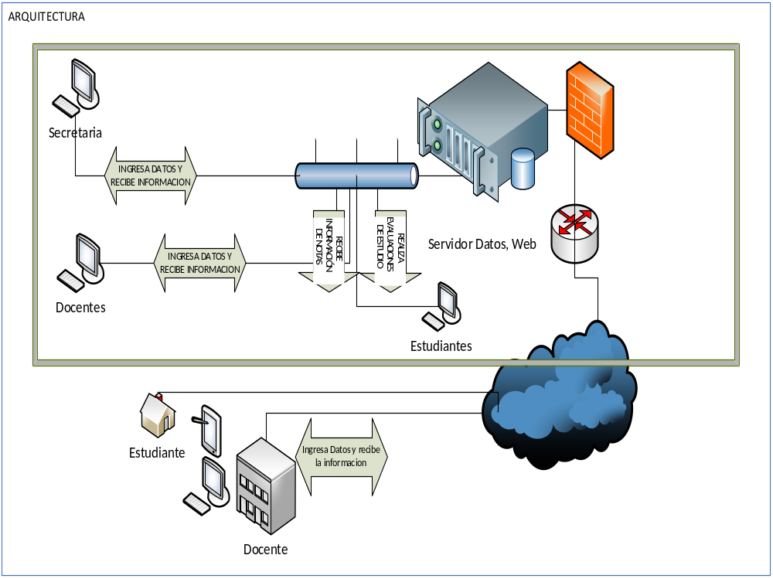
Ilustración 10 Arquitectura - Funcionamiento del Sistema
Fuente: El Autor

Diseño de base de datos
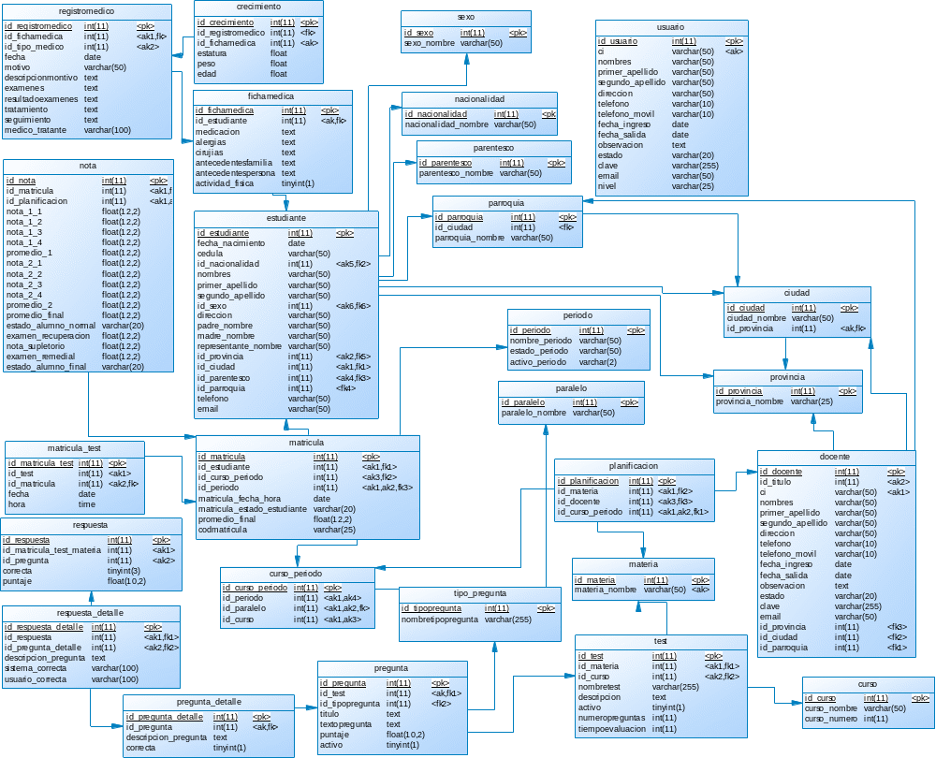
Ilustración 11 Base de Datos del Sistema
Fuente: EL autor

Diseño cubos OLAP
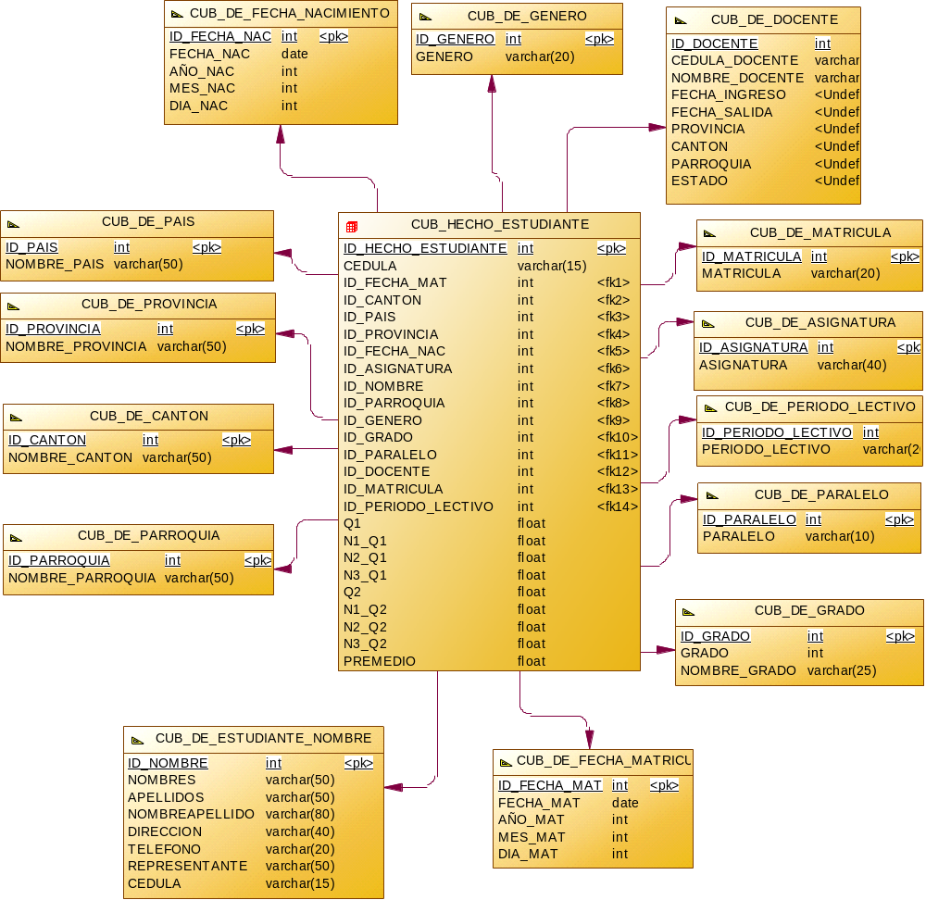
Ilustración 12 Diagrama de cubo físico
Fuente: El Autor

Diseño de componentes
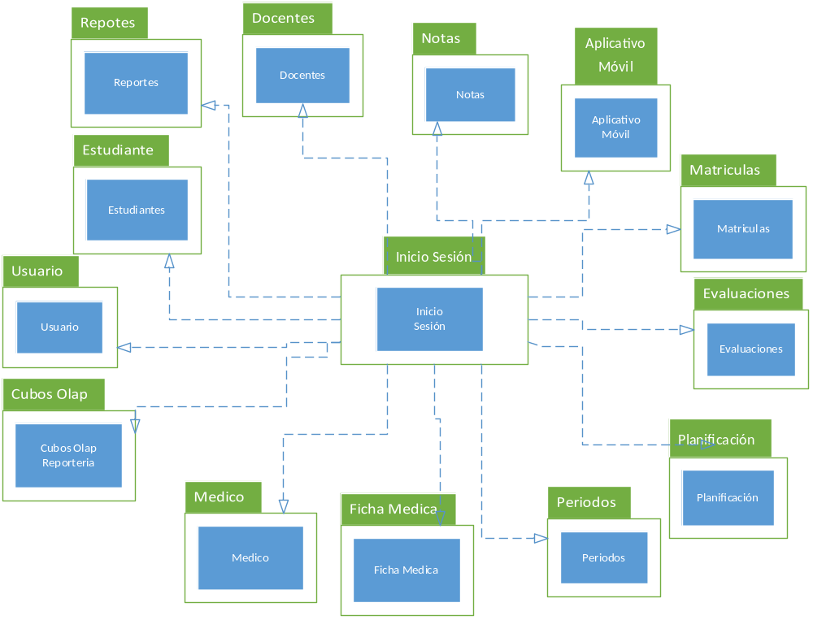
Ilustración 13 Diagrama de Componentes
Fuente: El Autor

Especificación de casos de uso
    - Recursos materiales
Hardware: Computador, donde se realiza el trabajo
Software: procesador de texto
    - Recurso Humano.
Personal involucrado en el diseño de procesos.
    - Objetivo
Diseñar y conocer a fondo cada uno de los procesos que se están automatizando, de tal manera que para cualquier persona con conocimiento en diseño de software pueda leer e interpretar el trabajo realizado.
    - Proceso
Tareas existentes en el proceso de trabajo de la Escuela de Educación Básica “Dos de Marzo”

Definición de casos de uso
DESCRIPCIÓN DE CASOS DE USOS
ACTOR | CASO DE USO
Administrador /  Rector Escuela de Educación Básica | P01. Instalación y Configuración de Sistema  P02. Autentificación de Usuarios y Administración de la Seguridad  P03. Creación de Ciclo Lectivo  P04. Ingreso, Búsqueda y Modificación de Datos de los Estudiantes.  P05. Ingreso, Búsqueda y Modificación de Docentes.  P06. Ingreso, Búsqueda y Modificación de Médico.  P07. Registro de Matriculados  P08. Generación de Nómina de Grado – Paralelo – Estudiante Semanal.  P09. Registro de Notas.  P10. Generación de Reportes, CUBOS OLAP  P11. Emisión de Certificados  P12. Revisión de Notas en Línea  P13. Registro, Consulta y Modificación del cuestionario para estudios de apoyo de los estudiantes.  P14. Aplicación de Cuestionario por asignatura a los Estudiantes como Apoyo para su aprendizaje.  P15. Administración de Usuarios  P16. Administración de Asignaturas  P17. Aplicativo Móvil.
Docente | P02. Autentificación de Usuarios y Administración de la Seguridad  P08. Generación de Nómina de Grado – Paralelo – Estudiante Semanal.  P09. Registro de Notas.  P10. Generación de Reportes  P11. Emisión de Certificados  P13. Registro, Consulta y Modificación del cuestionario para estudios de apoyo de los estudiantes.  P15. Aplicación de Cuestionario por asignatura a los Estudiantes como Apoyo para su aprendizaje.
Estudiante Padre de Familia / Representante | P02. Autentificación de Usuarios y Administración de la Seguridad  P12. Revisión de Notas en Línea  P15. Aplicación de Cuestionario por Asignatura a los Estudiantes como Apoyo para su Aprendizaje.  P17. Aplicativo Móvil
Médico | P02. Autentificación de Usuarios y Administración de la Seguridad  P04. Ingreso, Búsqueda y Modificación de Datos de los Estudiantes.
Secretaria | P02. Autentificación de Usuarios y Administración de la Seguridad  P07. Registro de Matriculados  P08. Generación de Nómina de Grado – Paralelo – Estudiante Semanal.  P09. Registro de Notas.  P10. Generación de Reportes  P11. Emisión de Certificados
Tabla 19 Descripción de Casos de Uso
Fuente: Autor

Instalación y Configuración de Sistemas
P01. | Instalación y Configuración de Sistema
Nombre de Caso | INSTALACIÓN Y CONFIGURACIÓN DE SISTEMA
Creado por: | Juan Carlos Montalvo |  | Actualización por: | Juan Carlos Montalvo
Fecha: | 2014-02-11 |  | Última actualización: | 2014-02-11
Actores: |  | Administrador, Rector de Escuela
Descripción: |  | El sistema deberá comportarse tal como se describe en el siguiente caso de uso al momento de realizar la instalación y configuración
Precondiciones: |  | El sistema no ha sido instalado ni configurado
Post-condiciones: |  | Si se siguen correctamente los pasos de acuerdo a los requerimientos el sistema habrá de instalarse y configurarse de manera normal para la puesta en marcha
Flujo Normal : |  | - El administrador solicita cierto pre requisitos tanto de software como de hardware para la instalación del sistema.  - El director de la escuela pone a disposición el hardware necesario para instalar nuestro sistema.  - Se pre configura todo el software necesario para la instalación.  - Se realiza la instalación, creación de base de datos, configuración de accesos, archivos de sistema necesario.  - Se inicia la configuración del Sistema con las especificaciones requeridas para la institución.  - Si los pasos se realizaron de manera correcta el sistema estará en línea, caso contrario habrá que revisar los pasos para su resolución
Excepciones: |  | Si el sistema no arranca o no recibe la interface local, revisar los siguientes servicios requeridos para la instalación MySql, Apache o PHP, para su correcto funcionamiento utilice Firefox y actualice el plugin de Flash Player.
Prioridad: |  | Alta
Frecuencia de Uso: |  | Una sola vez
Tabla 20 Caso de Uso Instalación y Configuración de Sistema
Fuente: El Autor

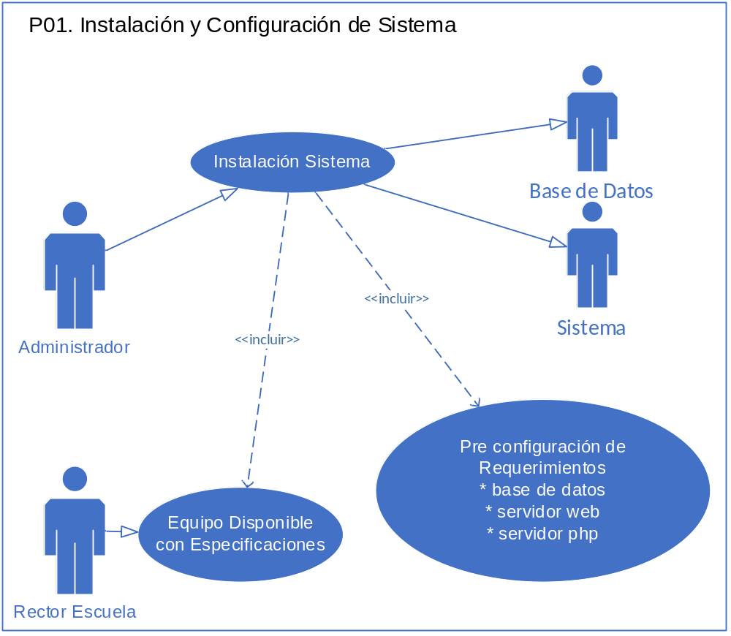
Ilustración 14 Caso de Uso Instalación y Configuración de Sistema
Fuente: El Autor

Autenticación Seguridad
P02. | Autentificación de Usuarios y Administración de la Seguridad
Nombre de Caso | AUTENTIFICACIÓN DE USUARIOS Y ADMINISTRACIÓN DE LA SEGURIDAD
Creado por: | Juan Carlos Montalvo |  | Actualización por: | Juan Carlos Montalvo
Fecha: | 2014-02-11 |  | Última actualización: | 2014-02-11
Actores: |  | Administrador, Rector, Secretaria, Docente, Médico, Estudiante, Sistema, Base de datos
Descripción: |  | El sistema deberá comportarse tal como se describe en el siguiente caso de uso cuando alguien solicite ingreso al sistema.
Precondiciones: |  | Usuario no accede al sistema
Post-condiciones: |  | Si la información es correcta, el usuario accede al sistema.  Si la información es incorrecta el sistema devuelve mensaje de error de acceso.
Flujo Normal : |  | - El sistema solicita usuario y contraseña.  - El sistema verifica la información y valida los datos  - Si la información es correcta accede al sistema  - Si la información es incorrecta emite mensaje de error de ingreso de datos.
Excepciones: |  | Si la información recibida no es correcta el sistema devuelve el siguiente mensaje:  El ingreso es a través de usuario y contraseña, el usuario o la clave no se encuentran
Prioridad: |  | Alta
Frecuencia de Uso: |  | 20 veces/ día.
Tabla 21 Caso de Uso Autenticación Seguridad
Fuente: El Autor

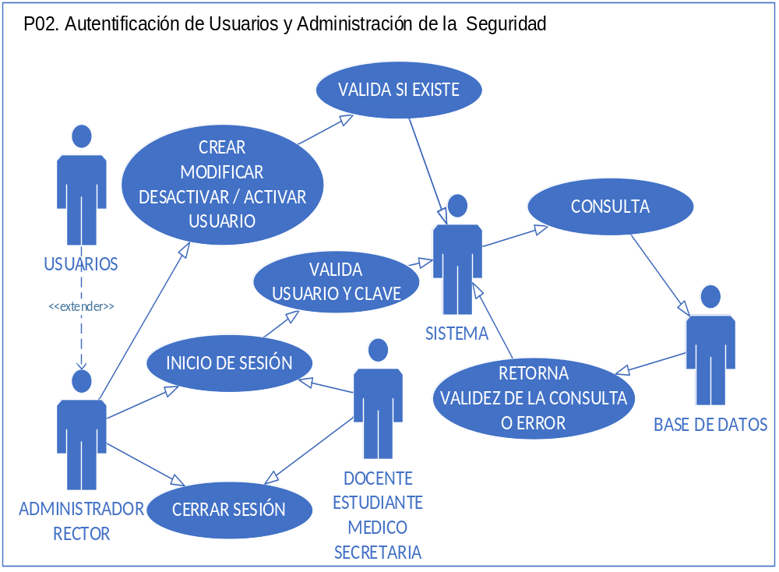
Ilustración 15 Caso de Uso Autenticación Seguridad
Fuente: El Autor

Creación del Ciclo Lectivo
P03. | Creación del Ciclo Lectivo
Nombre de Caso | CREACIÓN DEL CICLO LECTIVO
Creado por: | Juan Carlos Montalvo |  | Actualización por: | Juan Carlos Montalvo
Fecha: | 2014-02-11 |  | Última actualización: | 2014-02-11
Actores: |  | Administrador, Rector, Base de Datos – Periodo Lectivo, Sistema.
Descripción: |  | Permite Gestionar la creación, Edición, Desactivación, reportes de un nuevo año lectivo o uno preexistente, esto con toda la información referente un año lectivo como número de grados, paralelos y cupos por paralelo.
Precondiciones: |  | Verificar existencia para su revisión o reporte de datos.  Validar inicio de año lectivo para creación de ciclo lectivo
Post-condiciones: |  | Si existe el año lectivo, permitirá la edición de sus datos o dependientes.  Si es un año lectivo nuevo y no existe permitirá la creación.
Flujo Normal : |  | - El administrador revisa los años lectivos existentes.  - El administrador verifica la existencia de un periodo deseado.  - Si el periodo existe, puede proceder a editar o realizar cambios requeridos.  - Si no existe procederá a crear el nuevo año lectivo con los requerimientos del Rector
Excepciones: |  | Si el año lectivo ya existe y se quiere crear uno igual dará un mensaje de que el periodo ya existe.
Prioridad: |  | Alta
Frecuencia de Uso: |  | 2 veces/Mes
Tabla 22 Caso de Uso Creación del Ciclo Lectivo
Fuente: El Autor

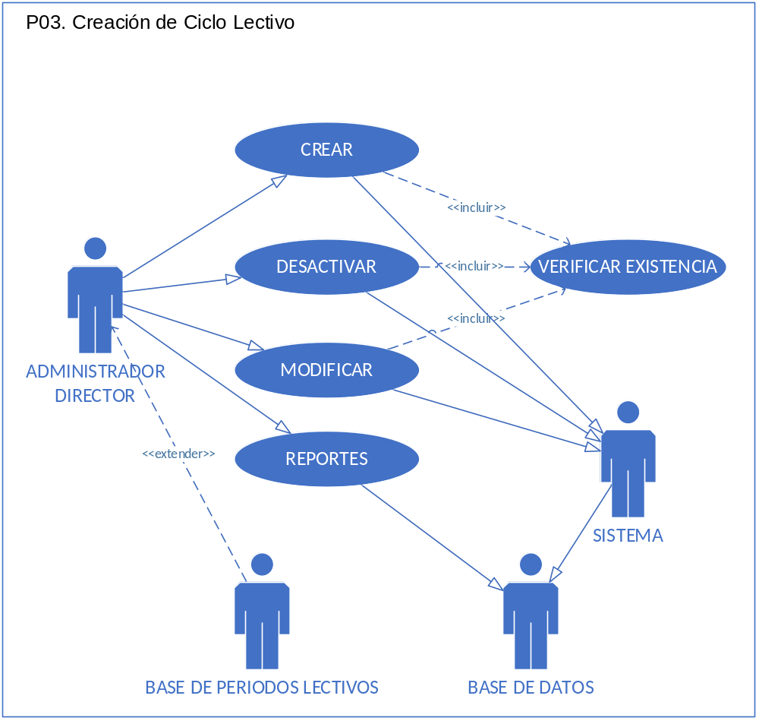
Ilustración 16 Caso de Uso Creación del Ciclo Lectivo
Fuente: El Autor

Ingreso, búsqueda y actualización de datos de estudiantes.
P04. | Ingreso, Búsqueda y Modificación de Datos de Estudiantes
Nombre de Caso | INGRESO, BÚSQUEDA Y MODIFICACIÓN DE DATOS DE ESTUDIANTES
Creado por: | Juan Carlos Montalvo |  | Actualización por: | Juan Carlos Montalvo
Fecha: | 2014-02-11 |  | Última actualización: | 2014-02-11
Actores: |  | Administrador, Rector, Secretaria, Estudiante, Sistema, Base de Datos.
Descripción: |  | Esta opción permite administrar: Ingresar, actualizar, desactivar, activar y búsqueda de los estudiantes de la base de datos
Precondiciones: |  | Los estudiantes nuevos no están registrados en el sistema.  Existe información por actualizar de estudiantes.  Necesitamos dar de baja un estudiante.
Post-condiciones: |  | Si el estudiante existe, está activo y la información es correcta, podrá acceder a los servicios del sistema como la base de conocimiento de cuestionarios, matricularse y sus notas del sistema
Flujo Normal : |  | - Para el ingreso, actualización verificamos primero la no existencia  - Si no existe se procede a la creación del registro.  - Si existe, se actualizaría la información  - Para los casos que se encuentre desactivado y se desee su reingreso se lo volverá a reactivar y pedirá actualizar sus datos.  - Con la información de los Estudiantes se procede a generar reportes como listas de asistencia.
Excepciones: |  | Si el estudiante ya existe y se quiere volver a crearlo nos emitirá un error de duplicidad de registro.
Prioridad: |  | Alta
Frecuencia de Uso: |  | 100 veces/año
Tabla 23 Caso de Uso Ingreso, Búsqueda y Actualización de Datos de los Estudiantes
Fuente: El Autor

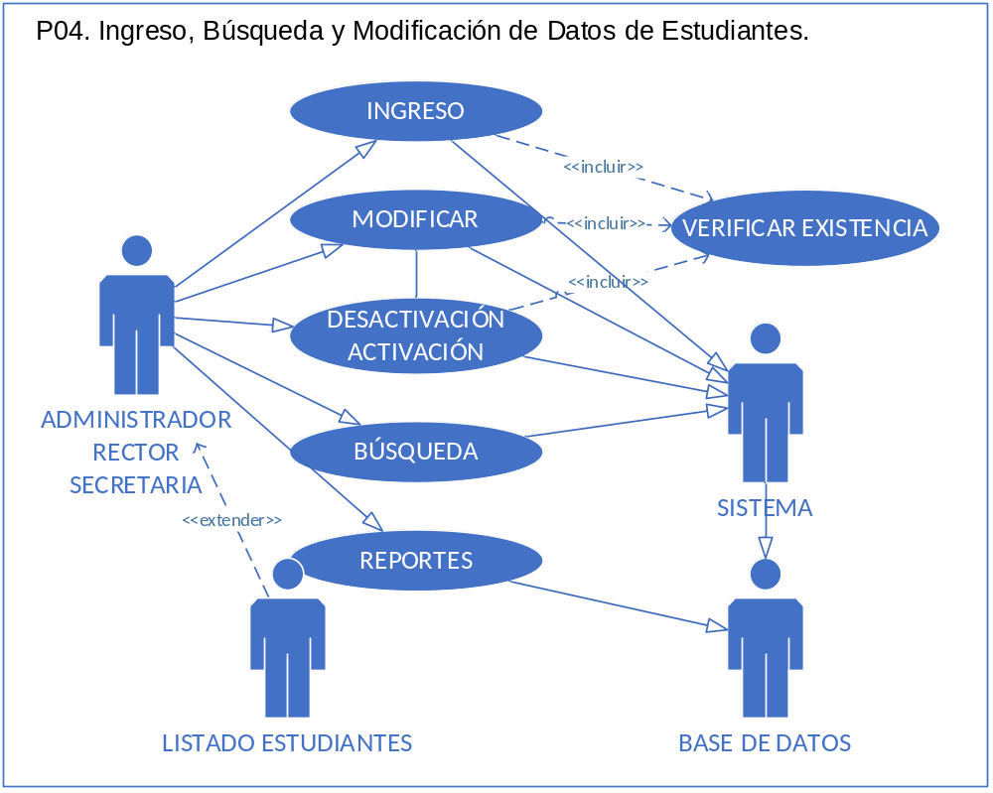
Ilustración 17 Caso de Uso Ingreso, búsqueda y Actualización de Datos de los Estudiantes
Fuente: El Autor

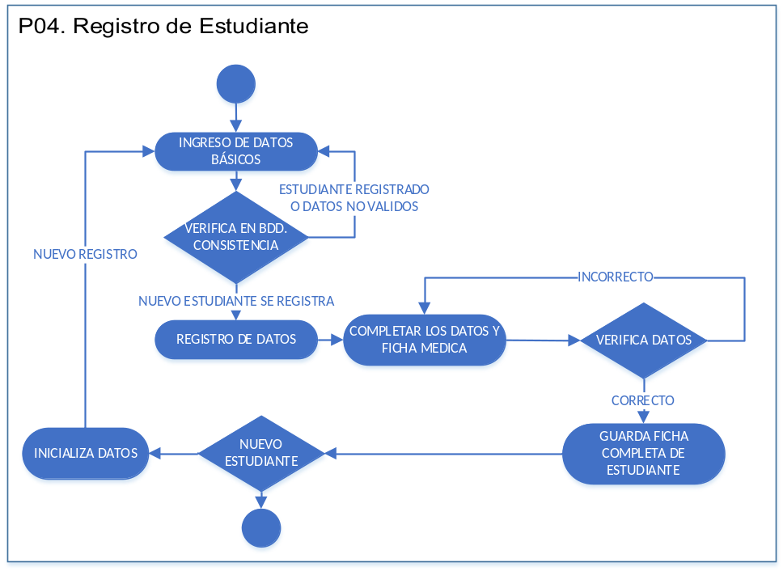
Ilustración 18 Diagrama de actividades registro de estudiante
Fuente: El Autor

Ingreso, Búsqueda y modificación de datos de Docentes.
P05. | Ingreso, Búsqueda y Modificación de Datos de Docentes
Nombre de Caso | INGRESO, BÚSQUEDA Y MODIFICACIÓN DE DATOS DE DOCENTES
Creado por: | Juan Carlos Montalvo |  | Actualización por: | Juan Carlos Montalvo
Fecha: | 2014-02-11 |  | Última actualización: | 2014-02-11
Actores: |  | Administrador, Rector, Secretaria, Docente, Sistema, Base de Datos.
Descripción: |  | Esta opción permite administrar, ingresar, actualizar, desactivar / activar y búsqueda de los docentes en la base de datos
Precondiciones: |  | Los docentes nuevos no están registrados en el sistema.  Existe información por actualizar de docentes.  Se necesita dar de baja un docente.
Post-condiciones: |  | Si el docente existe, está activo y la información es correcta podrá acceder a los servicios de sistema como base de conocimiento de cuestionarios, ingreso de notas.
Flujo Normal : |  | - Para el ingreso, actualización se verifica primero la no existencia  - Si no existe se procede a la creación del registro.  - Si existe, se actualizaría la información  - Para los casos que se encuentre desactivado y se desee su reingreso se lo volverá a reactivar y pedirá actualizar sus datos.  - Con la información de los docentes se procede a sacar reportes como listas de asistencia, asignación de materias, grados.
Excepciones: |  | Si el docente ya existe y se quiere volver a crearlo emitirá un error de duplicidad de registro
Prioridad: |  | Alta
Frecuencia de Uso: |  | 50 veces/año
Tabla 24 Caso de Uso Ingreso, Búsqueda y Modificación de Datos de Docentes Fuente: El Autor

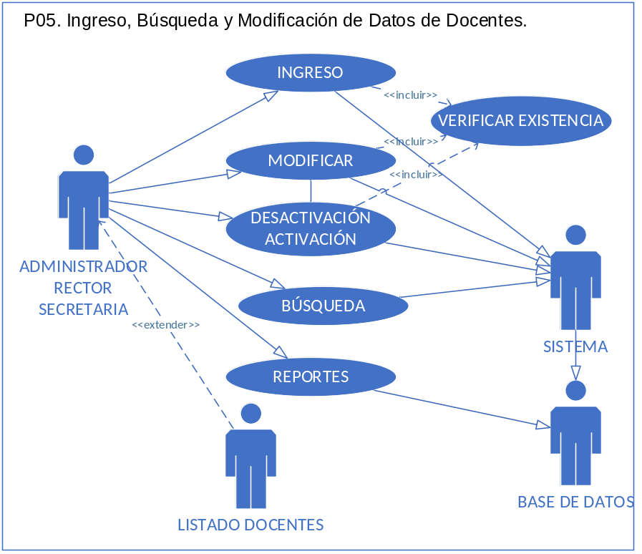
Ilustración 19 Caso de Uso Ingreso, Búsqueda y Modificación de Datos de Docentes
Fuente: El Autor

Ingreso, Búsqueda y modificación de Médico.
P06. | Ingreso, Búsqueda y Modificación de Médico
Nombre de Caso | INGRESO, BÚSQUEDA Y MODIFICACIÓN DE MÉDICO
Creado por: | Juan Carlos Montalvo |  | Actualización por: | Juan Carlos Montalvo
Fecha: | 2014-02-11 |  | Última actualización: | 2014-02-11
Actores: |  | Administrador, Rector, Secretaria, Médico, Sistema, Base de Datos.
Descripción: |  | Esta opción permite administrar, ingresar, actualizar, desactivar, activar y búsqueda de los médicos de la base de datos.
Precondiciones: |  | Los médicos nuevos no están registrados en el sistema.  Existe información por actualizar de médicos.  Se necesita dar de baja un médico.
Post-condiciones: |  | Si el médico existe, está activo y la información es correcta podrá acceder a los servicios del sistema, al área de registro de información de ficha médica.
Flujo Normal : |  | - Para el ingreso, actualización se verifica primero la no existencia.  - Si no existe se procede a la creación del registro.  - Si existe, se actualizaría la información  - Para los casos que se encuentre desactivado y se desee su reingreso se lo volverá a reactivar y pedirá actualizar sus datos.  - Con la información de los médicos se procede a sacar reportes de asistencia médica y fichas.
Excepciones: |  | Si el médico ya existe y quiere volver a crearlo se emitirá un error de duplicidad de registro
Prioridad: |  | Alta
Frecuencia de Uso: |  | 10 veces/año
Tabla 25 Caso de Uso Ingreso, Búsqueda y Modificación de Médico
Fuente: El Autor

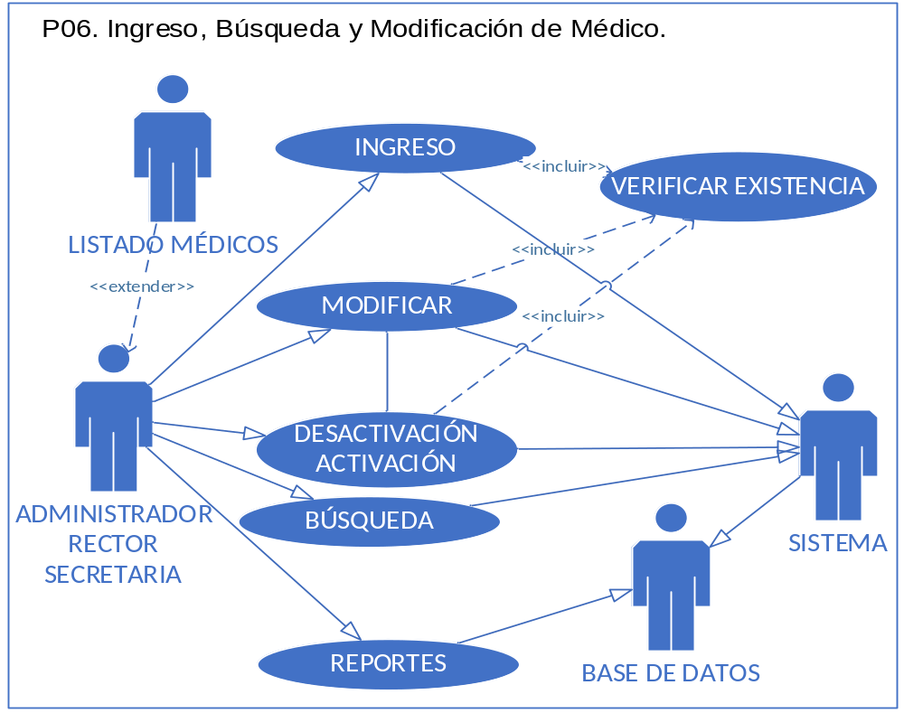
Ilustración 20 Caso de Uso Ingreso, Búsqueda y Modificación de Médico
Fuente: El Autor

Registro de Matriculados.
P07. | Registro de Matriculados
Nombre de Caso | REGISTRO DE MATRICULADOS
Creado por: | Juan Carlos Montalvo |  | Actualización por: | Juan Carlos Montalvo
Fecha: | 2014-02-11 |  | Última actualización: | 2014-02-11
Actores: |  | Administrador, Rector, Secretaria, sistema, base de datos.
Descripción: |  | Esta opción nos permite registrar, modificar, o anular los estudiantes matriculados en el periodo lectivo corriente, verificando la existencia en nuestra base de estudiantes y la base de estudiantes matriculados del Ministerio de Educación
Precondiciones: |  | Los estudiantes no están matriculados en el periodo lectivo corriente.  Ya está creado el periodo lectivo corriente.  Para actualizar o dar de baja la matrícula tiene que ya estar matriculado.  Hay que verificar la existencia de la matrícula en el listado de matriculados del Ministerio de Educación
Post-condiciones: |  | Si el estudiante está en el sistema, se encuentra en el listado de matriculados del Ministerio de Educación, y se ha registrado como matriculado en el periodo actual podrá tener acceso a las evaluaciones y verificación de notas
Flujo Normal : |  | - Para el registro de matrícula, modificación y anulación verificamos primero la no existencia.  - Para proceder con la matrícula tendrá que estar creado el estudiante y habrá que verificar que exista en la lista de matriculados en el Ministerio de Educación  - Una vez matriculado podrá tener acceso a revisión de notas y acceso a las evaluaciones de la base de conocimiento.
Excepciones: |  | Si ya se encuentra matriculado y quiere volver a registrar su matrícula se dará un error de duplicidad de registro.
Prioridad: |  | Alta
Frecuencia de Uso: |  | 300 veces/año
Tabla 26 Caso de Uso Registro de Matriculados
Fuente: El Autor

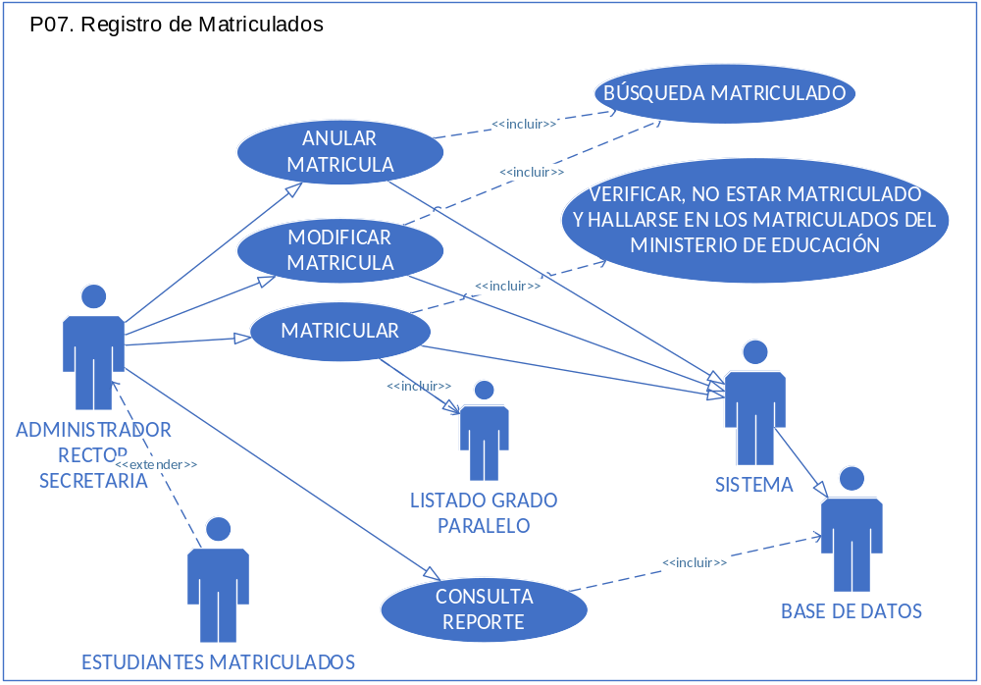
Ilustración 21 Caso de Uso Registro de Matriculados
Fuente: El Autor

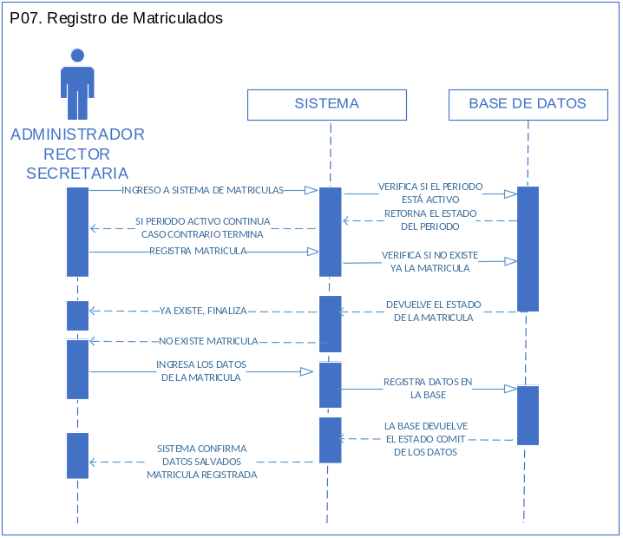
Ilustración 22 Diagrama de Secuencia matrícula de estudiante
Fuente: El Autor
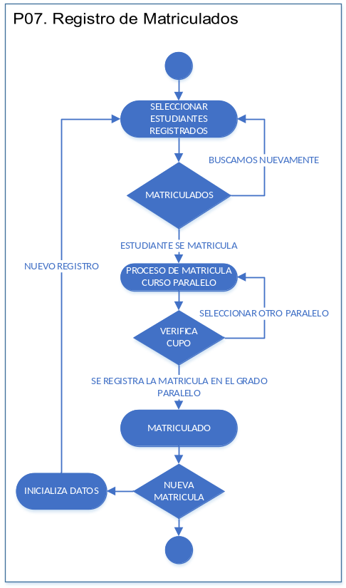
Ilustración 23 Diagrama de Actividades matrícula de estudiantes
Fuente: El Autor

Generación de Nómina de Grado – Paralelo – Estudiante, Semanal.
P08. | Generación de Nómina de Grado – Paralelo – Estudiante, Semanal
Nombre de Caso | GENERACIÓN DE NÓMINA DE GRADO – PARALELO – ESTUDIANTE SEMANAL
Creado por: | Juan Carlos Montalvo |  | Actualización por: | Juan Carlos Montalvo
Fecha: | 2014-02-11 |  | Última actualización: | 2014-02-11
Actores: |  | Administrador, Rector, Secretaria, Docente, sistema, base de datos.
Descripción: |  | Esta opción permite generar un reporte de estudiantes por grado, paralelo de manera semanal para reportar su asistencia diaria.
Precondiciones: |  | Que los estudiantes se encuentren matriculados.  Conocer la información de grado paralelo.  Seleccionar el periodo lectivo corriente.
Post-condiciones: |  | Reporte para imprimir con el listado de estudiantes
Flujo Normal : |  | - Verificar que se encuentren estudiantes matriculados.  - Seleccionar las opciones como periodo lectivo, grado, paralelo.  - Generar reporte en el periodo deseado
Excepciones: |  | Si no existe información para el reporte enviar un mensaje de “Error, La información no existente para el periodo seleccionado”
Prioridad: |  | Normal
Frecuencia de Uso: |  | 40 veces/mes
Tabla 27 Caso de Uso Generación de Nómina de Grado – Paralelo – Estudiante Semanal
Fuente: El Autor
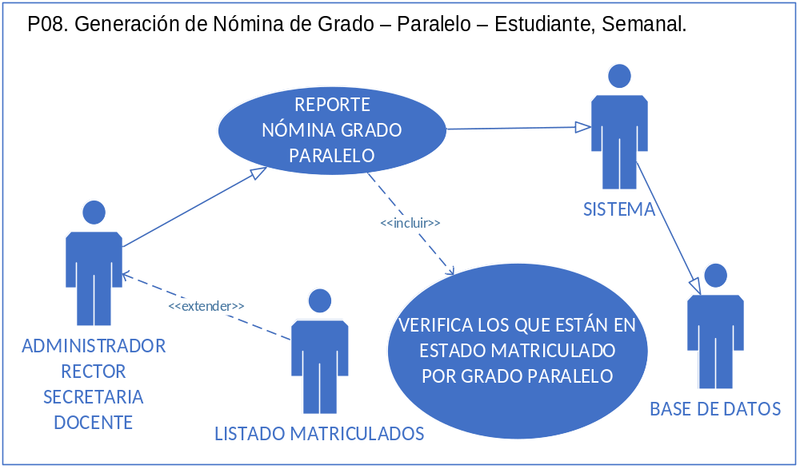
Ilustración 24 Caso de Uso Generación de Nómina de Grado – Paralelo – Estudiante Semanal
Fuente: El Auto

Registro de Notas.
P09. | Registro de Notas
Nombre de Caso | REGISTRO DE NOTAS
Creado por: | Juan Carlos Montalvo |  | Actualización por: | Juan Carlos Montalvo
Fecha: | 2014-02-11 |  | Última actualización: | 2014-02-11
Actores: |  | Administrador, Rector, Secretaria, Docente, Sistema, Base de datos.
Descripción: |  | En este módulo del sistema se puede: registrar las notas de los estudiantes matriculados en el periodo lectivo actual.  Administrador podrá activar y desactivar por períodos de fechas la posibilidad de registro de notas.
Precondiciones: |  | Tener notas de estudiantes para registrar.  Estar matriculado en el periodo actual.  Tener acceso al módulo correspondiente.  Estar activo el periodo para registro de notas.
Post-condiciones: |  | El docente / secretaria tendrán acceso al sistema para el ingreso de notas de los estudiantes durante un periodo determinado
Flujo Normal : |  | - Preparar notas de estudiantes  - Ingresar a sistema  - Verificar que el periodo y notas a ingresar se encuentran activas  - Ingresar notas  - Obtener reporte de ingreso, para certificar las notas ingresadas.
Excepciones: |  | Si el periodo no se encuentra abierto para el ingreso, se tendrá el error de “El periodo seleccionado no se encuentra habilitado para la transacción”.  Si ya hay notas ingresadas, para modificarlas habrá que solicitar al administrador volver a habilitarlas.
Prioridad: |  | Alta
Frecuencia de Uso: |  | 30 veces/mes
Tabla 28 Caso de Uso Registro de Notas
Fuente: El Autor

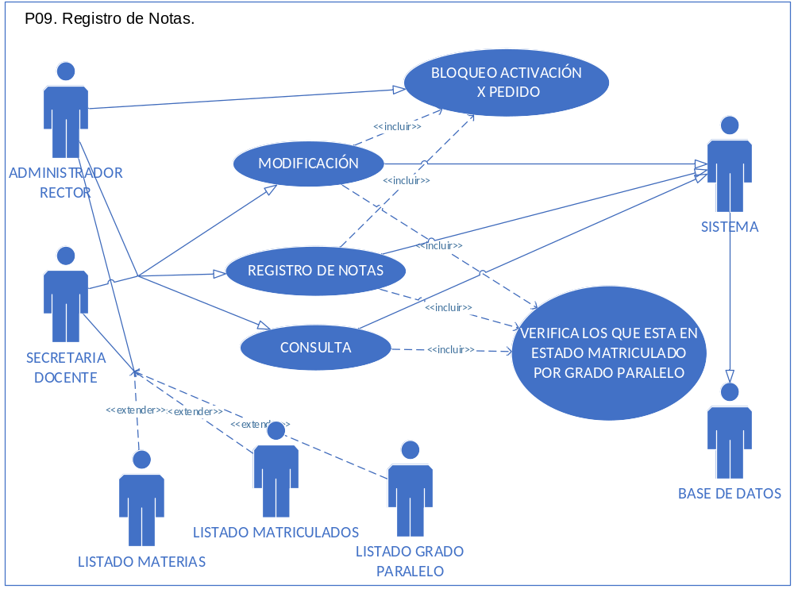
Ilustración 25 Caso de Uso Registro de Notas
Fuente : El Autor

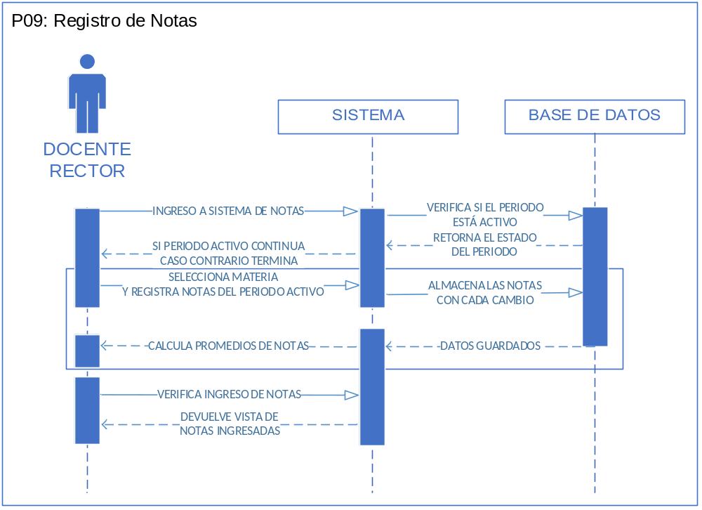
Ilustración 26 Diagrama de Secuencia Registro de Notas
Fuente: El Autor

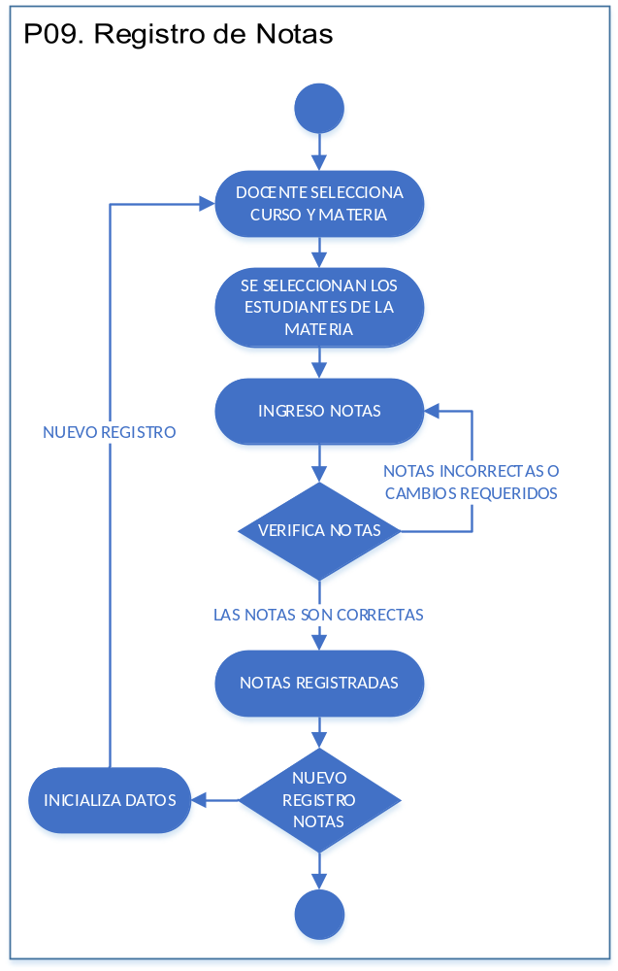
Ilustración 27 Diagrama de Actividades Registro de Notas
Fuente: El Autor

Generación de Reportes, CUBOS OLAP.
P10. | Generación de Reportes, CUBOS OLAP
Nombre de Caso | GENERACIÓN DE REPORTES, CUBOS OLAP
Creado por: | Juan Carlos Montalvo |  | Actualización por: | Juan Carlos Montalvo
Fecha: | 2014-02-11 |  | Última actualización: | 2014-02-11
Actores: |  | Administrador, Rector, Secretaria, Docente, Estudiante, Sistema, Base de datos.
Descripción: |  | Esta opción permite administrar los reportes de cubos de datos, creación, modificación y eliminar
Precondiciones: |  | Creación de cubos de datos  Datos en la base de datos
Post-condiciones: |  | Permite obtener información de manera dinámica y rápida
Flujo Normal : |  | - Verificar que existan los cubos generados y que campos disponibles que se tiene.  - Seleccionar los campos deseados  - Ubicarlos los campos en filas y columnas de acuerdo a nuestro requerimiento.  - Dar formato a reporte y guardarlo con un nombre.  - Generar el reporte y verificar que se obtuvo la información requerida.
Excepciones: |  | En caso de existir el nombre ya registrado, se obtendrá un error de campo duplicado en el nombre
Prioridad: |  | Normal
Frecuencia de Uso: |  | 30 veces/mes
Tabla 29 Caso de Uso Generación de Reportes CUBOS OLAP
Fuente: El Autor

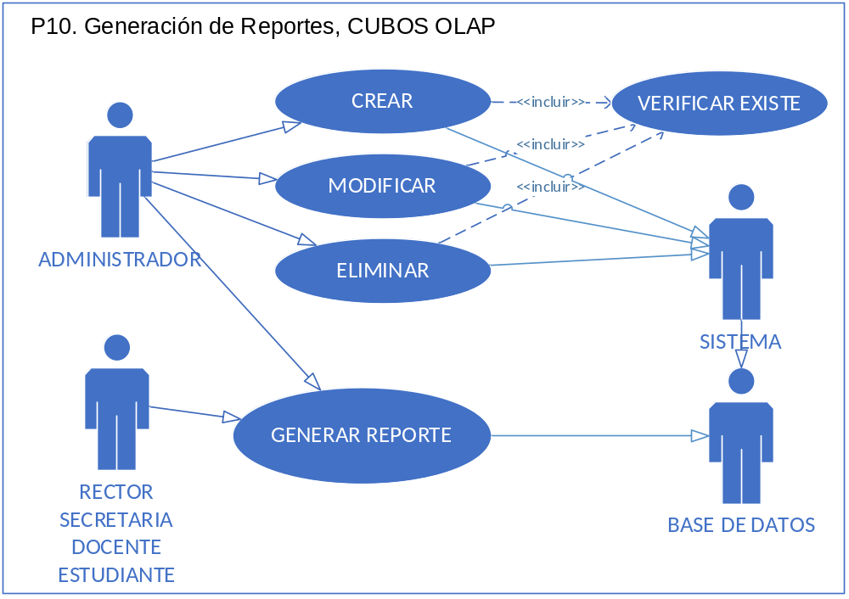
Ilustración 28 Caso de Uso Generación de Reportes CUBOS OLAP
Fuente: El Autor

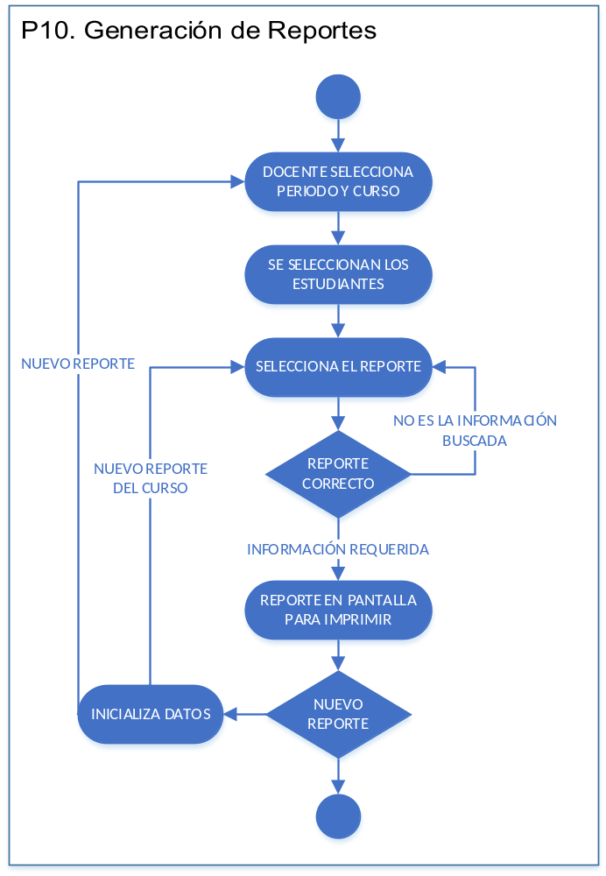
Ilustración 29 Diagrama de Actividades Generación de Reportes
Fuente: El Autor

Emisión de Certificados.
P11. | Emisión de Certificados
Nombre de Caso | EMISIÓN DE CERTIFICADOS
Creado por: | Juan Carlos Montalvo |  | Actualización por: | Juan Carlos Montalvo
Fecha: | 2014-02-11 |  | Última actualización: | 2014-02-11
Actores: |  | Administrador, Rector, Secretaria, Representante, Sistema, Base de datos.
Descripción: |  | Esta opción permite emitir certificados, solicitados por los representantes de los estudiantes.
Precondiciones: |  | Estar matriculados en periodo requerido
Post-condiciones: |  | Emitir certificado de matriculación y aprobación de años lectivos anteriores
Flujo Normal : |  | - Ingresa solicitud verbal o escrita de certificado  - Revisar si se encuentra matriculado en el periodo solicitado  - Si existe y estuvo o está activo emitir certificado solicitado.  - Caso contrario informar que no existe en el periodo solicitado
Excepciones: |  | En caso de no existir la matrícula en el periodo seleccionado, emitir error de no existe matrícula
Prioridad: |  | Normal
Frecuencia de Uso: |  | 10 veces/mes
Tabla 30 Caso de Uso Emisión de Certificados
Fuente: El Autor

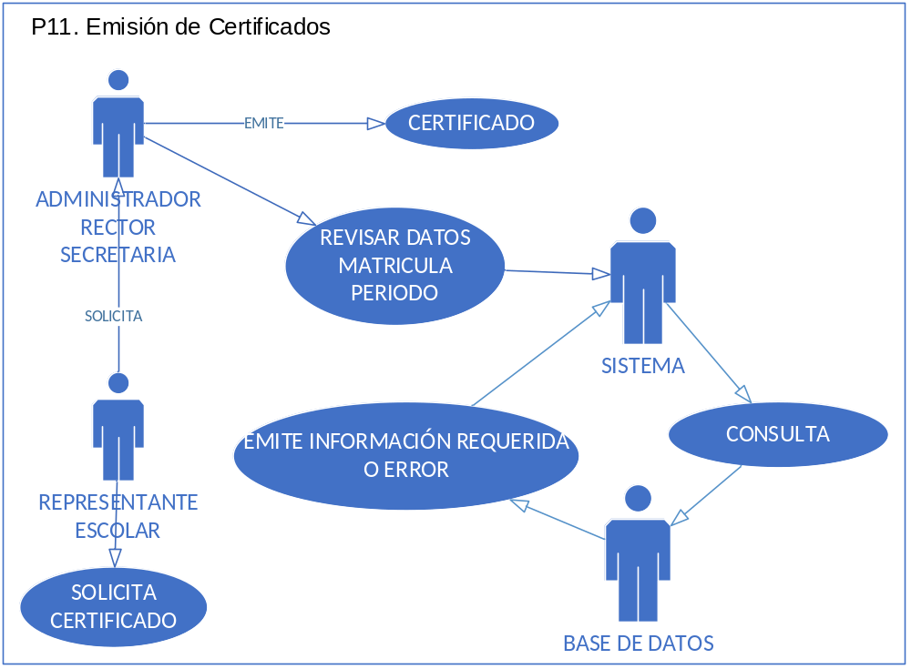
Ilustración 30 Caso de Uso Emisión de Certificados
Fuente: El Autor

Revisión de Notas en Línea.
P12. | Revisión de Notas en Línea
Nombre de Caso | REVISIÓN DE NOTAS EN LÍNEA
Creado por: | Juan Carlos Montalvo |  | Actualización por: | Juan Carlos Montalvo
Fecha: | 2014-02-11 |  | Última actualización: | 2014-02-11
Actores: |  | Secretaria, Representante, sistema, base de datos
Descripción: |  | Esta función del sistema brinda la interface para realizar las consultas de notas de los estudiantes.
Precondiciones: |  | Estar matriculados en periodo requerido
Post-condiciones: |  | Emitir reporte de notas en pantalla del periodo y estudiante seleccionado
Flujo Normal : |  | - Ingreso al sitio web.  - Ingresa la cédula del estudiante  - Selecciona el periodo a consultar  - Si esto es correcto, se desplegará el reporte de notas, caso contrario emitirá un error de no existencia de la información.
Excepciones: |  | En caso de no estar matriculado en el periodo seleccionado permitirá un error “Estudiante no está matriculado en el periodo seleccionado”
Prioridad: |  | Alta
Frecuencia de Uso: |  | 600 veces/mes
Tabla 31 Caso de Uso Revisión de Notas en Línea
Fuente: El Autor

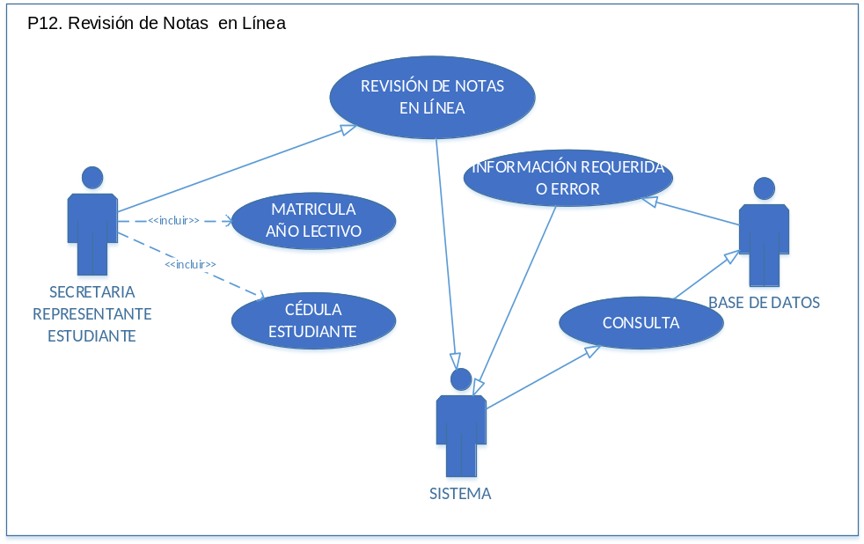
Ilustración 31 Caso de Uso Revisión de Notas en Línea
Fuente: El Autor

Registro, Consulta y Modificación de Cuestionario para Estudios de Apoyo de los Estudiantes.
P13. | Registro, Consulta y Modificación de Cuestionario para Estudios de Apoyo de los Estudiantes
Nombre de Caso | REGISTRO, CONSULTA Y MODIFICACIÓN DE CUESTIONARIO PARA ESTUDIOS DE APOYO DE LOS ESTUDIANTES
Creado por: | Juan Carlos Montalvo |  | Actualización por: | Juan Carlos Montalvo
Fecha: | 2014-02-11 |  | Última actualización: | 2014-02-11
Actores: |  | Administrador, Docente, Rector, sistema, base de datos, Grado, Asignatura
Descripción: |  | Esta opción permite administrar la base de conocimientos para realizar evaluaciones.
Precondiciones: |  | Estar creada la asignatura.  Estar creado el paralelo.  Estar autenticado en el sistema.  Conocer cómo administrar el modulo para ingresar datos a la base de conocimiento.
Post-condiciones: |  | Si la información ingresada es correcta la base de conocimiento tendrá más información para crear evaluaciones de estudio.
Flujo Normal : |  | - Ingreso al sitio web.  - Se autentica.  - Se ingresa al módulo.  - Se selecciona el grado, la asignatura.  - Se ingresa la pregunta y se pone la respuesta en formato de selección o selección múltiple.
Excepciones: |  | En caso de que se ingrese una pregunta y esté repetida el sistema emitirá el Error de: “Pregunta ya existente”
Prioridad: |  | Normal
Frecuencia de Uso: |  | 500 veces/mes
Tabla 32 Caso de Uso Registro, Consulta y Modificación de Cuestionario para Estudios de Apoyo de los Estudiantes
Fuente: El Autor

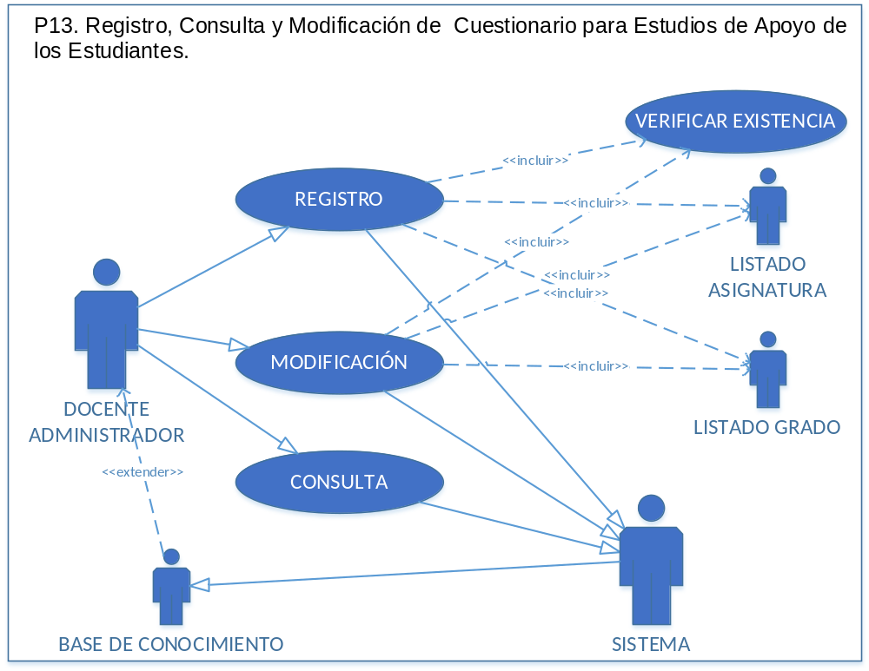
Ilustración 32 Caso de Uso Registro, Consulta y Modificación de Cuestionario para Estudios de Apoyo de los Estudiantes
Fuente: El Autor

Aplicación de Cuestionario por Asignatura a los Estudiantes como Apoyo para su Aprendizaje.
P14. | Aplicación de Cuestionario por Asignatura a los Estudiantes como Apoyo para su Aprendizaje
Nombre de Caso | APLICACIÓN DE CUESTIONARIO POR ASIGNATURA A LOS ESTUDIANTES COMO APOYO PARA SU APRENDIZAJE
Creado por: | Juan Carlos Montalvo |  | Actualización por: | Juan Carlos Montalvo
Fecha: | 2014-02-11 |  | Última actualización: | 2014-02-11
Actores: |  | Administrador, Docente, Rector, sistema, base de datos de Conocimiento, Grado, Asignatura, Estudiante, Sistema
Descripción: |  | Esta sección del sistema permite crear y aplicar evaluaciones o cuestionarios generados desde la base de datos de conocimiento a los estudiantes para reforzar su conocimiento y saber donde existen fallas en el proceso educativo.
Precondiciones: |  | Existir datos en la base de datos de conocimiento que permita crear una evaluación.  Que existan estudiantes en el grado – materia a evaluar.
Post-condiciones: |  | Si existen datos en la base de datos de conocimiento y existen estudiantes grado materia, se procederá a crear la evaluación y ponerla disponible a los estudiantes.
Flujo Normal : |  | - Ingreso al sitio web.  - Se autentica  - Se ingresa a crear una evaluación  - Comunica que ya está activa la evaluación a los estudiantes.  - Estudiantes ingresan con su número de cédula o matrícula al área de evaluación  - Sistema abre pantalla con evaluaciones disponibles para el estudiante  - Estudiante aplica la evaluación y genera una nota  - La nota y respuestas alimentan nuevamente la base para que el docente pueda saber dónde hay que reforzar el conocimiento.
Excepciones: |  | En caso de que la base de conocimiento este vacía el sistema devolverá el error de falta datos para crear evaluación.
Prioridad: |  | Normal
Frecuencia de Uso: |  | 600 veces/mes
Tabla 33 Caso de Uso Aplicación de Cuestionario por Asignatura a los Estudiantes como Apoyo para su Aprendizaje
Fuente: El Autor

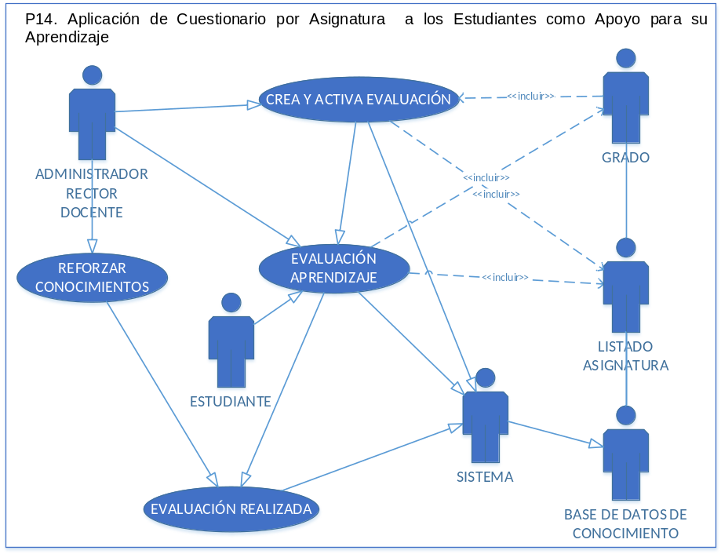
Ilustración 33 Caso de Uso Aplicación de Cuestionario por Asignatura a los Estudiantes como Apoyo para su Aprendizaje
Fuente: El Autor

Administración de Usuarios.
P15. | Administración de Usuarios
Nombre de Caso | ADMINISTRACIÓN DE USUARIOS
Creado por: | Juan Carlos Montalvo |  | Actualización por: | Juan Carlos Montalvo
Fecha: | 2014-02-11 |  | Última actualización: | 2014-02-11
Actores: |  | Administrador, Rector, sistema, base de datos.
Descripción: |  | Permite administrar los usuarios y perfiles de los mismos de acuerdo a los requerimientos de los usuarios.
Precondiciones: |  | Tener los datos del perfil requerido con los permisos necesarios.  No estar registrado en la base de datos en la tabla del usuario.
Post-condiciones: |  | Si todo se ingresa y se le da el perfil requerido, tendrá acceso al sistema.
Flujo Normal : |  | - Se realiza una petición escrita o verbal del ingreso de un usuario al sistema.  - Se solicita perfil, permisos necesarios a ser asignados.  - Se verifica la no existencia del usuario  - Si no existe se procede a crearlo  - Si existe se da el mensaje que existe y se actualiza los datos del usuarios en el sistema
Excepciones: |  | En caso de existir el usuario el sistema emitirá un error de “Error usuario existe”
Prioridad: |  | Alto
Frecuencia de Uso: |  | 20 veces/mes
Tabla 34 Caso de Uso Administración de Usuarios
Fuente: El Autor

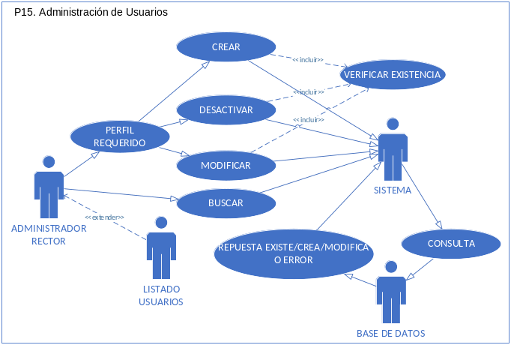
Ilustración 34 Caso de Uso Administración de Usuarios
Fuente: El Autor

Administración de Asignaturas.
P16. | Administración de Asignaturas
Nombre de Caso | ADMINISTRACIÓN DE ASIGNATURAS
Creado por: | Juan Carlos Montalvo |  | Actualización por: | Juan Carlos Montalvo
Fecha: | 2014-02-11 |  | Última actualización: | 2014-02-11
Actores: |  | Administrador, Rector, sistema, base de datos.
Descripción: |  | Este proceso nos permite administrar las asignaturas.
Precondiciones: |  | No existir la asignatura  Necesitar actualizar el nombre o datos de la asignatura.
Post-condiciones: |  | Si todo está bien en el ingreso, será creada una nueva asignatura y disponible para el uso o caso contrario será actualizada de acuerdo a algún requerimiento.
Flujo Normal : |  | - Se recibe una solicitud escrita  - Se ingresa al sistema.  - Se verifica que no exista, si no existe se procede a crear la asignatura caso contrario si es requerido se procederá a actualizar los datos de la existente.
Excepciones: |  | En caso de existir dará un mensaje de error que dice asignatura ya existe, desea actualizarla
Prioridad: |  | Normal
Frecuencia de Uso: |  | 20 veces/año
Tabla 35 Caso de Uso Administración de Asignaturas
Fuente: El Autor

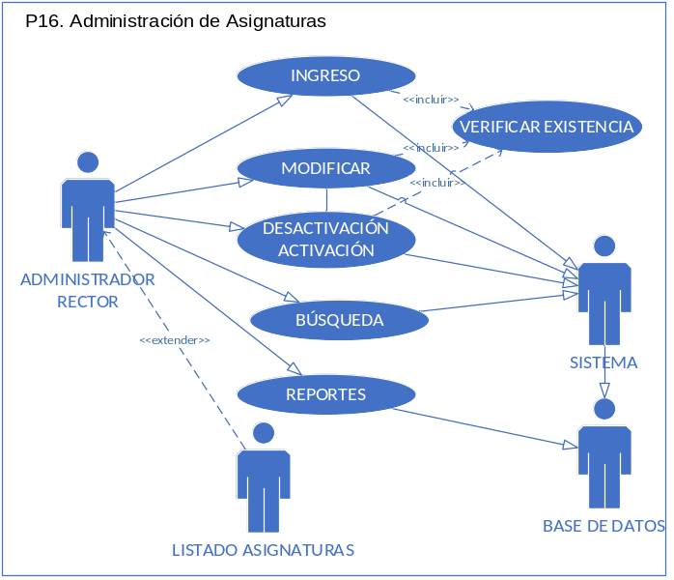
Ilustración 35 Caso de Uso Administración de Asignaturas
Fuente: El Autor

Aplicativo móvil.
P17. | Aplicativo Móvil
Nombre de Caso | APLICATIVO MÓVIL
Creado por: | Juan Carlos Montalvo |  | Actualización por: | Juan Carlos Montalvo
Fecha: | 2014-02-11 |  | Última actualización: | 2014-02-11
Actores: |  | Administrador, Rector, sistema, base de datos, Docente, Estudiante, Padre de Familia
Descripción: |  | Este proceso permite realizar los Test de estudio y revisar las notas mediante un equipo Móvil
Precondiciones: |  | Estar Matriculado  Tener Un equipo móvil.  Código, sea cedula o proporcionado
Post-condiciones: |  | Si es válida la cédula o código, accederá al sistema donde tendrá las opciones de test y revisión de notas
Flujo Normal : |  | - Ingresa la cédula o código  - Selecciona Test, inicia evaluación  - Selecciona Notas, despliega en pantalla las notas del estudiante
Excepciones: |  | En caso de no existir o el código o cedula están mal, emitirá un Error de usuario no existe
Prioridad: |  | Alta
Frecuencia de Uso: |  | 200 veces/mes
Tabla 36 Caso de Uso Aplicativo Móvil
Fuente: El Autor

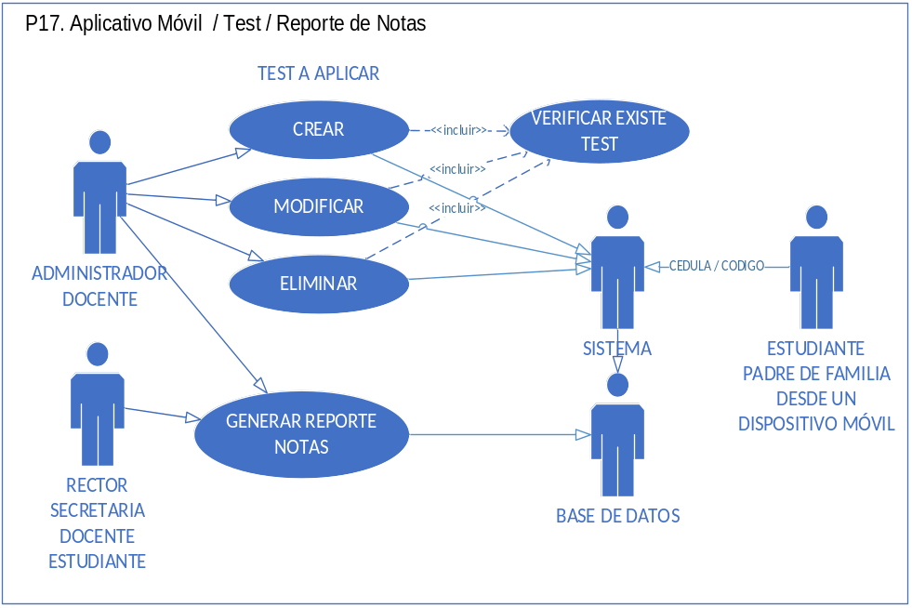
Ilustración 36 Caso de Uso Aplicativo Móvil
Fuente: El Autor

Diseño de un modelo de Interfaz de pantallas y reportes

Definición.
Cuando se habla de sitios web, se denomina interfaz al conjunto de elementos de la pantalla que permiten al usuario realizar acciones sobre el sitio web que está visitando. Por lo mismo, se considera parte de la interfaz a sus elementos de identificación, de navegación, de contenidos y de acción.
Todos ellos deben estar preparados para ofrecer servicios determinados al usuario, con el fin de que éste obtenga lo que vino a buscar cuando visitó el sitio web. Por lo anterior, cada uno de los elementos que sean integrados dentro de la interfaz debe estar pensado para causar un efecto sobre el usuario y deben ser utilizados con un propósito. (Dijital, s.f.)

Elementos de la Interface.
- Dejar claro el propósito del sitio.
- Ayudar a los usuarios a encontrar lo que necesitan.
- Demostrar el contenido del sitio.
- Usar diseño visual para mejorar y no para definir la interacción del sitio web.
Respecto de los elementos lógicos visuales de la interface, los aspectos más relevantes a tener en consideración son los siguientes:
- Uso de logotipos.
- Sistema de navegación.
- Áreas de contenidos.
- Áreas de interacción.
- Experiencia de usuario.
(Dijital, s.f.)

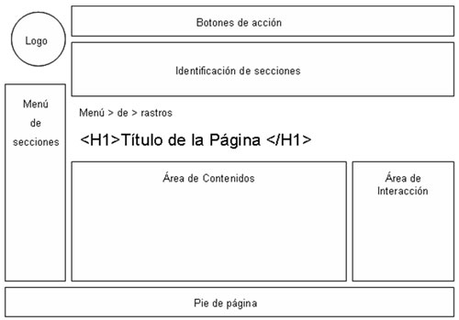

Ilustración 37 Diseño de Interface
Fuente: http://www.guiadigital.gob.cl/articulo/que-es-una-interfaz

Interface de acceso
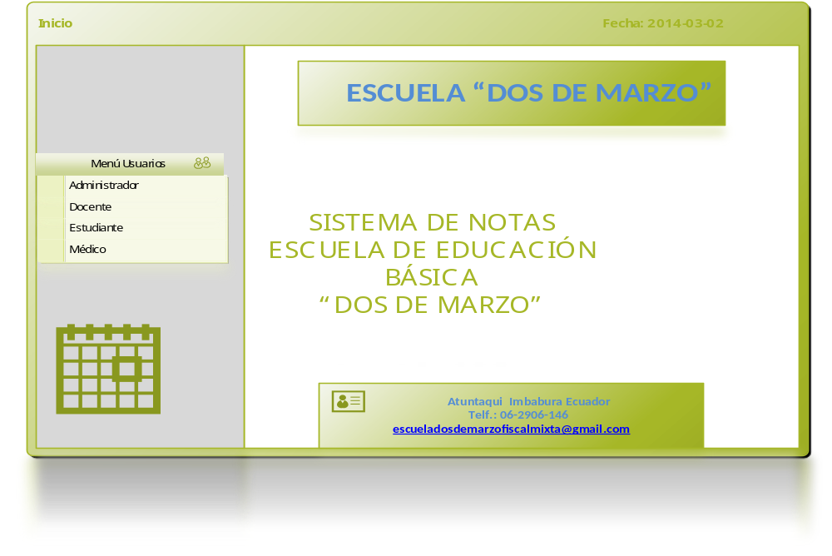
Ilustración 38 Interface de Ingreso a Sistema
Fuente: El Autor

Interface de Sistema
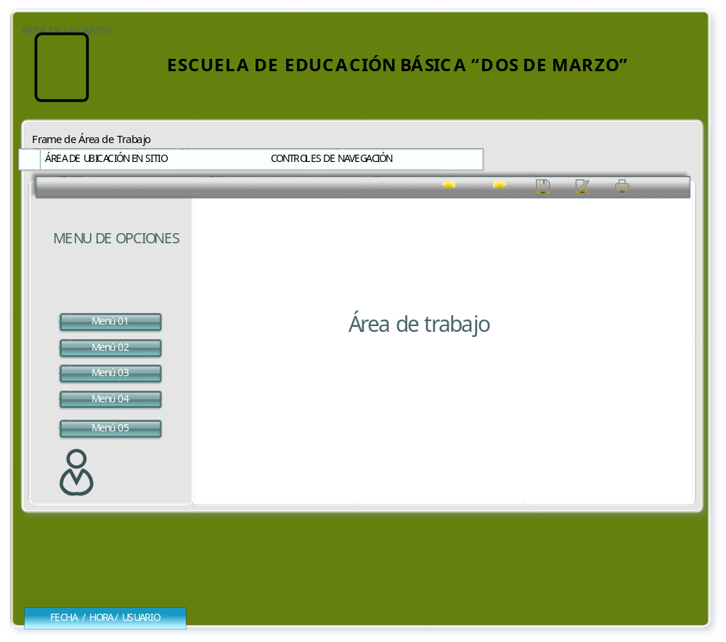
Ilustración 39 Interface en Sistema
Fuente: el Autor

Diseño y modelado de cubo OLAP para reportes dinámicos
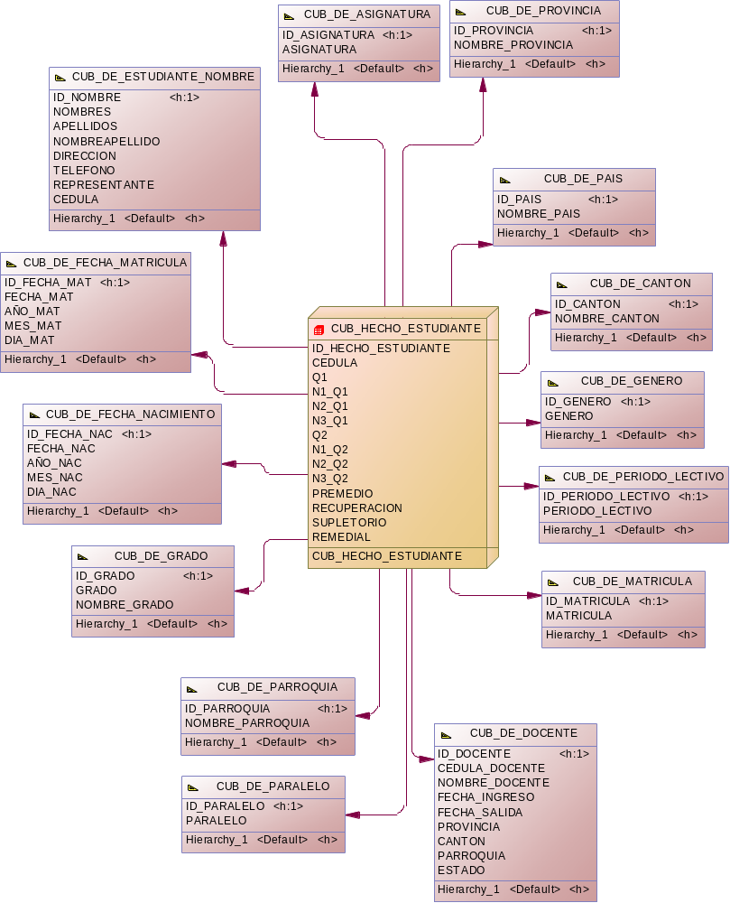
Ilustración 40 Modelo de cubo OLAP
Fuente: El Autor

Pruebas de la aplicación

Cronograma de pruebas
1 HORA  TRABAJO | 1HORA  TRABAJO | 1H  LIBRE | 1H  LIBRE

 |  |  | Responsable: | Juan Montalvo
 | Fecha elaboración: | 03/03/2014 | Fecha inicio: | 03/03/2014
 | Hora: | 15:00 pm | Fecha final: | 06/03/2014
ETAPA TIEMPO | 1 día | 1 día | 1 día | 1 día
Pruebas de Unidad
  2H
Pruebas de Integración
  1H | 1H
Pruebas de módulos
   |  | 1H | 1H
Pruebas de componentes
  1H | 1H
Pruebas de Sistema
   | 1H | 1H | 1H
Pruebas de acceso a datos
  1H | 1H
Integración de reportes
  1H | 1H
Feedback
  1H
 |  |  | Revisado por: | Pablo Landeta
Tabla 37 Cronograma de Pruebas.
Fuente: El Autor

Pruebas de unidad
CLASES
CÓDIGO | NOMBRE
Class1 | Curso periodo
Class2 | Docente
Class3 | Estudiante
Class4 | Matrícula
Class5 | Nota
Class6 | OLAP – Reportes
Class7 | Periodo
Class8 | Planificación
Class9 | Test
Class10 | Usuario
Tabla 38 Clases del Sistema
Fuente: El Autor

Pruebas de integración de módulos y componentes
Módulos
CÓDIGO | NOMBRE
Mod1 | Seguridad
Mod2 | Usuarios
Mod3 | Docentes
Mod4 | Estudiantes
Mod5 | Cubo OLAP Reportes
Mod6 | Periodo
Mod7 | Ficha médica
Mod8 | Curso / Paralelo / Materias / Test
Mod9 | Planificaciones
Mod10 | Matrículas
Mod11 | Notas
Mod12 | Aplicativo móvil
Tabla 39 Módulos para pruebas de Integración
Fuente: El Autor

Mod 1 | Módulo seguridad
Nro. | Entradas | Valor Esperado | Valor Obtenido | Mantenimiento
1 | 1003566203  ********** | Acceso | Acceso sistemas | No
2 | 1003566203  ********** | Acceso | Acceso denegado | Creación de usuario en BDD
3 | 1003566203  ********** | Acceso | Acceso sistemas | No
Mod 2 | Usuarios
Nro. | Entradas | Valor Esperado | Valor Obtenido | Mantenimiento
1 | Creación | Ingreso información nuevo usuario | Usuario registrado | No
2 | Eliminación | Elimina usuario | Usuario eliminado | No
3 | Modificar | Usuario registrado | Información actualizada | No
Mod 3 | Docente
Nro. | Entradas | Valor Esperado | Valor Obtenido | Mantenimiento
1 | Creación | Ingreso información nuevo docentes | Docente registrado | No
2 | Eliminación | Elimina usuario | Docente eliminado | No
3 | Modificar | Usuario registrado | Información actualizada | No
Mod 4 | Estudiante
Nro. | Entradas | Valor Esperado | Valor Obtenido | Mantenimiento
1 | Creación | Ingreso información nuevo estudiante | Estudiante registrado | No
2 | Eliminación | Elimina usuario | Estudiante eliminado | No
3 | Modificar | Usuario registrado | Información actualizada | No
Mod 5 | Cubo OLAP Reportes
Nro. | Entradas | Valor Esperado | Valor Obtenido | Mantenimiento
1 | Creación | Ingreso Campos Cubo | Información de acuerdo a los campos | No
2 | Eliminación | Elimina Reporte Creado | Reporte Eliminado | No
3 | Modificar | Selecciona Reporte | Campos Añadidos y / o dados de baja | No
Mod 6 | Periodo
Nro. | Entradas | Valor Esperado | Valor Obtenido | Mantenimiento
1 | Creación | Ingreso periodo | Periodo creado | No
2 | Eliminación | Elimina periodo | Opción no permitida | No
3 | Modificar | ingreso período | Información actualizada | Modificación clase periodo
Mod 7 | Ficha médica
Nro. | Entradas | Valor Esperado | Valor Obtenido | Mantenimiento
1 | Acceso sistema | Acceso | Información estudiante | No
2 | Información estudiante | Selección estudiante | Registro médico estudiante | No
3 | Eliminación | Registro médico | Registro eliminado | No
4 | Modificar | Registro médico | Registro actualizado | Modificación información ficha médica estudiante
Mod 8 | Curso
Nro. | Entradas | Valor Esperado | Valor Obtenido | Mantenimiento
1 | Crear | Curso creado | Creación curso | No
2 | Eliminación | Registro curso | Opción no permitida | No
3 | Modificar | Registro curso | Registro actualizado | Modificación información curso
Mod 8 | Paralelo
Nro. | Entradas | Valor Esperado | Valor Obtenido | Mantenimiento
1 | Crear | Paralelo creado | Creación paralelo | No
2 | Eliminación | Registro paralelo | Registro paralelo | No
3 | Modificar | Registro paralelo | Registro actualizado | Modificación información paralelo
Mod 8 | Materias
Nro. | Entradas | Valor Esperado | Valor Obtenido | Mantenimiento
1 | Crear | Materia creada | Creación materia | No
2 | Eliminación | Registro materia | Registro materia | No
3 | Modificar | Registro materia | Registro actualizado | Modificación información materia
Mod 8 | Test
Nro. | Entradas | Valor Esperado | Valor Obtenido | Mantenimiento
1 | Crear | Test  creado | Creación Test | No
2 | Estado | Registro test | Estado | No
3 | Modificar | Registro Test | Registro actualizado | Modificación información Test
Mod 9 | Planificación
Nro. | Entradas | Valor Esperado | Valor Obtenido | Mantenimiento
1 | Crear | Selecciona Docente Materia | Asignación De Docente Grado Paralelo y materia | No
2 | Estado | Activo / Bloqueado | Activo depende de temporada periodo | No
3 | Modificar | Registro de Asignación | Registro actualizado | No
Mod 10 | Matrículas
Nro. | Entradas | Valor Esperado | Valor Obtenido | Mantenimiento
1 | Ingreso | Lista de estudiantes | Estudiante Matriculado | No
2 | Eliminar | No permitido | Ningún cambio | No
3 | Modificar | Registro de Asignación | Registro actualizado | No
Mod 11 | Notas
Nro. | Entradas | Valor Esperado | Valor Obtenido | Mantenimiento
1 | Ingreso | Ingreso de notas, si periodo habilitado | Pantalla con tabla de Ingreso | No
2 | Eliminar | No permitido | Ninguno | No
3 | Modificar | Registro a ser actualizado y activación de periodo | Se modifican las notas si está abierta la opción | No
Mod 12 | Aplicativo Móvil
Nro. | Entradas | Valor Esperado | Valor Obtenido | Mantenimiento
1 | Ingreso | Cedula / Código para validad | Menú para Realizar Evaluación o Revisar Notas | No
2 | Eliminar | No requerido | Ninguno | No
3 | Reporte | Cedula / Código para validad | Reporte de notas | No
4 | Test | Cedula / Código para validad | Inicio de Test para estudio y reforzar el conocimiento | No
Tabla 40 Pruebas de Integración de Módulos
Fuente: El Autor

Pruebas de sistema
Funcionabilidad
Nro. | Entradas | Valor Esperado | Valor Obtenido | Evaluación | Mantenimiento
1 | Despliegue aplicación | 0 - 5 s | Validación datos | Correcto | No
2 | Navegación | 0 - 4 s | Validación datos | Correcto | No
3 | Acceso a contenidos | 2 - 5 s | Validación datos | Correcto | No
4 | Carga de datos | 2 - 5 s | Validación datos | Correcto | No
5 | Registro datos | 4 - 6 s | Validación datos | Correcto | No
6 | Validación datos | 2 - 5 s | Validación datos | Correcto | No
Tabla 41 Funcionabilidad de Sistema
Fuente: El Autor

Pruebas de acceso a datos
FASE 1 | Acceso Interface
N° | PARÁMETROS DE ENTRADA | SE ESPERA |  | SE OBTIENE | APROBACIÓN
1 | http://www.2demarzo.com | Index1.php |  | ok | ok
2 | Navegación menús | 02-05 s |  | ok | ok
3 | Visualización de contenidos | 02-05 s |  | ok | ok
N | Funcionabilidad | 02-05 s |  | ok | ok
FASE 2 | Ingreso Frond-End
N° | PARÁMETROS DE ENTRADA | SE ESPERA | SE OBTIENE |  | APROBACIÓN
1 | Acceso sistema | ok | ok |  | ok
2 | Gestión de usuarios | ok | ok |  | ok
3 | Docente | ok | ok |  | ok
4 | Administración usuario | ok | ok |  | ok
5 | Estudiante | ok | ok |  | ok
6 | Académico | ok | ok |  | ok
7 | Planificaciones | ok | ok |  | ok
8 | Matrículas | ok | ok |  | ok
9 | Notas | ok | ok |  | ok
10 | Reportes - OLAP | ok | ok |  | ok
11 | Aplicación móvil | ok | ok |  | ok
Tabla 42 Pruebas de acceso a datos
Fuente: El Autor

Integración de reportes
Reportes - OLAP
Nro. | Entradas | Valor Esperado | Valor Obtenido | Mantenimiento
1 | Crear | Reporte | Selección campos | Reconfiguración dimensiones
3 | Generar reporte | Selección campos | Despliegue datos | No
4 | Reporte | Impresión formato | Reporte | No
Tabla 43 Integración de reportes
Fuente: El Autor

Feedback
Módulos
CÓDIGO | FEEDBACK
Mod Seguridad
Mod Usuarios
Mod Docentes
Mod Estudiantes
Mod Cubo OLAP Reportes | Unión cubos docentes y estudiantes  Integración reportes a cubo OLAP
Mod Periodo
Mod Ficha médica
Mod Planificaciones | Actualización de edición de datos
Mod Matrículas
Mod Notas | Configuración reportes
Mod Aplicativo móvil | Configuración reportes
Tabla 44 FeedBack
Fuente: El Autor

CAPÍTULO VI

IMPLANTACIÓN

- Implantación del sistema.
- Interfaz de acceso.


Implantación del sistema
La implantación del sistema académico está diseñado con la finalidad de que los usuario administradores con experiencia y conocimientos básicos en computación e internet, puedan manejar el sistema académico de una menara fácil, por ende manipular la información académica de la escuela 2 de marzo de la ciudad de Atuntaqui

Requerimientos.
Procesador | Procesador Pentium IV de 1.4 Ghz, Celeron, o AMD Athlon. (Recomendado Superior Procesador Pentium IV de 2.0 Ghz )
Memoria | 512 Mb (Recomendado 1 Gb en adelante)
Disco duro | 50 Mb de espacio disponible en adelante
Periféricos (E/S) | Teclado, mouse, monitor resolución 1024 x 678 Mega píxeles o mayor para una mejor nitidez)
Conexión a internet | 256 kbps, o superior
Explorador web | Internet Explorer 6 o superior , Mozilla Firefox
SGBD | Base de datos de MySQL
Lenguaje de programación | PHP
Servidor | Servidor web Apache
Framework | Codeigniter
Sistema operativo | Windows XP, Windows Vista o Windows 7
Tabla 45 Requerimientos de Hardware y Software.
Fuente: El Autor

Despliegue de la aplicación
La aplicación tiene una arquitectura cliente servidor tres capas los ficheros, base de datos, y demás componentes de la aplicación se trasfirieron mediante servicio de comunicación FTP

Interfaz de acceso
El acceso a la aplicación se realiza mediante la siguiente URL. www.2demarzo.com, a través de cualquier explorador web preferentemente mediante Mozilla, accesible mediante internet.

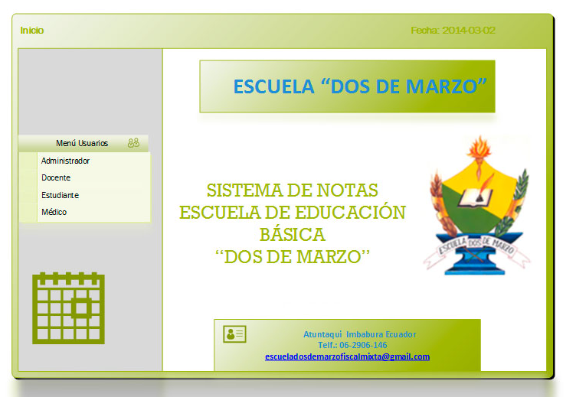
Aquí nos desplegara la siguiente pantalla:
Ilustración 41 Interface de acceso.
Fuente: El Autor

Pantalla de Inicio para los distintos usuarios
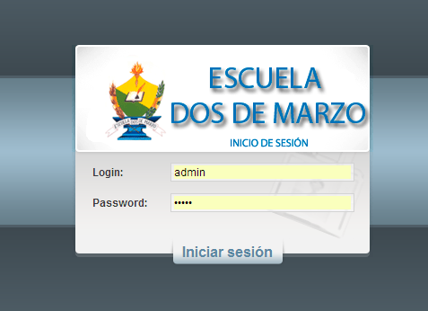
Aquí seleccionamos al usuario de acuerdo al perfil. Los usuarios Administrador, Docente y Médico tendrán el siguiente acceso solicitando

Ilustración 42 Interface de Login.
Fuente: El Autor

Aquí digitamos el usuario y la clave asignados por el administrador, con lo que dependiendo del perfil que se posea se tendrá los accesos necesarios.

Interface de Usuario y administración
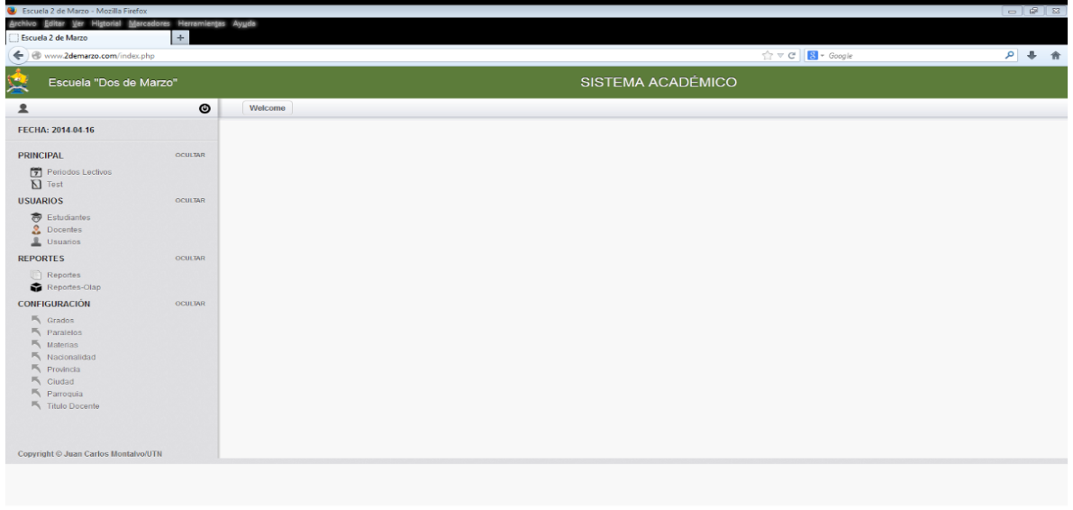
En esta sección, luego de autenticarnos nos desplegara la siguiente pantalla:

Ilustración 43 Interface de Usuario y administración
Fuente: El Autor

Aquí está la sección izquierda donde se encuentran las diferentes opciones que existen en el sistema.
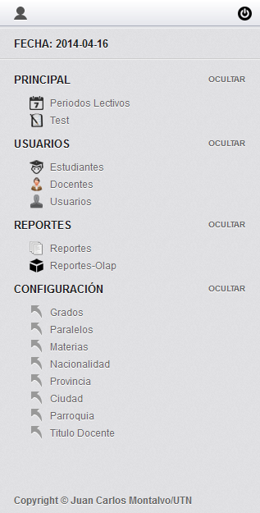

Ilustración 44 Menú principal de aplicativo
Fuente: El Autor

Usuarios.- Administración de los usuarios con acceso al sistema.

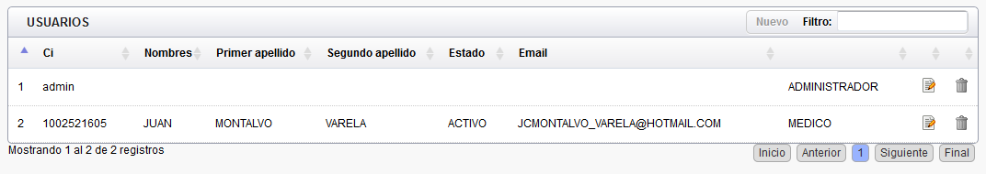

Ilustración 45 Ingreso de Admirativos
Fuente: Personal Autor

Aquí esta la pantalla con los usuarios y el tipo de acceso, en los iconos marcado con rojo se puede editar y eliminar al usuario.
El botón marcado de verde permite el ingreso a un nuevo usuario.
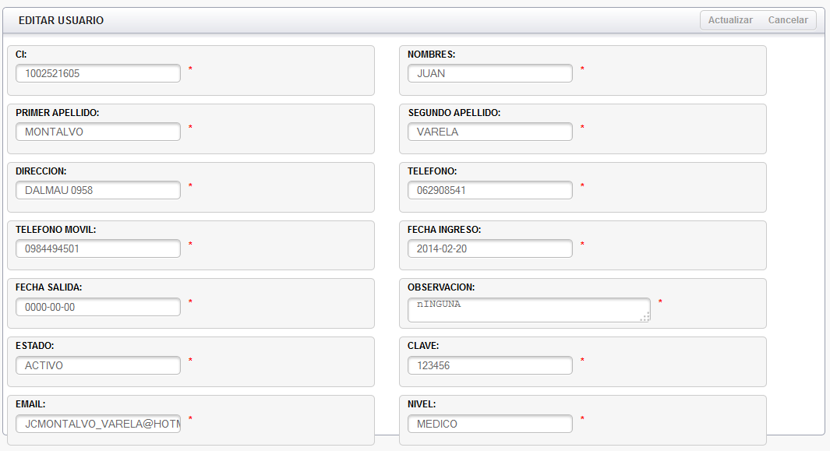
Y desplegará la siguiente pantalla:
Ilustración 46 Edición y creación de un Estudiante
Fuente: El Autor

Los campos marcados con color rojo, son requeridos de manera obligatoria, una vez ingresados damos clic en el botón “Actualizar” para que se guarde la información en la base de datos, caso contrario se presiona el botón cancelar y no se habrá guardado la información.
Estudiantes.- Ingreso de los estudiantes a la base de datos del sistema
En la sección de Estudiantes se encuentra la base completa de todo el alumnado que ha sido inscrito o ha estado en la institución.
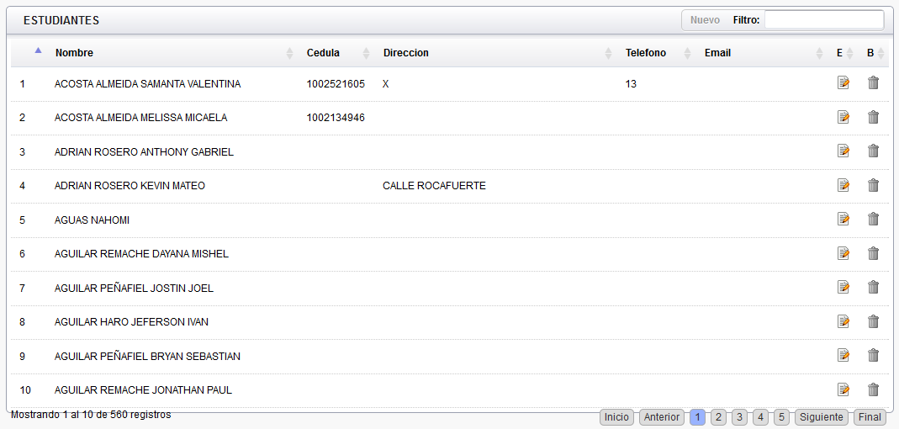

Ilustración 47 Lista de Estudiantes, ingreso y edición
Fuente : El Autor

En la sección marcada en rojo habilitará para editar y eliminar a los registros de estudiantes, siempre y cuando no este matriculado o tenga algún registro dentro del sistema.
Filtro, marcado con azul sirve para filtrar por los nombres apellidos de los estudiantes.
Marcado con verde está el botón para crear un nuevo registro de estudiante. Al seleccionar esta opción despliega la siguiente ventana:
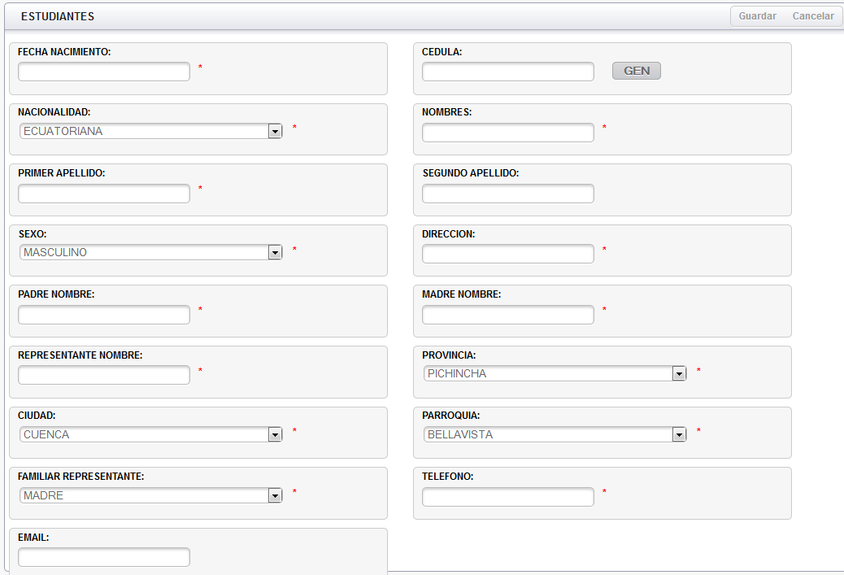

Ilustración 48 Interface Ingreso de Estudiante
Fuente: El Autor

Esta ventana, permite el ingreso de los datos básicos del estudiante, marcados con un asterisco rojo están los campos mínimos de la forma.
El botón GEN dará un código en lugar de cedula ya que no todos los estudiantes no tienen aún su cedula.
Una vez ingresados los datos damos clic en Guardar para salvar los datos en la base de datos, caso contrario cancelar para no guardar nada.
Docentes.- Ingreso de Docentes para que realicen la alimentación de notas del sistema.

Permite administrar a los docentes y asignarles una clave para que puedan tener acceso a las funciones propias de ingreso de notas.
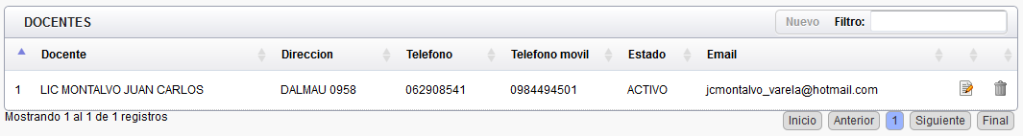
Ilustración 49 Interface ingreso de Docentes
Fuente: El Autor

De igual manera al ser que el sistema se maneja con ventanas estándar, se tiene que la selección roja es para editar o eliminar, en color azul sirve para filtrar y en color verde para crear un nuevo docente.
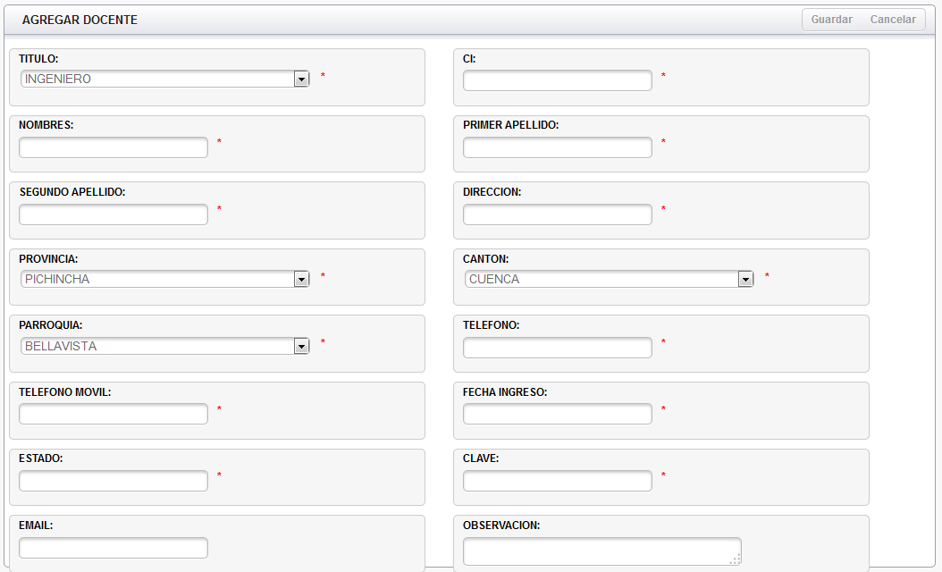
De igual manera los campos marcados con asterisco rojo son obligatorios, luego de ingresar los datos se da clic en el botón Guardar para salvar la información y el botón cancelar, cancela la acción.

Ilustración 50 Agregar Docente
Fuente: El Autor

Interface de Administración de Períodos Académico
Períodos.- Esta sección permite administrar la creación de períodos años lectivos del sistema para iniciar con la programación de docentes asignaturas y el ingreso de matrículas
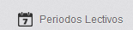

Los períodos es donde se organiza y administra el proceso curricular.
En esta sección se va a encontrar, los distintos períodos creados.
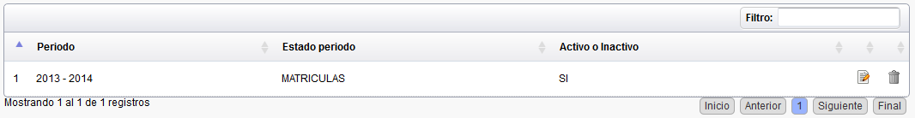
Ilustración 51 Periodo Lectivo
Fuente: El Autor

Aquí se puede crear y administrar los períodos de estudio existentes, solo se permitirá un solo período activo, esto para evitar daños de integridad, activa la funcionalidad de buscar por filtro
Una vez seleccionado el período se tendrá las siguientes áreas:
Aquí se puede administrar y saber en qué parte del proceso del año lectivo se encuentra.
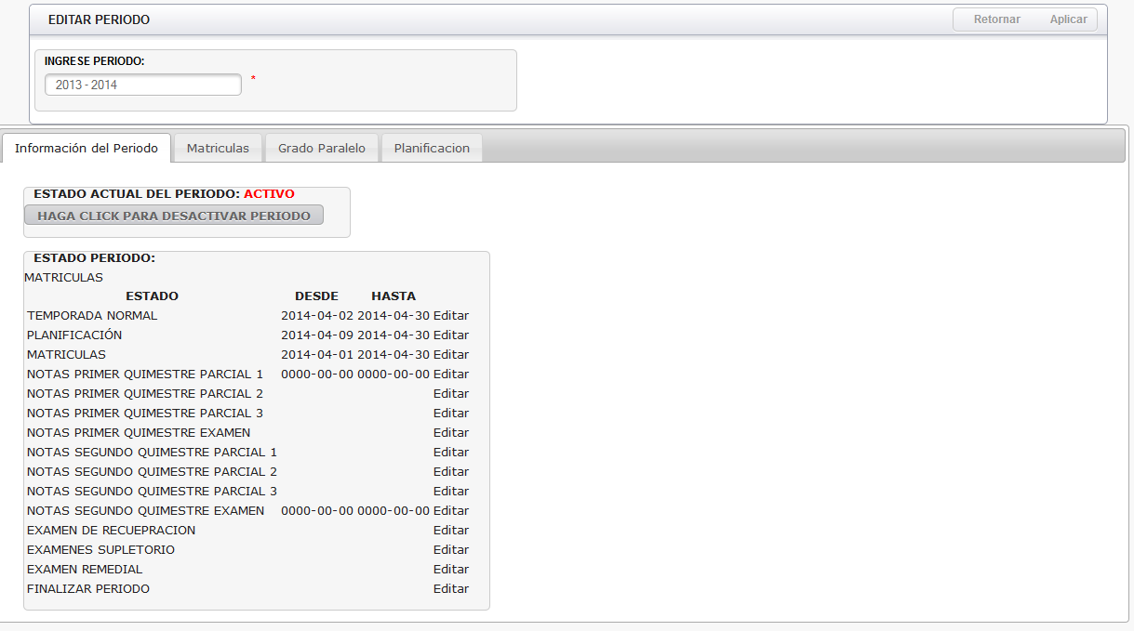
Esto sirve para delimitar las opciones a los usuarios, para que solo en ciertas épocas puedan ser matrículas, ingreso de notas, planificación, revisando las fechas sí o no está activo

.

Ilustración 52 Administración del periódico de labores
Fuente: El Autor
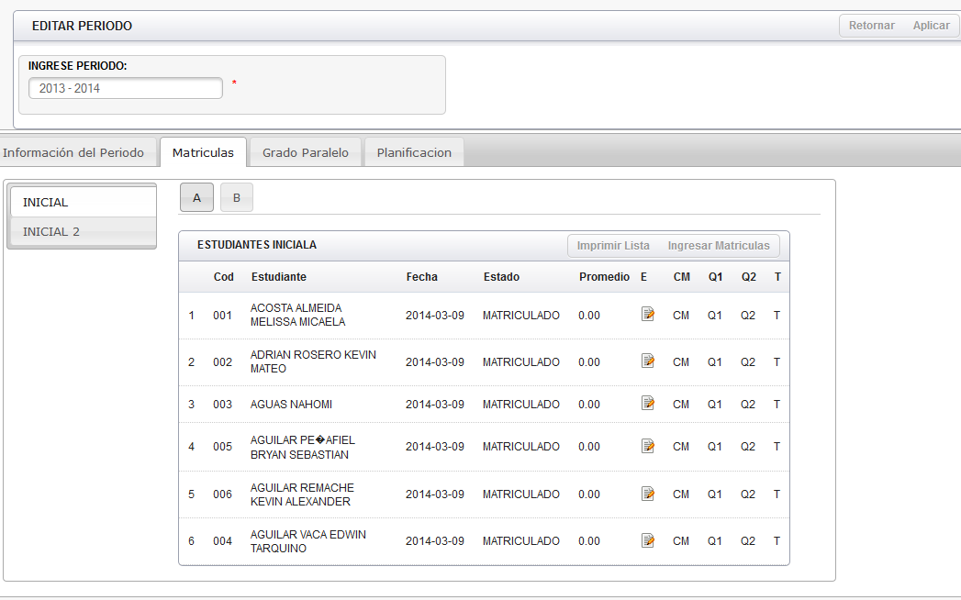
Ilustración 53 Administración Matrículas
Fuente: El Autor
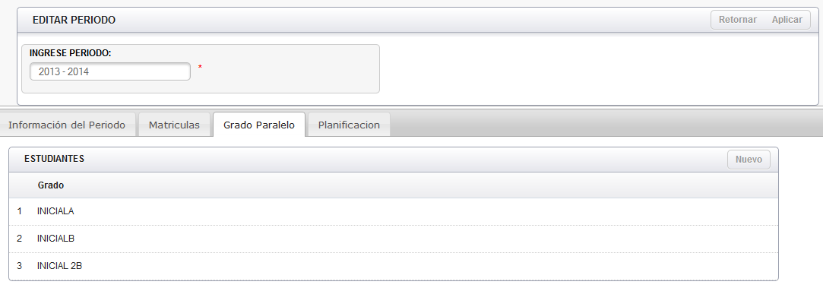
Esta sección nos permite matricular a los estudiantes con lo que se integran a la funcionalidad de las opciones del sistema.
Ilustración 54 Administración de Grado paralelo.
Fuente: EL Autor

Permite crear la combinación de los grados y paralelos, la realizar luego la planificación del año lectivo.

En la siguiente sección de planificación permitirá asignar a cada docente materias para que dicte su cátedra.
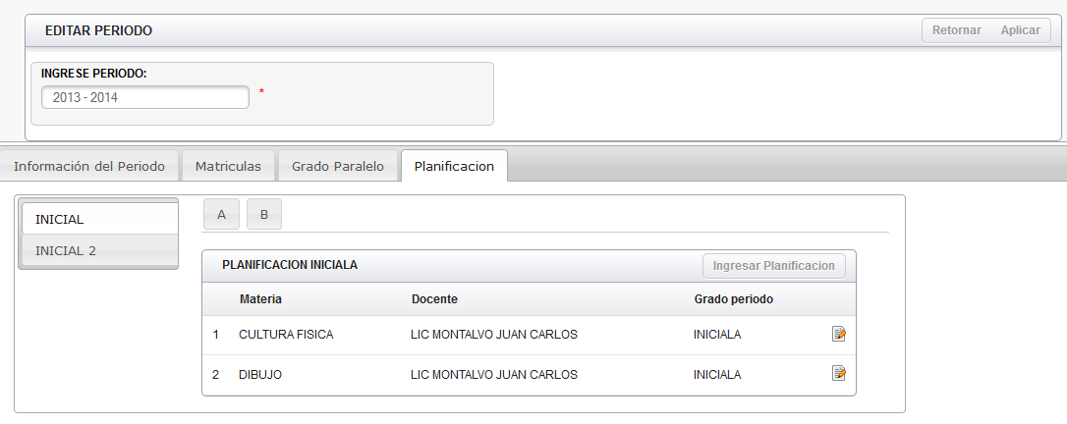
Ilustración 55 Configuración de periodo, docente, y asignatura
Fuente; El Autor
Con esto se sabrá que docente dicta clases a que grado, paralelo.
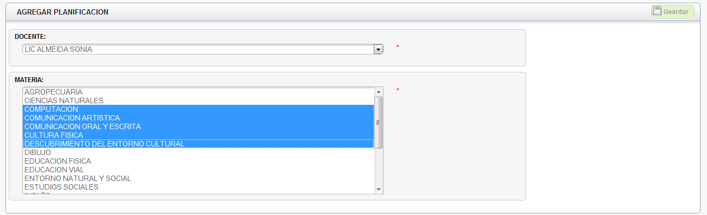Ilustración 56 Selección de Docente materia
Fuente: El Autor

Interface de Administración configuraciones generales de Sistema
Grados.- Ingreso de grados, o cursos de la escuela
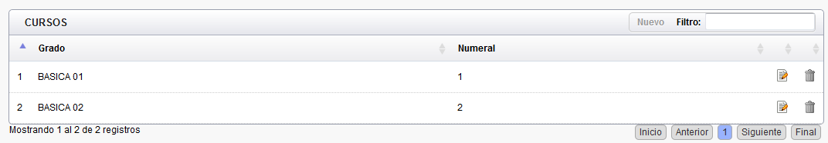

Ilustración 57 Registro de grados institución
Fuente: El Autor

Es una interface sencilla donde ingresa los grados de la escuela, nombrándolos de acuerdo a la necesidad, activa la funcionalidad de buscar por filtro
Paralelos.- Ingreso de paralelos, nombres de paralelo en general que va a tener el sistema
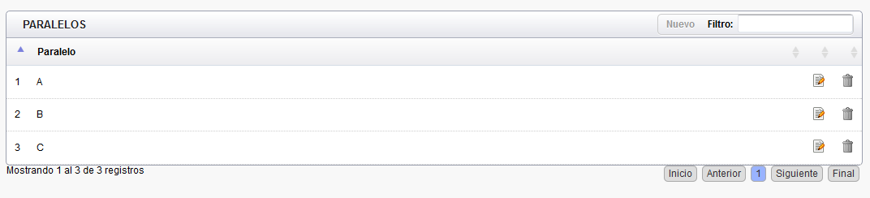
Ilustración 58 Registro de paralelos
Fuente: El Autor

Permite crear, editar los paralelos de la escuela, activa la funcionalidad de buscar por filtro y edición y eliminación en el caso que aún no tenga relaciones.
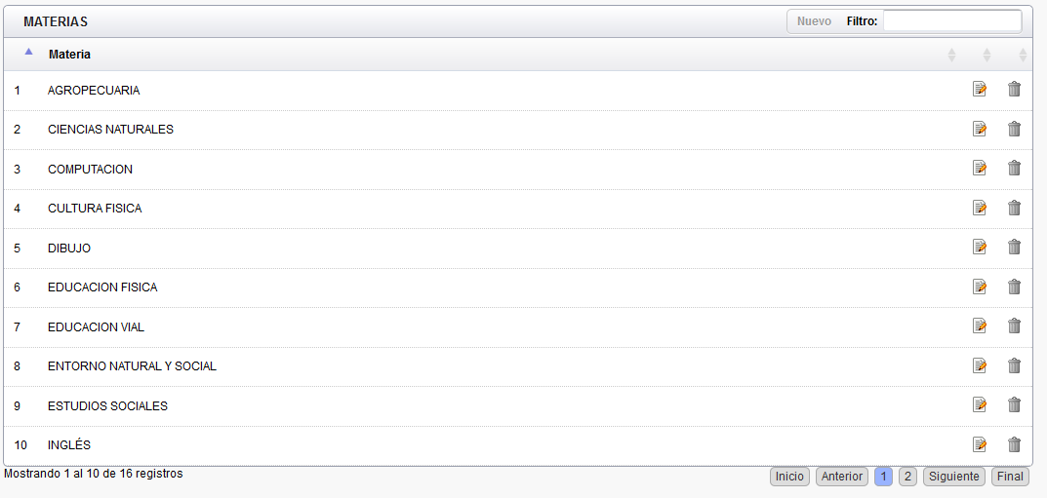
Materias.- O Asignaturas, son las asignaturas que se imparten en el centro educativo.
Ilustración 59 Registro de asignaturas
Fuente: El Autor

Permite la edición, creación de las materias o asignaturas del centro educativo, funciones activas de Filtro y búsqueda, edición y eliminación en caso que no tenga datos relacionados con otras áreas del sistema.

Titulo Docente.- Permite ingresar los datos de títulos de los docentes como, Licenciado, Abogado, Ingeniero y otros

De igual manera, tiene la interface de ingreso, edición, eliminación en caso que no tenga relaciones con otro campo o registro (nombre del docente).
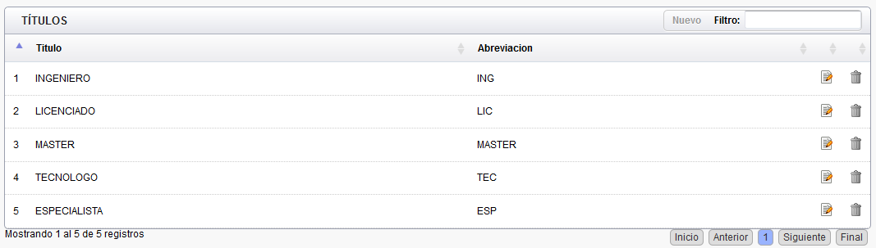
Igual se tendrá el filtro activado, las opciones de Ingreso, edición y eliminación, al ingresar, desplegará la siguiente pantalla.
Ilustración 60 Registro de títulos para docentes
Fuente: El Autor

Interface de Administración de test de Evaluación
Test.- Sirve para la administración de Test (Evaluaciones de Estudio), aquí se puede crear, desactivar, Test para los estudiantes por materias, Grados. Este test se desplegara en la opción del estudiante.
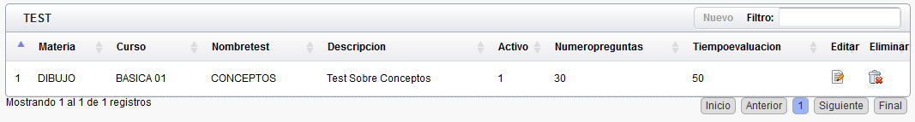
Ilustración 61 Registro de test de evaluación
Fuente: El Autor

Permite editar los test de evaluación para ser aplicados a los estudiantes de los diferentes grados paralelos, mismas funcionalidades de Filtro, edición y eliminación si no existen datos relacionados.
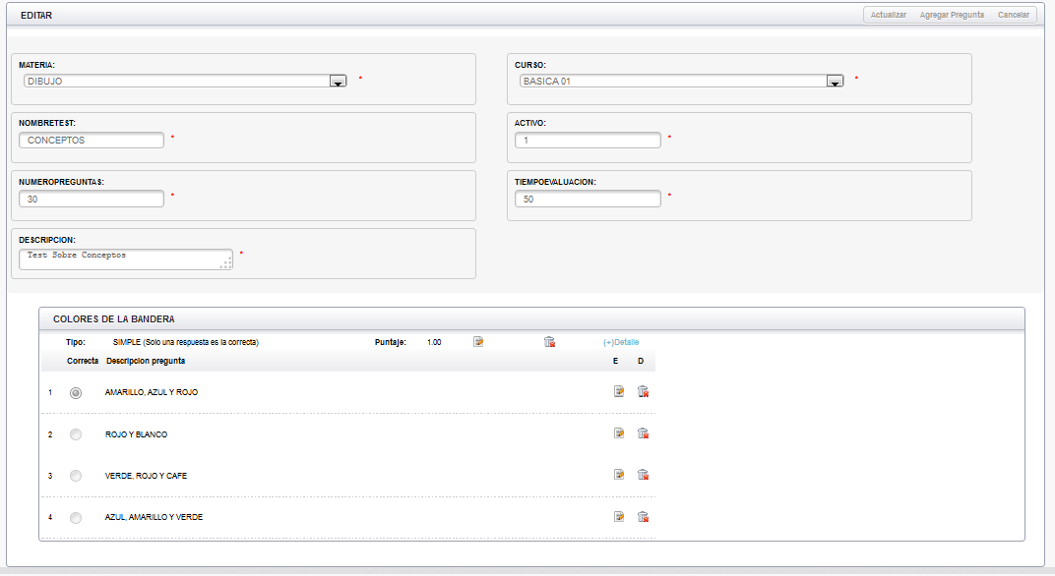
Ilustración 62 Registro de preguntas para test
Fuente: El Autor

En esta opción del sistema, el docente y administrador, podrá crear test de evaluación para los estudiantes de los respectivos grados.
Aquí está relacionado directamente el grado, materia y paralelo para que a partir de esos parámetros se puede crear las distintas preguntas, dependiendo del perfil de los estudiantes. El test tiene un número de preguntas asignadas y un tiempo límite para las mismas.
Se puede ingresar preguntas de selección simple y múltiple dependiendo del requerimiento. Este test de evaluación será desplegado en los accesos de los estudiantes, como método de ayuda para su proceso de aprendizaje.

Interface de Administración de Lugares Geográficos
Nacionalidad, Provincia, Ciudad, Parroquia.- Son las opciones de la administración geográfica para la ubicación tanto de los estudiantes como los docentes.
Para los 4 casos la ventana de ingreso, edición y eliminación es la misma, de esta manera la configuración regional quedaría.

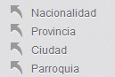

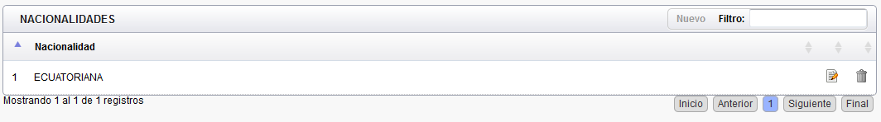

Ilustración 63 Registro de la nacionalidad
Fuente: El Autor

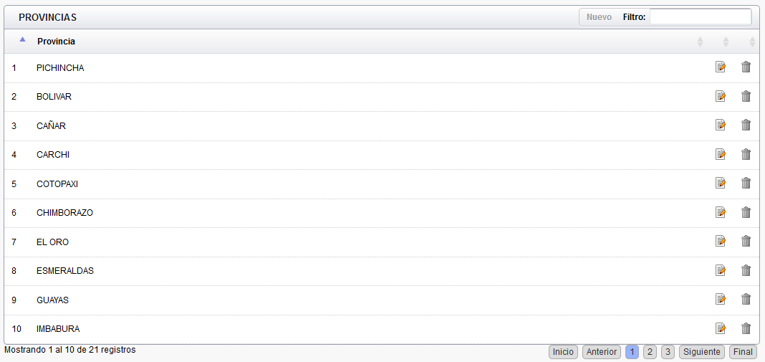

Ilustración 64 Registro de provincias
Fuente: El Autor
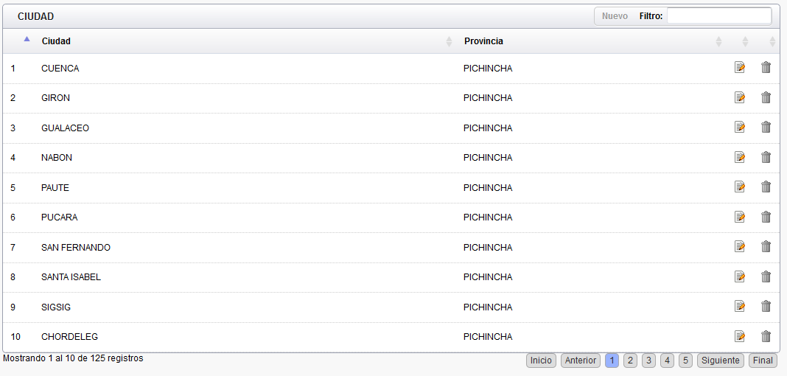

Ilustración 65 Registro de ciudades
Fuente: El Autor

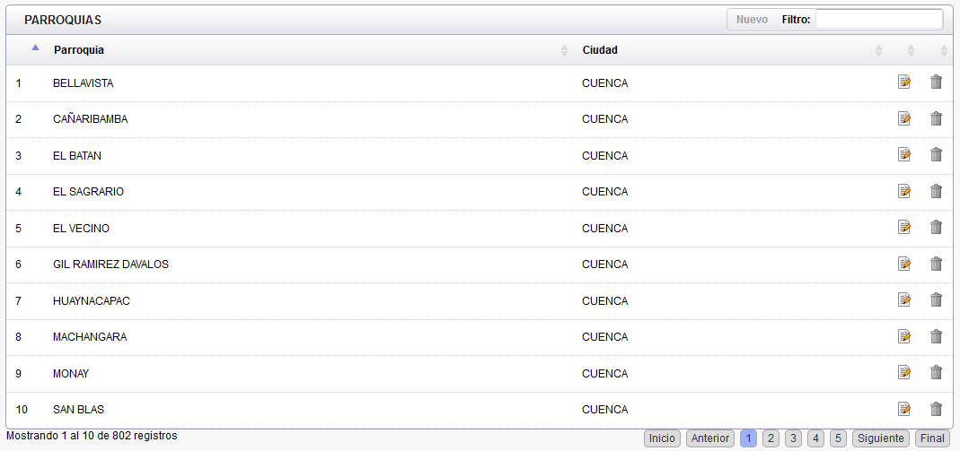

Ilustración 66 Registro de parroquias
Fuente: El Autor

En cada una de estas interfaces permite ingreso, edición y eliminación en el caso de que no esté con relación con algún otro campo ya ingresado, esto es sí la provincia ya tiene ciudades y las ciudades parroquias al estar relacionadas no permiten la eliminación.

Interface de Administración de Reportes en Cubos OLAP
Reportes – OLAP.- Es el manejo de los reportes del sistema a través de Cubos de Datos de los Estudiantes

Al ser la información el punto básico de todo sistema, ya que si almacena datos el fin es tenerlos de la manera más práctica y fácil de acceso a los usuarios. Es así que se ha implementado este módulo de los reportes OLAP, la cual permite al usuario el completo acceso a la información.
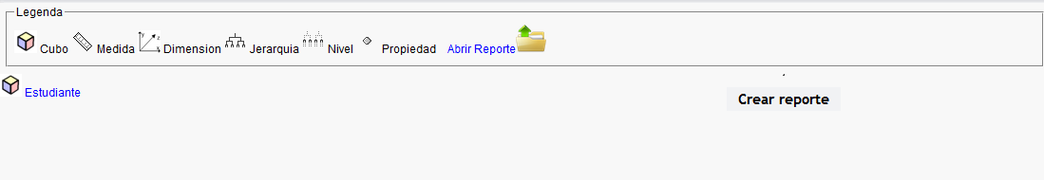
Ilustración 67 Interface de Cubo OLAP
Fuente: El Autor

Aquí la interface principal de la herramienta llamada phpMyOlap, la cual es un diseñador de reportes a partir de cubos OLAP. phpMyOlap, se basa en la construcción de cubos por medio de psw-ce-3.6.1 SCHEMA WORKBENCH de pentaho. Es construido bajo tecnología de PHP y Xml.
Como usar este generador de reportes.
- Seleccionamos Estudiante
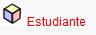

- Nos desplegara toda la matriz de información
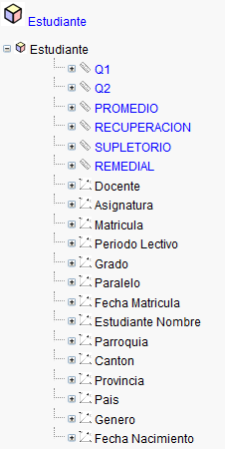
Ilustración 68 Menú de despliegue Cubo OLAP Fuente: El Autor

Aquí seleccionamos los campos deseados ya sea del estudiante o del docente, estos combinados si se requiere con notas del estudiante.
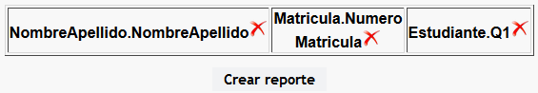

Ilustración 69 Creación de Reporte de cubo OLAP
Fuente: El Autor

Una vez que se tenga los datos requeridos seleccionados, se da clic en el botón
“Crear Reporte”
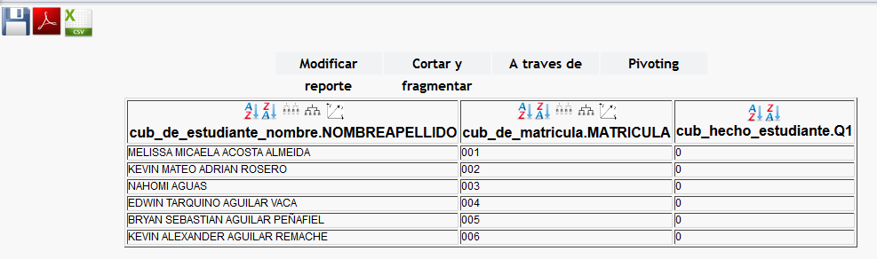
Y delegará el siguiente reporte.

Ilustración 70 Reporte de cubo OLAP
Fuente: El Autor

Se dispone de las opciones de enviarlos a PDF o guardarlo en Excel y además puede guardar el formato del reporte con lo que lo podrá recuperar más tarde con la información actualizada.

Interface del Perfil Docente
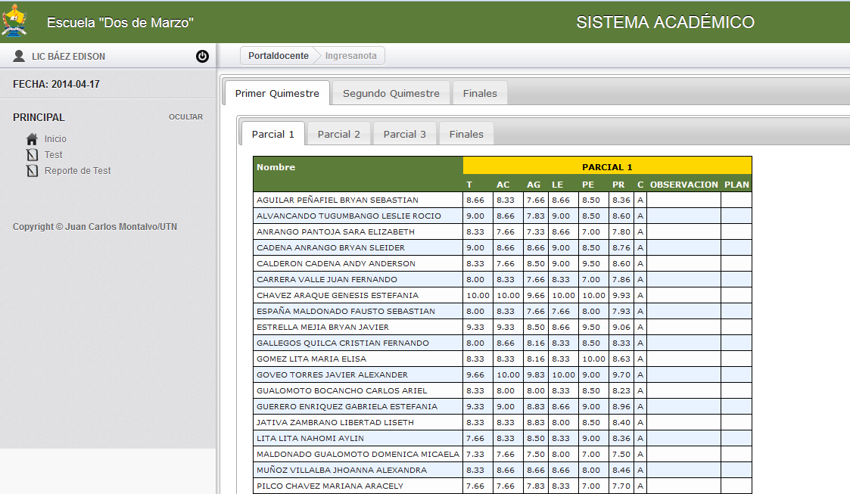
Si ingresa como docente tendrá la opción de ingreso directo de las notas, test, Reporte de test, si este periodo estuviese habilitado

Ilustración 71Registro de notas docente
Fuente: El Autor
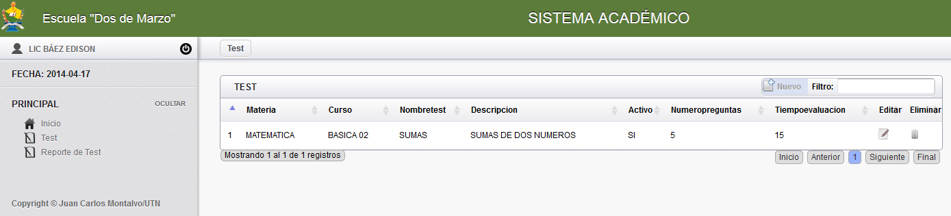
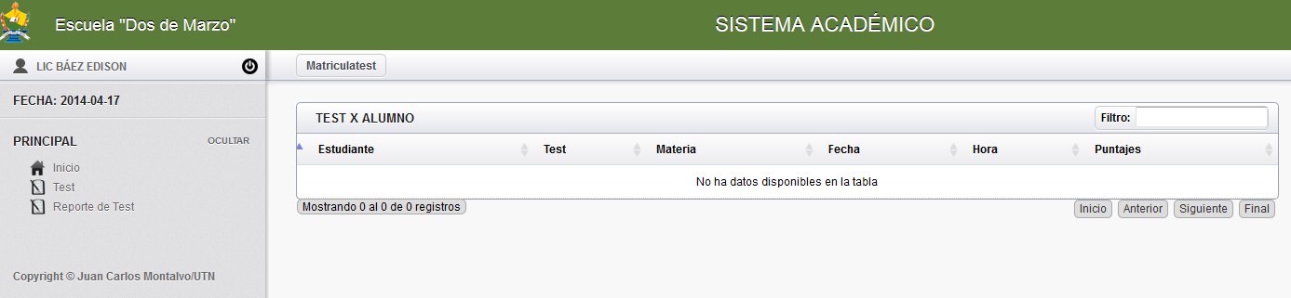
Ilustración 72 Registro de los test realizados por el estudiante
Fuente: El Autor
Ilustración 73 Registro de test en docente
Fuente: El Autor

Interface del Perfil Estudiante
Para el estudiante tendrá la siguiente ventana, la cual es un aplicativo para equipo móvil, el cual se adapta fácilmente al explorador preferentemente Mozilla tanto del equipo móvil como en un computador.
Se había planteado que inicialmente sea un aplicativo nativo de Android, pero al hacer la comparativa de tiempos de desarrollo, adaptabilidad al entorno porque existen distintos dispositivos en el mercado y no necesariamente Android, se realizó que el aplicativo web sea un “Web app mobile”, con lo que se cubre más equipos y sistemas operativos móviles y de escritorio
Así se presenta la siguiente ventana de Ingreso:
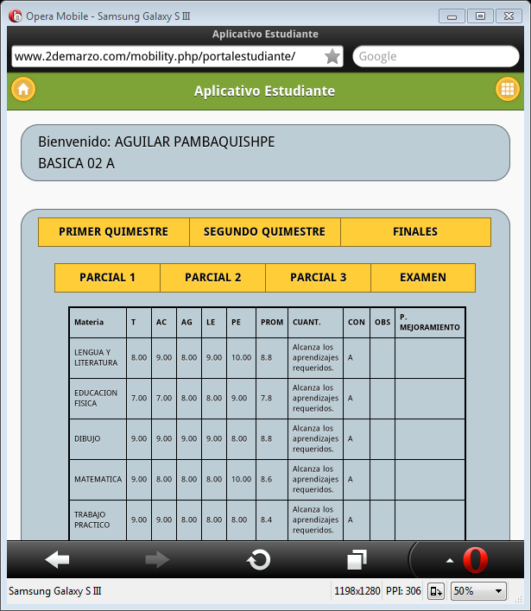
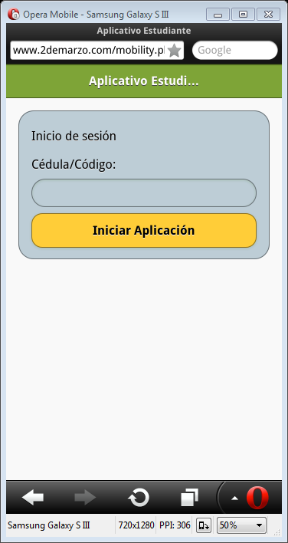

Ilustración 74 Interface de estudiante para ingreso y revisión de notas
Fuente: El Autor
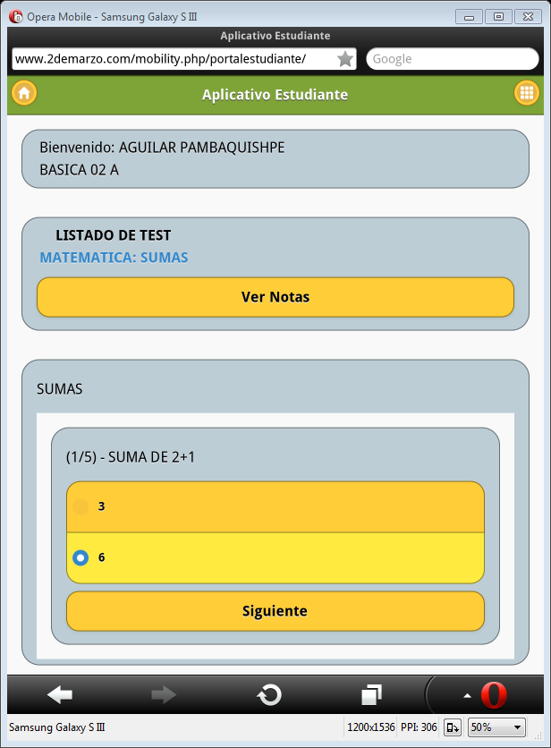

Ilustración 75 Test de evaluación en estudiante Fuente: El Autor

Este aplicativo permite realizar las evaluaciones y revisar las notas del estudiante.

Interface del Perfil Médico.
Al final el acceso del médico.
Aquí tendrá acceso a la lista de estudiantes del centro educativo, además podrá ingresar la información médica de los Estudiantes y los registros tanto de crecimiento como de ficha médica.
Esto ya que en la actualidad es muy importante tener un registro de los estudiantes, ya que existen muchas campañas de salud, con lo que se podrá brindar información médica de los estudiantes y realizar seguimientos de cualquier tipo de dolencia o enfermedad.
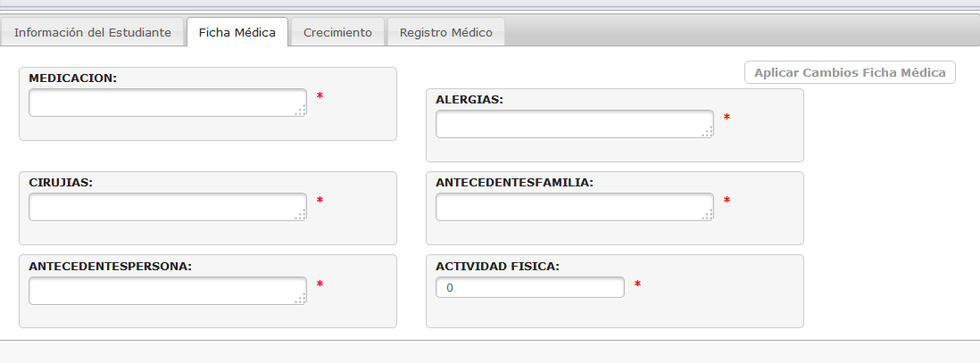
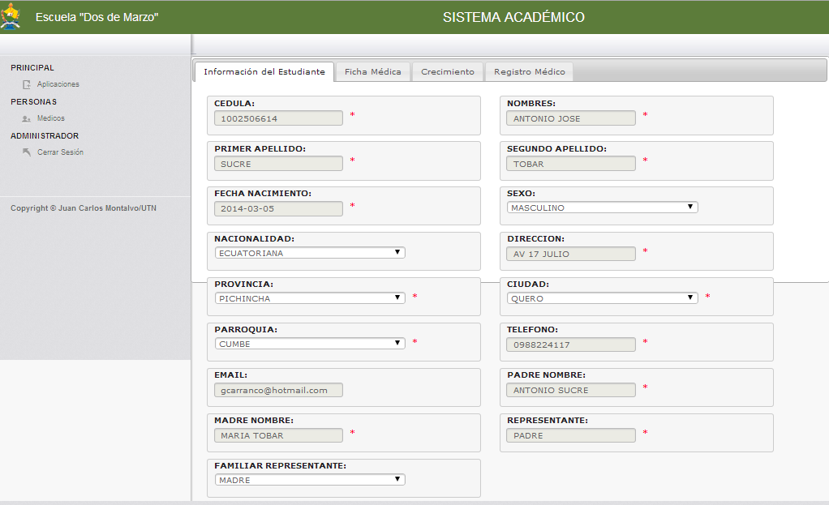
Ilustración 76 Interface médico para el registro de ficha médica Estudiante
Fuente: El Autor

Ilustración 77 Registro de ficha médica
Fuente: El Autor
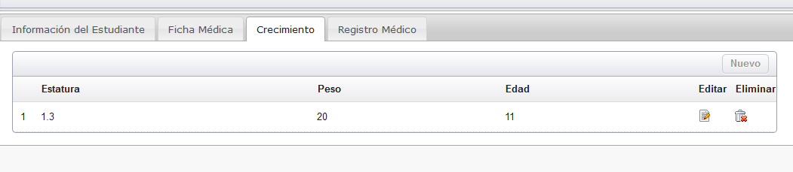

Ilustración 78 Registro de crecimiento estudiante
Fuente: El Autor

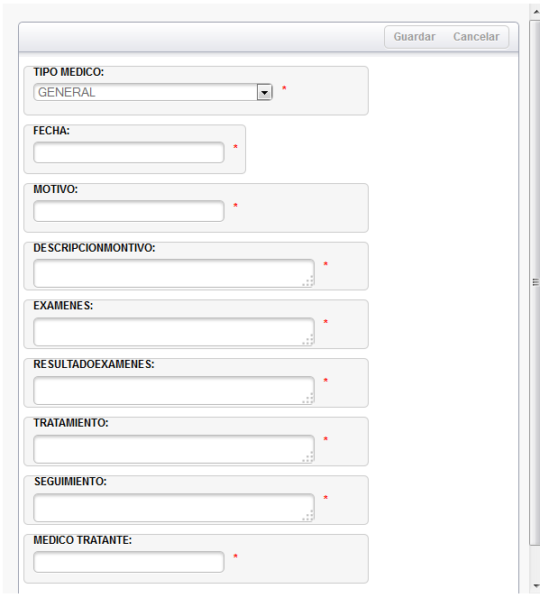
Ilustración 79 Registro de atenciones médicas
Fuente: El Autor

CAPITULO V

CONCLUSIONES Y RECOMENDACIONES

- Conclusiones.
- Análisis de Impacto
- Recomendaciones.
- Glosario.
- Referencias bibliográficas.

- Anexos.

Conclusiones.
De acuerdo a los resultados obtenidos a lo largo del estudio realizado y de la experiencia adquirida en el desarrollo de la aplicación, se ha llegado a las siguientes conclusiones teniendo en cuenta los objetivos y alcance de la investigación
- Se realizó un estudio al software implementados en la Escuela de Educación Básica “Dos de Marzo” con lo que se concluye que uno de ellos es ya anticuado y no posee los requerimientos necesarios y el otro que les proporciona el ministerio de educación no tiene la información necesaria y es muy lento el acceso.
- El tiempo de acceso al sistema es más óptimo y eficiente por la arquitectura nueva que se implementó y dominio dedicado a la institución y esto ha resultado un mejoramiento a la atención de los usuarios.
- La información de los estudiantes de la institución ahora tiene mucha utilidad ya que está muy accesible y alcanzable por las personas que lo requieran de la institución.
- Las herramientas utilizadas para el desarrollo e implementación de la aplicación son completamente libres por lo que no tiene ninguna restricción de uso y su distribución es gratuita para el público en general.
- El uso del framework Codeigniter, es conveniente por su fiabilidad y facilidad al momento de trabajar, esto gracias a que posee una estructura muy sencilla y potente, lo que resulta una gran ventaja al momento de crear aplicativos sobre la web.
- Los usuarios han aprendido sobre el sistema y como mejorar su tiempo y eficiencia académica en lo personal e institucional, esto ya que se los ha involucrado totalmente en el proceso de diseño y desarrollo del aplicativo, esto ha hecho se vean reflejadas sus necesidades y requerimientos de trabajo.

- El diseño de interfaces comunes es amigable tanto para sistemas web como para móviles, con que el usuario aprende con mayor facilidad y tiene las herramientas necesarias a mano con lo que el sistema sea una ayuda en su labor diaria.
- Al realizar la comparativa entre las App Nativas Vs App Web, se demuestra que en la actualidad hay que desarrollar para App Web, esto se da por la facilidad de mantener y bajo costo, si se realiza un cambio en el sistema esto se replica de manera inmediata, mientras que la “App Android Nativa” tiene su tiempo de desarrollo agregado por ser una segunda aplicación y tiene que actualizarse en los equipos móviles.
- La metodología XP Extreme Programing en la implementación de aplicaciones de software busca la flexibilidad para el usuario como para el desarrollador ya que permite desarrollar de una manera más rápida con la combinación de conocimientos del usuario y las herramientas del desarrollador con lo que los procesos automatizados son más óptimos y amigables para el usuario
- Los cubos de datos OLAP facilitan la consulta de datos para personalizar reportes de acuerdo a las necesidades del cliente que le permite interactuar con la información de una manera sencilla, simplemente hay que seleccionar los campos requeridos y generar el informe requerido.

Análisis de Impacto
Al tratar de llegar y expandir la idea de un sistema web en la Escuela de Educación Básica “Dos de Marzo“, se evidencia que tiene muchos beneficios y uno de los principales es que no dependerán de un sistema local, al cual todos buscan acceso al momento de ingresar las notas, además con el valor añadido de realizar evaluaciones de estudio a los estudiantes se verán beneficiados tanto el educador como el educado.

- Impacto en los docentes.
  - Ellos recibirán a su cargo directamente el ingreso de notas el cual es un beneficio y a la vez una responsabilidad ya que deberán respetar fechas e ingresar correctamente los datos.
  - Además de esto tendrán acceso a crear test de evaluación para los estudiantes, lo cual será un beneficio para las dos partes el educando y el educador.
  - Se eliminara el tiempo de espera por el acceso a un sistema local, todos tendrán acceso desde cualquier punto donde exista internet.
- Impacto en los estudiantes / padres de familia.
  - Conocerá de forma instantánea sus notas, con lo que se podrá tomar decisiones a tiempo y mejorar los métodos de estudio en casa.
  - Tendrá la posibilidad de realizar test de estudios desde su casa de manera que su aprendizaje sea más interactivo.
- Impacto en rector / director y autoridades de unidad educativa.
  - Tiene a disponibilidad la información sobre rendimientos, notas, certificados, listas de estudiantes y docentes y administrarlos en un solo lugar centralizado.
  - La planificación y asignación de grados se realizara a inicios de año y se mantendrá esa estructura en la escuela para el manejo de asignaturas y notas de estudiantes por grado.

Recomendaciones
Con los resultados obtenidos en la investigación y de la experiencia adquirida en el desarrollo del proyecto se ha llegado a las siguientes recomendaciones teniendo en cuenta los objetivos y alcance del mismo.
- Hacer el uso adecuado de la aplicación dando seguimiento al manual de usuario para evitar errores y daños en los datos tanto para los docentes como para los estudiantes ya que el sistema que les brindara ayuda en el proceso de aprendizaje y orden de la información existente.
- Se sugiere a la institución educativa el uso de software libre tanto en su sistema académico como en los equipos del centro educativo, de manera que los estudiantes tengan la experiencia y el conocimiento de este tipo de software y puedan replicarlo en sus hogares y medios de estudio.
- Se recomienda así mismo para que el sitio web, aplicativo tenga el máximo provecho usar Mozilla Firefox como navegador predeterminado.
- Para fortalecer el conocimiento y ayudar a los estudiantes de la carrera de ingeniería en sistemas computacionales y desarrolladores se sugiere el uso del framework Codeigniter el mismo que tiene muchas facilidades y promueve el desarrollo de modelo vista controlador, el cual es una técnica que ayuda mucho con el orden del código y designación de funciones a cada área de desarrollo.
- Se recomienda integrar a todo el cuerpo educativo de la Escuela de Educación Básica “Dos de Marzo”, para el uso del aplicativo y sean los docentes quienes transmitan a los estudiantes sobre como consultar sus notas y realizar los test de evaluación.
- Es muy aconsejable que los docentes interactúen con el sistema de manera que cuando ya inicien sus labores al 100% en el sistema estén totalmente consientes de todo su potencial.
- Al desarrollar proyectos de software se recomienda mucho el uso de la metodología de trabajo “Extreme Programing XP” por su versatilidad y facilidad al cambio y necesidades del cliente.
- Se sugiere la implementación de cubos OLAP en los distintos sistemas que se desarrollen, como una alternativa a los reportes y facilidad de acceso a la información.
- Utilizar en los estudiantes los test de evaluación como herramienta de estudio complementario, ya que es una manera interactiva de que estudien y sepamos mediante una retroalimentación en donde están fallando y puedan reforzar los temas de estudio.
- Se recomienda designar un encargado del sistema, para que ingrese y administre la información, ya que el núcleo de los sistemas es la información y la administración de la misma.

Glosario
ADT.- (Android Developer Tools) es un plugin para Eclipse que proporciona un conjunto de herramientas que se integran con el IDE de Eclipse para el desarrollo de aplicaciones para Android.
Casos de Uso.- Es una descripción de los pasos o las actividades que deberán realizarse para llevar a cabo algún proceso.
CSS.- El nombre hojas de estilo en cascada viene del inglés Cascading Style Sheets.
DLNA.- (Digital Living Network Alliance), o "Alianza para el estilo de vida digital en red", tipo de conexión para equipos multimedia a través de un protocolo común, esto por la red inalámbrica
DOM. - Document Object Model
Framework.- Es un esquema (un esqueleto, un patrón) para el desarrollo y/o la implementación de una aplicación.
GNU.- La Licencia Pública General de (GNU GPL, por sus siglas en inglés) es una licencia libre y gratuita con derecho de copia para software y otros tipos de obras.
GNU/Linux.- GNU/Linux es uno de los términos empleados para referirse a la combinación del núcleo o kernel libre similar a Unix denominado Linux, que es usado con herramientas de sistema GNU.
Gradle.- Permite automatizar la creación, prueba, publicación, distribución y más de paquetes de software u otro tipo de proyectos como páginas web generadas estáticas, documentación generada
HTML.- (Siglas de Hyper Text Markup Language) Lenguaje de marcado de hipertexto.
HTTP.- Protocolo de comunicación entre los ordenadores de la web
Inlining.- Substituir el código de una llamada a función por el cuerpo de dicha función
IntelliJ IDEA.- Se autodefine como un entorno inteligente para desarrollar aplicaciones Java, cliente y servidor. Es un completísimo IDE que también permite desarrollar aplicaciones para móviles (J2ME). IntelliJ IDEA posee un avanzado editor de código, compatible con multitud de tecnologías
JS.- Java Script
La refactorización.- Es el proceso que consiste en mejorar el código una vez escrito cambiando su estructura interna sin modificar su comportamiento externo.
LOEI.- Ley Orgánica de Educación Intercultural
MVC.- Model View Controller, Modelo Vista Controlador
Open Source.- Código abierto, es el término con el que se conoce al software distribuido y desarrollado libremente.
Pentaho.- Herramienta Libre para desarrollo de bussines Intelligent
Perl.- Lenguaje Práctico para la Extracción e Informe es un lenguaje de programación creado por Larry Wall en 1987.
PHP.- Es un lenguaje de programación de uso general de código para servidor originalmente diseñado para el desarrollo web de contenido dinámico
phpMyOLAP.- Herramienta gratuita para la lectura de cubos xml generados por Pentaho
Proguard.- Es un ofuscador, limpiador optimizador de código, hace más El resultado es un tamaño de archivo más pequeño, el cual es más difícil de desensamblar
Quimestre.- Unidad de Medida, para sincronizar al tiempo ya que se encentra definido dentro del sistema.
RAD.- (acrónimo en inglés de rapid application development) desarrollo rápido de aplicaciones, son herramientas con objetos pre desarrollados, con componentes disponibles para el usuario y su rápido desarrollo en aplicaciones.
SIGEE.- (Sistema Integral de Gestión Educativa Ecuatoriana)
Sumativa: Única Prueba de la unidad, Formativas: Lecciones, Trabajos Individuales, Trabajos Grupales, tareas de la Casa
Tag.- Etiqueta. Las etiquetas le dicen al browser las instrucciones y características necesarias para presentar la página en la pantalla.
UML.- Lenguaje Unificado de Modelado (Unified Modeling Language). Es un lenguaje gráfico para visualizar, especificar, construir y documentar un sistema.
URL.- Como medio de localización (direccionamiento) de los distintos recursos de internet
Visio.- Microsoft Visio es un software de dibujo vectorial para Microsoft Windows. Las herramientas que lo componen permiten realizar diagramas de oficinas, diagramas de bases de datos, diagramas de flujo de programas, UML, y más.
W3C. - Consorcio World Wide Web.
www.- es básicamente un medio de comunicación de texto, gráficos y otros objetos multimedia a través de Internet

Referencias bibliográficas

Alvarez, M. A. (23 de 11 de 2009). desarrolloweb.com. Recuperado el 15 de 02 de 2014, de http://www.desarrolloweb.com: http://www.desarrolloweb.com/articulos/codeigniter.html
Android-SDK. (03 de 2014). http://developer.android.com. Recuperado el 03 de 2014, de http://developer.android.com: http://developer.android.com/sdk/index.html
Android-Studio. (03 de 2014). http://developer.android.com. Recuperado el 03 de 2014, de http://developer.android.com: http://developer.android.com/sdk/installing/studio.html
Ávila, A. R. (2007). Iniciación a la Red Internet. En A. R. Ávila, Iniciación a la Red Internet (pág. 8 y 22). Madrid, España: Ideaspropias Editorial. Recuperado el 03 de 2014
Beck, K. (2004). Extreme Programming Explained. U.S.: Addison-Wesley. Recuperado el 10 de 01 de 2014, de http://books.google.com
Campos, R. M. (2005). Diseño de páginas web y diseño gráfico : metodología y técnicas para la implementación de sitios web y para el diseño gráfico. España: Ideaspropias Editorial. Recuperado el 09 de 02 de 2014
Cerezo, J. M. (2010). Web2.0, Manual (no oficial) de uso. Madrid, España: ESIC Editorial.
Cherry. (02 de 2011). http://sistemamanejadordebasededatossmbd.blogspot.com. Recuperado el 03 de 2014, de http://sistemamanejadordebasededatossmbd.blogspot.com: http://sistemamanejadordebasededatossmbd.blogspot.com/2011/02/diferentes-tipos-de-sistemas-de.html
Cloud-Platform-Google. (01 de 2014). Developer Android. Recuperado el 01 de 03 de 2014, de http://developer.android.com: http://developer.android.com/sdk/installing/studio.html
Córdoba, U. d. (09 de 03 de 2010). 09_13_21_sesion_6 Disenio Encuestas. Recuperado el 18 de 11 de 2013, de uco.es: http://www.uco.es/zootecniaygestion/img/pictorex/09_13_21_sesion_6.pdf
Desarrolloweb.com. (01 de 06 de 2010). Desarrolloweb, Manual de CodeIgniter. Recuperado el 18 de 11 de 2013, de Desarrolloweb.com: http://www.desarrolloweb.com/manuales/manual-codeigniter.html
Dijital, G. (s.f.). Guia Dijital. Recuperado el 13 de 02 de 2014, de http://www.guiadigital.gob.cl: http://www.guiadigital.gob.cl/articulo/que-es-una-interfaz
Doncel, M. (08 de 2012). startcapps. Recuperado el 17 de 02 de 2014, de http://www.startcapps.com: http://www.startcapps.com/blog/web-app-vs-app-nativa/
Drouin, M. (2001). Web Hosting and web Site Development. En M. Drouin, Web Hosting and web Site Development (pág. 9). New York: The Rosen Publishing Group.
ElComercio. (01 de 09 de 2013). Recuerde cómo funciona el sistema educativo por quimestres. El Comercio. Recuperado el 05 de 01 de 2014, de http://www.elcomercio.com.ec/sociedad/Recuerde-funciona-sistema-educativo-quimestres_0_985101547.html
Ellislab. (2013). CODEIGNITER, A Fully Baked PHP Framework, 2.1.4. Recuperado el 18 de 11 de 2013, de Ellislab.com/codeigniter: http://www.ellislab.com/codeigniter
Erostarbe, I. I. (2005). Cómo crear una web docente de calidad. En I. I. Erostarbe, Cómo crear una web docente de calidad (págs. 34-35). Madrid, España: Gesbiblo, S.L.
Falgueras, B. C. (2003). Ingenieria del Software. Barcelona: UOC.
Fernando Berzal, F. J. (2003). Desarrollo Profesional de Aplicasiones Web con ASP.NET. En F. J. Fernando Berzal, Desarrollo Profesional de Aplicasiones Web con ASP.NET (págs. 127-128). Madrid, España: iKor Consulting.
Fowler, M. (1999). UML gota a gota. Mexico: Addison Wesley Longman de México .
Gironés, J. T. (2013). El Gran Libro del Android (3a. ed.). Barcelona, Catalan, España: MARCOMBO S.A. Recuperado el 18 de 11 de 2013, de http://books.google.com
Hipp, D. R. (02 de 2014). SQLite, 3.8.3.1. Recuperado el 01 de 03 de 2014, de http://www.sqlite.org: http://www.sqlite.org/about.html
http://quees.la/tabular/. (20 de 01 de 2014). http://quees.la. Recuperado el 28 de 01 de 2014, de http://quees.la/tabular: http://quees.la/tabular/
Josep Curdo Dias, J. C. (2010). Introducción al Bussiness Intelligence. Barcelona: UOC.
Larman, C. (2003). UML y Patrones (SEGUNDA ed.). Madrid, ESPAÑA: PEARSON EDUCACIÓN S.A. Recuperado el 04 de 02 de 2014
Leon, J. (16 de 07 de 2012). Androideity. Recuperado el 26 de 02 de 2014, de http://androideity.com: http://androideity.com/2012/07/16/5-lenguajes-para-programar-en-android/
Malhotra, N. K. (2004). Diseño de la Investigación descriptiva, encuestas y observación. En N. K. Malhotra, Investigación de Mercados, Un Enfoque Aplicado (4a. ed., págs. 180-217). Juárez, México, México: Prentice Hall. Recuperado el 18 de 11 de 2013, de http://books.google.com
Martínez, A. (03 de 2007). gestiopolis. Recuperado el 23 de 01 de 2014, de http://www.gestiopolis.com: http://www.gestiopolis.com/canales8/ger/olap-online-analytic-processing.htm
Martínez, A. C. (2010). Estrategias empresariales en la Web 2.0. En A. C. Martínez, Estrategias empresariales en la Web 2.0 (pág. 49). Madrid: Club Universitario. Recuperado el 03 de 2014
Microsoft. (Nov de 2007). msdn Microsoft. Recuperado el 13 de 02 de 2014, de Msdn Microsoft: http://msdn.microsoft.com/es-es/library/ms244679%28v=vs.90%29.aspx
Ministerio-de-Educación-del-Ecuador. (OCTUBRE de 2012). http://www.educacion.gob.ec. (M. d. Ecuador, Ed.) Recuperado el 02 de 2014, de http://www.educacion.gob.ec: http://educacion.gob.ec/wp-content/uploads/downloads/2013/01/Marco_Legal_Educativo_2012.pdf
Mora, S. L. (2001). Programación en Internet, Clientes web. En S. L. Mora, Programación en Internet, Clientes web (pág. 9). Madrid: Club Universitario.
Mora, S. L. (2002). Programación de aplicaciones web: historia, principios básicos y clientes web. Alicante, España: Club Universitario. Recuperado el 03 de 2014
Mora, S. L. (2002). Programación de aplicaciones web: historia, principios básicos y clientes web. Alicante, España: Club Universitario. Recuperado el 03 de 2014
Morales, P. A. (s.f.). monografias.com. Recuperado el 15 de 02 de 2014, de http://www.monografias.com: http://www.monografias.com/trabajos75/servidores-web/servidores-web.shtml#servidorea
Moya, L. (2002). Introducción a la estadistica de la salud. San Jose: Editorial de la Universidad de Costa Rica.
Murray R. Spiegel, L. J. (2009). Estadistica Shaum. Punta Santa Fe: Mc. Graw. Hill. Recuperado el 10 de 02 de 2014-02-10, de http://ebooksacademicos.blogspot.mx/2013/09/estadistica-spiegel-stephens-4ta-edicion.html
PHP. (03 de 2014). php.net. Recuperado el 03 de 2014, de php.net: http://www.php.net/manual/es/intro-whatis.php
phpMyOLAP. (12 de 2007). phpMyOLAP. Obtenido de http://phpmyolap.altervista.org/blog/: http://phpmyolap.altervista.org/blog/
Richard Stallman, G. o. (29 de 06 de 2007). El Proyecto GNU. Recuperado el 15 de 01 de 2014, de http://www.gnu.org/: http://www.gnu.org/licenses/gpl.html
Rivera, L. (6 de Enero de 2012). Repositorio UTN. Obtenido de http://repositorio.utn.edu.ec/bitstream/123456789/1022/1/04%20ISC%20202%20TESIS.pdf
Roca, A. F. (2004). Web 2.0. Madrid: Creative Commons.
Santillán, L. A. (2004). uoc.edu. Recuperado el 03 de 2014, de uoc.edu: http://ocw.uoc.edu/computer-science-technology-and-multimedia/bases-de-datos/bases-de-datos/P06_M2109_02151.pdf
Soriano, J. E. (2012). El Gran Libro De Programación Avanzada Con Android (1a ed.). Barcelona: MARCOMBO. Recuperado el 18 de 11 de 2013
Stallman, R. (23 de 12 de 2013). GNU. Recuperado el 10 de 02 de 2014, de https://www.gnu.org: https://www.gnu.org/gnu/thegnuproject.es.html
Technet-Microsoft. (01 de 2005). Technet Microsoft. Recuperado el 03 de 2014, de Technet Microsoft: http://technet.microsoft.com/es-es/library/cc787920%28WS.10%29.aspx
Tom Negrino, D. S. (2011). Javascript. Estados Unidos : Tontitown.
Universidad.Politécnica.de.Valencia. (2011). androidcurso. Recuperado el 01 de 03 de 2014, de http://www.androidcurso.com: http://www.androidcurso.com/index.php/curso-android-basico/tutoriales-android-basico/42-unidad-9-almacenamiento-de-datos/309-bases-de-datos
Upton, D. (2007). Codeigniter for Rapid Php Application Development. Olton, UK: Packt Publishing Ltd. Recuperado el 18 de 11 de 2013, de http://books.google.com
Velazques, J. (28 de Septiembre de 2012). Diseño, desarrollo e implantación de una aplicación web para la automatización de la información de la Iglesia Evangélica Indígena Ecuatoriana de la Alianza Cristiana y Misionera. Obtenido de http://dspace.pucesi.edu.ec/handle/11010/86
Villegas, A. A. (01 de 05 de 2009). monografias.com / A propósito de programación extrema XP (eXtreme Programming). Recuperado el 09 de 01 de 2014, de www.monografias.com: http://www.monografias.com/trabajos51/programacion-extrema/programacion-extrema.shtml
Wainer, P. (2001). La ofensiva del software libre. Barcelona, Barcelona, España: Ediciones Granica, S.A.
www.codigofacilito.com. (08 de 04 de 2013). Programación Android Tutorial 1. Recuperado el 10 de 11 de 2013, de Código Facilito: http://www.codigofacilito.com/cursos/Android
www.comolohago.cl. (09 de 08 de 2013). Cómo programar apps para Android. Recuperado el 05 de 11 de 2013, de Como lo Hago: http://www.comolohago.cl/como-programar-apps-para-android-1-descarga-instalacion-y-primera-app

Anexos

Anexo de Certificados

        - Aprobación de Interfaces
        - Certificado de Compromiso de Capacitación
        - Carta Compromiso.

Anexo Entrevista

FORM01_022014 ENTREVISTA A APLICAR

Creación del Cubo Físico.
Script de Creación de Cubo y proceso de carga de los datos.

create table CUB_DE_ASIGNATURA
(
ID_ASIGNATURA int not null,
ASIGNATURA varchar(40),
primary key (ID_ASIGNATURA)
);

create table CUB_DE_CANTON
(
ID_CANTON int not null,
NOMBRE_CANTON varchar(50),
primary key (ID_CANTON)
);

create table CUB_DE_DOCENTE
(
ID_DOCENTE int not null,
CEDULA_DOCENTE varchar(15),
NOMBRE_DOCENTE varchar(50),
FECHA_INGRESO char(10),
FECHA_SALIDA char(10),
PROVINCIA char(10),
CANTON char(10),
PARROQUIA char(10),
ESTADO char(10),
primary key (ID_DOCENTE)
);

create table CUB_DE_ESTUDIANTE_NOMBRE
(
ID_NOMBRE int not null,
NOMBRES varchar(50),
APELLIDOS varchar(50),
NOMBREAPELLIDO varchar(80),
DIRECCION varchar(40),
TELEFONO varchar(20),
REPRESENTANTE varchar(50),
CEDULA varchar(15),
primary key (ID_NOMBRE)
);
create table CUB_DE_FECHA_MATRICULA
(
ID_FECHA_MAT int not null auto_increment,
FECHA_MAT date,
ANO_MAT int,
MES_MAT int,
DIA_MAT int,
primary key (ID_FECHA_MAT)
);

create table CUB_DE_FECHA_NACIMIENTO
(
ID_FECHA_NAC int not null auto_increment,
FECHA_NAC date,
ANO_NAC int,
MES_NAC int,
DIA_NAC int,
primary key (ID_FECHA_NAC)
);

create table CUB_DE_GENERO
(
ID_GENERO int not null,
GENERO varchar(20),
primary key (ID_GENERO)
);
create table CUB_DE_GRADO
(
ID_GRADO int not null,
GRADO int,
NOMBRE_GRADO varchar(25),
primary key (ID_GRADO)
);
create table CUB_DE_MATRICULA
(
ID_MATRICULA int not null,
MATRICULA varchar(20),
primary key (ID_MATRICULA)
);

create table CUB_DE_PAIS
(
ID_PAIS int not null,
NOMBRE_PAIS varchar(50),
primary key (ID_PAIS)
);
create table CUB_DE_PARALELO
(
ID_PARALELO int not null,
PARALELO varchar(10),
primary key (ID_PARALELO)
);

create table CUB_DE_PARROQUIA
(
ID_PARROQUIA int not null,
NOMBRE_PARROQUIA varchar(50),
primary key (ID_PARROQUIA)
);

create table CUB_DE_PERIODO_LECTIVO
(
ID_PERIODO_LECTIVO int not null,
PERIODO_LECTIVO varchar(20),
primary key (ID_PERIODO_LECTIVO)
);

create table CUB_DE_PROVINCIA
(
ID_PROVINCIA int not null,
NOMBRE_PROVINCIA varchar(50),
primary key (ID_PROVINCIA)
);

create table CUB_HECHO_ESTUDIANTE
(
ID_HECHO_ESTUDIANTE int not null auto_increment,
CEDULA varchar(15),
ID_FECHA_MAT int,
ID_CANTON int,
ID_PAIS int,
ID_PROVINCIA int,
ID_FECHA_NAC int,
ID_ASIGNATURA int,
ID_NOMBRE int,
ID_PARROQUIA int,
ID_GENERO int,
ID_GRADO int,
ID_PARALELO int,
ID_DOCENTE int,
ID_MATRICULA int,
ID_PERIODO_LECTIVO int,
Q1 float,
N1_Q1 float,
N2_Q1 float,
N3_Q1 float,
Q2 float,
N1_Q2 float,
N2_Q2 float,
N3_Q2 float,
PREMEDIO float,
RECUPERACION float,
SUPLETORIO float,
REMEDIAL float,
primary key (ID_HECHO_ESTUDIANTE)
);
alter table CUB_HECHO_ESTUDIANTE add constraint FK_RELATIONSHIP_1 foreign key (ID_FECHA_MAT)
references CUB_DE_FECHA_MATRICULA (ID_FECHA_MAT) on delete restrict on update restrict;

alter table CUB_HECHO_ESTUDIANTE add constraint FK_RELATIONSHIP_10 foreign key (ID_GENERO)
references CUB_DE_GENERO (ID_GENERO) on delete restrict on update restrict;

alter table CUB_HECHO_ESTUDIANTE add constraint FK_RELATIONSHIP_11 foreign key (ID_GRADO)
references CUB_DE_GRADO (ID_GRADO) on delete restrict on update restrict;

alter table CUB_HECHO_ESTUDIANTE add constraint FK_RELATIONSHIP_12 foreign key (ID_PARALELO)
references CUB_DE_PARALELO (ID_PARALELO) on delete restrict on update restrict;

alter table CUB_HECHO_ESTUDIANTE add constraint FK_RELATIONSHIP_13 foreign key (ID_DOCENTE)
references CUB_DE_DOCENTE (ID_DOCENTE) on delete restrict on update restrict;

alter table CUB_HECHO_ESTUDIANTE add constraint FK_RELATIONSHIP_14 foreign key (ID_MATRICULA)
references CUB_DE_MATRICULA (ID_MATRICULA) on delete restrict on update restrict;

alter table CUB_HECHO_ESTUDIANTE add constraint FK_RELATIONSHIP_15 foreign key (ID_PERIODO_LECTIVO)
references CUB_DE_PERIODO_LECTIVO (ID_PERIODO_LECTIVO) on delete restrict on update restrict;

alter table CUB_HECHO_ESTUDIANTE add constraint FK_RELATIONSHIP_2 foreign key (ID_CANTON)
references CUB_DE_CANTON (ID_CANTON) on delete restrict on update restrict;

alter table CUB_HECHO_ESTUDIANTE add constraint FK_RELATIONSHIP_3 foreign key (ID_PAIS)
references CUB_DE_PAIS (ID_PAIS) on delete restrict on update restrict;

alter table CUB_HECHO_ESTUDIANTE add constraint FK_RELATIONSHIP_5 foreign key (ID_PROVINCIA)
references CUB_DE_PROVINCIA (ID_PROVINCIA) on delete restrict on update restrict;

alter table CUB_HECHO_ESTUDIANTE add constraint FK_RELATIONSHIP_6 foreign key (ID_FECHA_NAC)
references CUB_DE_FECHA_NACIMIENTO (ID_FECHA_NAC) on delete restrict on update restrict;

alter table CUB_HECHO_ESTUDIANTE add constraint FK_RELATIONSHIP_7 foreign key (ID_ASIGNATURA)
references CUB_DE_ASIGNATURA (ID_ASIGNATURA) on delete restrict on update restrict;

alter table CUB_HECHO_ESTUDIANTE add constraint FK_RELATIONSHIP_8 foreign key (ID_NOMBRE)
references CUB_DE_ESTUDIANTE_NOMBRE (ID_NOMBRE) on delete restrict on update restrict;

alter table CUB_HECHO_ESTUDIANTE add constraint FK_RELATIONSHIP_9 foreign key (ID_PARROQUIA)
references CUB_DE_PARROQUIA (ID_PARROQUIA) on delete restrict on update restrict;

Scrip de Carga:
delete from cub_hecho_estudiante;delete from cub_de_parroquia;
delete from cub_de_canton;delete from cub_de_provincia;
delete from cub_de_pais;delete from cub_de_fecha_nacimiento;
delete from cub_de_docente;delete from cub_de_matricula;
delete from cub_de_grado;delete from cub_de_paralelo;
delete from cub_de_periodo_lectivo;delete from cub_de_asignatura;
delete from cub_de_estudiante_nombre;delete from cub_de_fecha_matricula;
delete from cub_de_genero;
insert into cub_de_parroquia(ID_PARROQUIA,NOMBRE_PARROQUIA)(select id_parroquia, parroquia_nombre from parroquia);
insert into cub_de_canton(ID_CANTON,NOMBRE_CANTON)(select id_ciudad, ciudad_nombre from ciudad);
insert into cub_de_provincia(ID_PROVINCIA,NOMBRE_PROVINCIA)(select id_provincia,provincia_nombre from provincia);
insert into cub_de_pais(ID_PAIS,NOMBRE_PAIS)(select id_nacionalidad, nacionalidad_nombre from nacionalidad);
insert into cub_de_fecha_nacimiento(FECHA_NAC,ANO_NAC,MES_NAC,DIA_NAC) (select DISTINCT(fecha_nacimiento),YEAR(fecha_nacimiento), MONTH(fecha_nacimiento), DAY(fecha_nacimiento) from estudiante);
insert into cub_de_docente(ID_DOCENTE,CEDULA_DOCENTE,NOMBRE_DOCENTE,FECHA_INGRESO,FECHA_SALIDA,PROVINCIA,CANTON,PARROQUIA,ESTADO)
(select id_docente, ci, concat_ws(' ',primer_apellido,segundo_apellido, nombres) as nombre, fecha_ingreso,fecha_salida,
(select provincia_nombre from provincia where provincia.id_provincia=docente.id_provincia) as provincia,
(select ciudad_nombre from ciudad where ciudad.id_ciudad=docente.id_ciudad) as ciudad,(select parroquia_nombre from parroquia where parroquia.id_parroquia=docente.id_parroquia) as parroquia, estado from docente);
insert into cub_de_matricula(ID_MATRICULA,MATRICULA)(select id_matricula, codmatricula from matricula);
insert into cub_de_grado(ID_GRADO,GRADO,NOMBRE_GRADO) (select id_curso, curso_numero, curso_nombre from curso);
insert into cub_de_paralelo(ID_PARALELO,PARALELO)(select id_paralelo, paralelo_nombre from paralelo);
insert into cub_de_periodo_lectivo(ID_PERIODO_LECTIVO,PERIODO_LECTIVO)(select id_periodo, nombre_periodo from periodo);
insert into cub_de_asignatura(ID_ASIGNATURA,ASIGNATURA) (select * from materia);
INSERT INTO cub_de_estudiante_nombre (ID_NOMBRE,NOMBRES,APELLIDOS,NOMBREAPELLIDO,DIRECCION,TELEFONO,REPRESENTANTE,CEDULA)(select ID_ESTUDIANTE,nombres, concat_ws(' ',primer_apellido, segundo_apellido) as apellidos, concat_ws(' ',nombres,primer_apellido, segundo_apellido) as nombreapellido, direccion, telefono, representante_nombre, cedula from estudiante);
insert into cub_de_fecha_matricula (FECHA_MAT,ANO_MAT,MES_MAT,DIA_MAT)(select DISTINCT(matricula_fecha_hora), year(matricula_fecha_hora),month(matricula_fecha_hora),day(matricula_fecha_hora) from matricula);
insert into cub_de_genero (id_genero, genero)(select id_sexo,sexo_nombre from sexo);
INSERT INTO
cub_hecho_estudiante (
CEDULA,ID_FECHA_MAT,
ID_CANTON,ID_PAIS,
ID_PROVINCIA,ID_FECHA_NAC,
ID_ASIGNATURA,ID_NOMBRE,
ID_PARROQUIA,ID_GENERO,
ID_GRADO,ID_PARALELO,
ID_DOCENTE,ID_MATRICULA,
ID_PERIODO_LECTIVO,
Q1,
N1_Q1,N2_Q1,N3_Q1,
Q2,
N1_Q2,N2_Q2,N3_Q2,
PREMEDIO,RECUPERACION,SUPLETORIO,MEDIAL)
(SELECT
(select CEDULA from estudiante where estudiante.id_estudiante=(SELECT id_estudiante FROM matricula where matricula.ID_MATRICULA=nota.ID_MATRICULA) ),
(select ID_FECHA_MAT from cub_de_fecha_matricula where FECHA_MAT=(SELECT matricula_fecha_hora FROM matricula where matricula.id_matricula=nota.ID_MATRICULA)),
(select id_ciudad from estudiante where estudiante.id_estudiante=(SELECT id_estudiante FROM matricula where matricula.ID_MATRICULA=nota.ID_MATRICULA)),
(select id_nacionalidad from estudiante where estudiante.id_estudiante=(SELECT id_estudiante FROM matricula where matricula.ID_MATRICULA=nota.ID_MATRICULA)),
(select id_provincia from estudiante where estudiante.id_estudiante=(SELECT id_estudiante FROM matricula where matricula.ID_MATRICULA=nota.ID_MATRICULA)),
(select ID_FECHA_NAC from cub_de_fecha_nacimiento where cub_de_fecha_nacimiento.FECHA_NAC=(select fecha_nacimiento from estudiante where estudiante.id_estudiante=(SELECT id_estudiante FROM matricula where matricula.ID_MATRICULA=nota.ID_MATRICULA))),
(select ID_ASIGNATURA from cub_de_asignatura where cub_de_asignatura.id_asignatura=(select id_materia from planificacion where nota.id_planificacion=planificacion.id_planificacion)),
(select id_nombre from cub_de_estudiante_nombre where cub_de_estudiante_nombre.id_nombre=(select id_estudiante from matricula where matricula.id_matricula=nota.id_matricula )),
(select ID_PARROQUIA from estudiante where estudiante.id_estudiante=(SELECT id_estudiante FROM matricula where matricula.ID_MATRICULA=nota.ID_MATRICULA)),
(select ID_sexo from estudiante where estudiante.id_estudiante=(SELECT id_estudiante FROM matricula where matricula.ID_MATRICULA=nota.ID_MATRICULA)),
(select id_curso from curso_periodo where curso_periodo.id_curso_periodo=(select id_curso_periodo from planificacion where planificacion.id_planificacion=nota.id_planificacion)),
(select ID_PARALELO from curso_periodo where curso_periodo.id_curso_periodo=(select id_curso_periodo from planificacion where planificacion.id_planificacion=nota.id_planificacion)),
(select id_docente from cub_de_docente where cub_de_docente.ID_DOCENTE=(select id_DOCENTE from planificacion where planificacion.id_planificacion=nota.id_planificacion)),
(select id_matricula from cub_de_matricula where cub_de_matricula.id_matricula=(SELECT ID_MATRICULA FROM matricula where matricula.id_matricula=nota.ID_MATRICULA)),
(select id_periodo_lectivo from cub_de_periodo_lectivo where ID_PERIODO_LECTIVO=(SELECT id_periodo FROM matricula where matricula.id_matricula=nota.ID_MATRICULA)),
PROMEDIO_1,
NOTA_1_1,NOTA_1_2,NOTA_1_3,
promedio_2,
NOTA_2_1,NOTA_2_2,NOTA_2_3,
promedio_final,
EXAMEN_RECUPERACION,
NOTA_SUPLETORIO,
examen_remedial
FROM nota);

Anexo Creación de Cubo de Datos en Pentaho
Configuración de la Herramienta
Requisitos iniciales
- Tener instalado la máquina virtual de Java, de preferencia la versión (jdk-7u51-windows-i586)
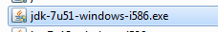
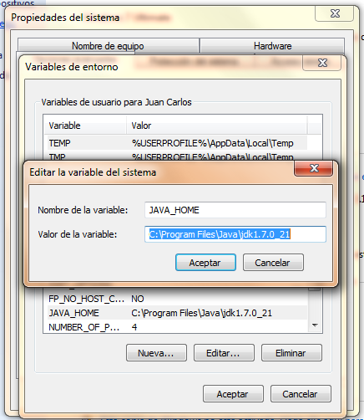
- Configurar el Home Path.

Ilustración 80 Configuración path de java
Fuente: El Autor

Esto nos permitirá que las aplicaciones de Pentaho tomen las librerías de java requeridas.
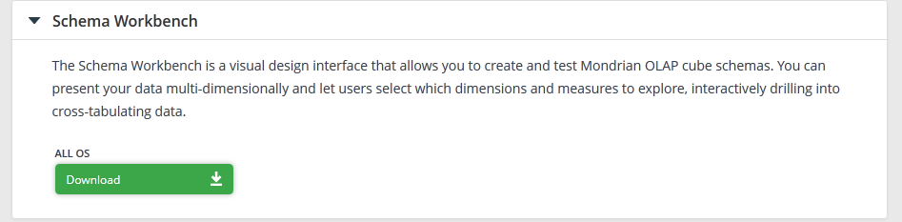
- Descargar la aplicación psw-ce-3.6.1 SCHEMA WORKBENCH desde la página de: http://community.pentaho.com/

Ilustración 81 Descarga de herramienta para cubo de datos
Fuente: community.pentaho.com

La descomprimimos en nuestro escritorio el archivo descargado.
Ahora hay que descargar mysql-connector-java-5.1.29 desde la página web: https://dev.mysql.com/downloads/connector/j/

El archivo que nos baja hay que descomprimirlo y ubicarlo en la siguiente dirección del Shema Workbench:

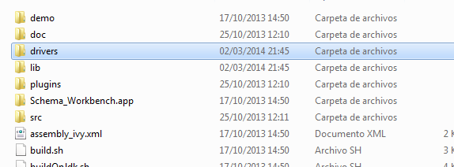
Ilustración 82 Configuración de shema drivers conexión bdd
Fuente: El Autor

Copiamos la librería .jar del conector de mysql a la carpeta drivers, esto nos permitirá realizar conexiones a la base de datos.
Luego ejecutamos workbench.bat, con lo que la aplicación arrancara.
Aquí habrá que configurar la conexión a la base de datos.
Esto se hace abriendo en el menú Options, Connection.
Aquí vamos a seleccionar el driver que se requiera en este caso MySql, escribimos los parámetros de conexión y emitirá el estado de conectado si todo está bien.
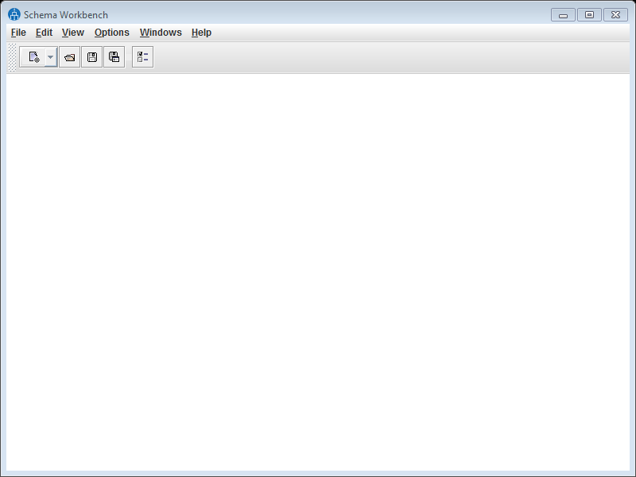
.
Ilustración 83 Interface shema workbench para creación de cubo
Fuente: El Autor

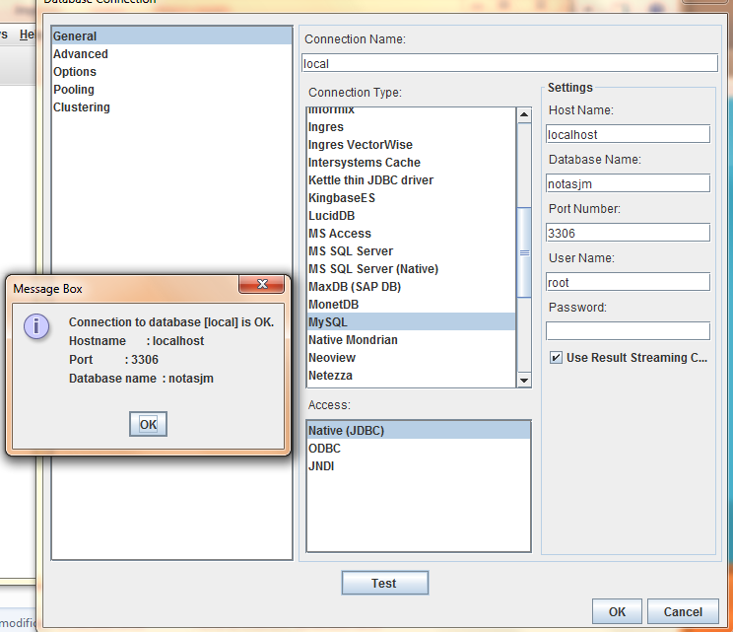

Ilustración 84 Configurando la conexión a la base de datos
Fuente: El Autor

Una vez hecho esto se procede a la creación del Cubo de datos, para esto previamente tiene que estar creado un cubo físico, el cual tendría que estar en la base de datos del sistema o crear una base de datos aparte solo para este proceso.
Para esto se selecciona la opción File / New / Schema
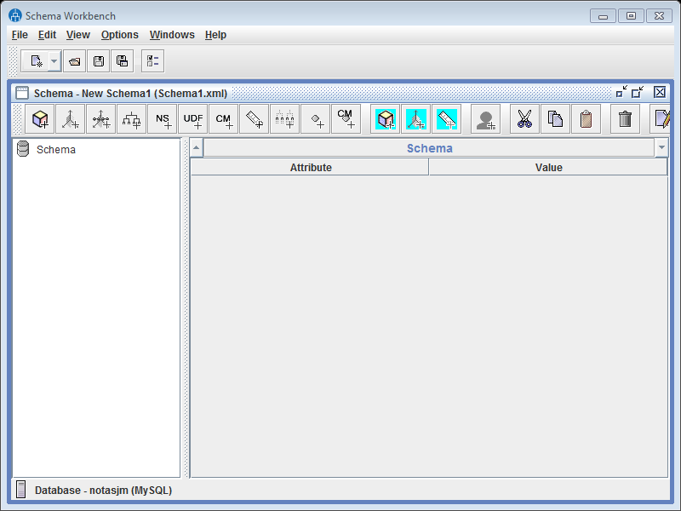
Este comando abrirá la siguiente interface, en la cual se diseña el cubo y se lo asocia a la base de datos que fue creada anteriormente.
Ilustración 85 Creación del esquema del cubo
Fuente: El Autor

Este es menú para la creación y administración del cubo de datos con su tabla de hechos y dimensiones.
Ilustración 86 Menú de opciones de shema
Fuente: El Autor

Este menú contiene las opciones requeridas para la manipulación del cubo y las aristas.
Una vez diseñado nuestro cubo tendrá la siguiente forma:
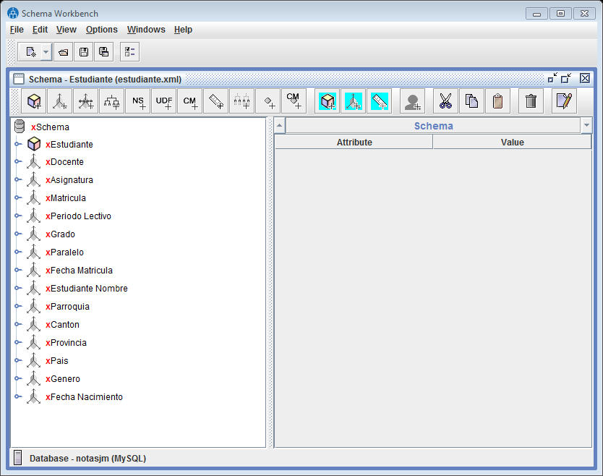

Ilustración 87 Cubo lógico ya creado en su esquema
Fuente: El Autor
Aquí se puede observar que esta creado el cubo “Estudiante”, el mismo que es el que contiene la tabla de hechos y las diferentes dimensiones del cubo.
Este cubo a su vez es genera un archivo Xml, el cual se le va a dar uso en phpMyOLAP, que es una herramienta desarrollada en Php, la cual va a generar los cubos sobre el sitio web.
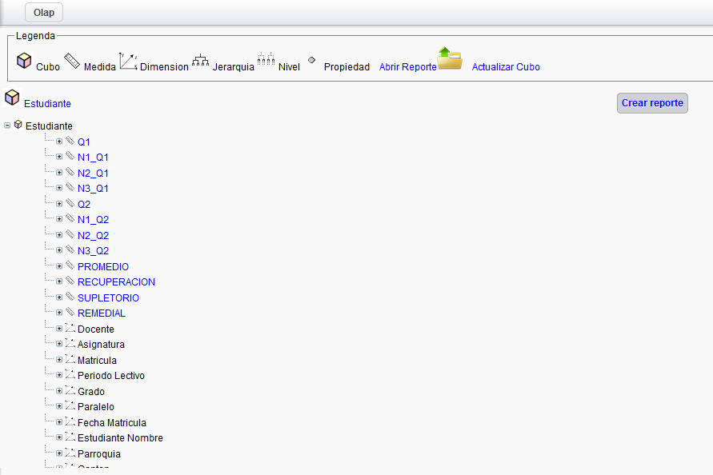

Ilustración 88 Interface de creación reportes de cubo OLAP
Fuente: El Autor

Como se observa tiene toda la estructura del cubo, de tal manera que el usuario pueda seleccionar los campos requeridos y generar el reporte.

Manual de Instalación.
Requerimientos Tecnológicos.
- APACHE 2.4.7
- PHP 5.5
- MY SQL 5.6
- MySQL Workbench 6.0
Para la instalación podemos proceder con dos opciones una instalación local y una instalación remota en un servidor web o alojamiento remoto.
- Instalación Local.
  - Se procede a instalar los servicios apache, php, mysql y MySQL Workbench para administrar la base de datos, esto puede ser instalando servicio a servicio ya sea en Windows, Linux o Mac. O se instala programas donde vienen los distintos servicios en un solo paquete pre configurado como son: Xampp, easy php entre otros.
  - Configuración las variables en php.ini
    - error_reporting = E_ALL & ~E_NOTICE & ~E_DEPRECATED & ~E_STRICT & ~E_WARNING
    - short_open_tag = On
    - asp_tags = On
  - Configuración las variables en httpd.conf de Apache para tilde y ñ
    - AddDefaultCharset ISO-8859-1
  - Se realiza una copia del proyecto a la carpeta de publicación de apache que haya sido creada.
  - Se sube un respaldo de la base de datos, esto puede ser echo a través de un administrador de MySql como es “MySQL Workbench”, iniciamos la aplicación
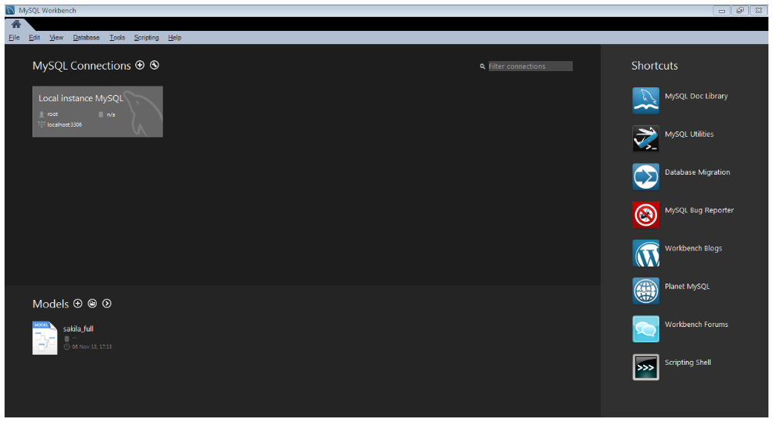
Ilustración 89 Interface de MySQL Workbench
Fuente: El Autor
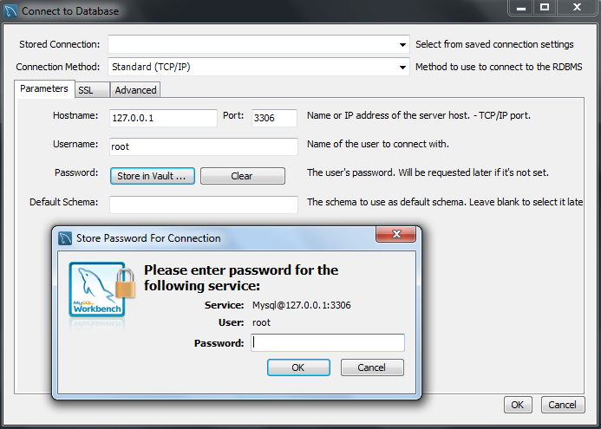
Seleccionamos “Database” y “Connect to Database” donde nos desplegara una ventana con la información de la conexión a la base de datos.
Ilustración 90 Conexión a base de datos
Fuente: El Autor
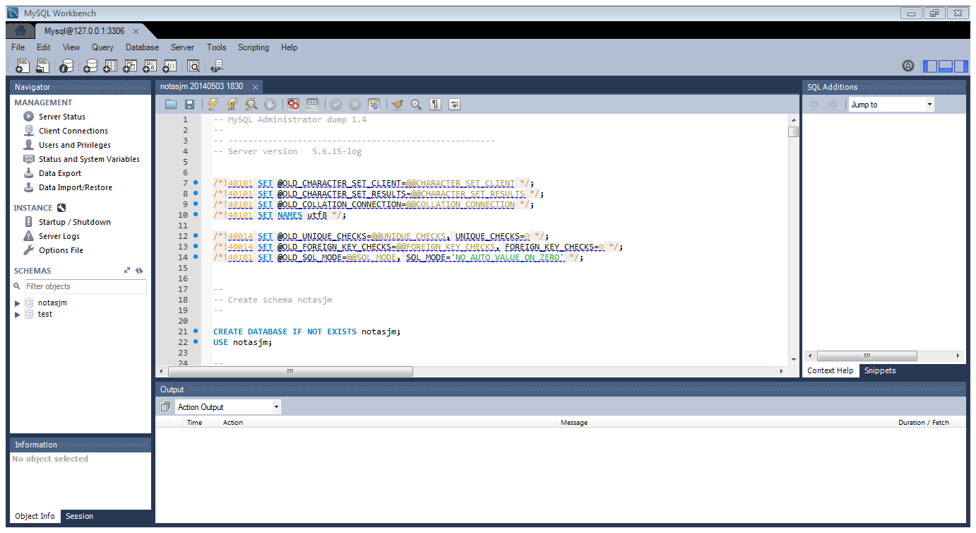
Una vez ingresados se tiene la siguiente ventana donde nos dará la posibilidad de abrir el respaldo de la base de datos.
Ilustración 91 Interface para subir respaldo de BDD
Fuente: El Autor
El respaldo se encuentra guardado en la carpeta del proyecto en una subcarpeta llamada “bdd” con la extensión .sql.
Una vez abierto se selecciona el cual permitirá subir el respaldo de la base de datos.
  - Una vez que esté disponible la base de datos procedemos a configurar 2 archivos y variables dentro del proyecto.
      - Se inicia configurando la conexión de la base de datos para esto existe dentro de la carpeta del proyecto una carpeta llamada “application” la cual contiene varias carpetas de las vistas, modelos, controladores entre otras más, una de estas es “Config” la cual contiene un archivo llamado “database.php” el cual tiene la configuración de conexión de la base de datos.
Donde se existen los siguientes parámetros los cuales deberán estar configurados de la siguiente manera:
- $db['default']['hostname'] = 'localhost';
- $db['default']['username'] = 'root';
- $db['default']['password'] = '****';
- $db['default']['database'] = 'notasjm';
      - Otro archivo a configurar es el del cubo de datos, para esto en el proyecto existe una carpeta llamada “olap” la cual contiene un archivo llamado “config.php” el cual contiene la configuración de direccionamiento para despliegue dentro del proyecto del cubo de datos, así tenemos la siguiente configuración.
$urlsito="http://equipo/notasjm/olap";
Donde “equipo” seria el nombre del computador donde se instale, “notasjm” seria el nombre de la carpeta del proyecto.
Una vez echas estas configuraciones ya podemos desplegar el sitio en http://equipo/notasjm.
- Instalación remota.
  - Al ser una instalación remota los servicios de apache, php y mysql ya estarán disponibles en el servidor remoto.
  - Para subir el proyecto se necesita conectarnos via ftp, esto puede ser con algún programa de conexión como filezilla.
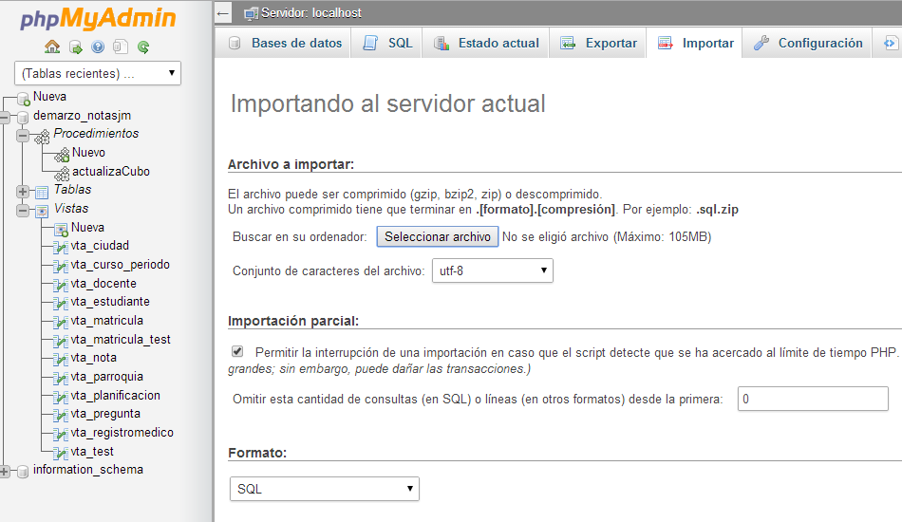
  - Para subir la base de datos se usara phpMyAdmin el cual es un programa común entre los Servidores Web.
Ilustración 92 Interface ce phpMyAdmin para subir respaldo de BDD
Fuente: El Autor
En esta ventana nos permitirá seleccionar un archivo de respaldo de la base de datos.
  - Una vez que esté disponible la base de datos procedemos a configurar 2 archivos y variables dentro del proyecto.
      - Se inicia configurando la conexión de la base de datos para esto existe dentro de la carpeta del proyecto una carpeta llamada “application” la cual contiene varias carpetas de las vistas, modelos, controladores entre otras más, una de estas es “Config” la cual contiene un archivo llamado “database.php” el cual tiene la configuración de conexión de la base de datos.
Donde se existen los siguientes parámetros los cuales deberán estar configurados de la siguiente manera:
- $db['default']['hostname'] = 'localhost';
- $db['default']['username'] = 'demarzo_notasjm';
- $db['default']['password'] = '*******';
- $db['default']['database'] = 'demarzo_notasjm';
      - Otro archivo a configurar es el del cubo de datos, para esto en el proyecto existe una carpeta llamada “olap” la cual contiene un archivo llamado “config.php” el cual contiene la configuración de direccionamiento para despliegue dentro del proyecto del cubo de datos, así tenemos la siguiente configuración.
$urlsito="http://www.2demarzo.com/olap";
Donde “www.2demarzo.com” seria el nombre del dominio donde se instale.

Una vez echas estas configuraciones ya podemos desplegar el sitio en www.2demarzo.com.

FORM01_022014 ENTREVISTA A APLICAR, Anexo

